ThinkSNS+ V3.0
后台使用手册

成都智艺创想科技有限公司

目录
1. 登录 4
2. 首页 4
3. 用户 5
3.1. 用户统计 5
3.2. 用户列表 5
3.3. 用户认证 8
3.4. 角色管理 10
3.5. 权限管理 11
3.6. 邀请记录 12
3.7. 设置 13
4. 运营 17
4.1. 广告 17
4.2. 签到设置 21
4.3. 任务设置 22
4.4. 地区管理 23
4.5. 打赏 24
4.6. 标签 26
4.7. 敏感词 28
4.8. 举报管理 29
4.9. 意见反馈 30
4.10. 关于我们 30
4.11. 条款设置 31
4.12. H5配置 33
4.13. 公祭日配置 34
5. 财务 34
5.1. 积分 34
5.2. 充值 35
5.3. 抽成记录 38
6. 商城 39
6.1. 商城统计 39
6.2. 发布商品 41
6.3. 商城商品 42
6.4. 商城订单 43
6.5. 商品分类 53
6.6. 品牌管理 54
6.7. 商城配置 55
6.8. 卖家信息 57
7. 知识付费 58
7.1. 知识统计 58
7.2. 知识列表 59
7.3. 知识订单 61
7.4. 分类管理 61
7.5. 知识配置 62
8. 资讯 63
8.1. 资讯统计 63
8.2. 发布资讯 63
8.3. 资讯列表 64
8.4. 资讯分类 65
9. 活动管理 66
9.1. 活动统计 66
9.2. 活动列表 66
9.3. 活动分类 67
10. 问答 68
10.1. 问答统计 68
10.2. 问题列表 69
10.3. 回答列表 69
11. 动态管理 70
11.1. 动态统计 70
11.2. 设置 70
11.3. 动态列表 72
11.4. 发布动态 73
11.5. 评论管理 74
11.6. 话题管理 75
11.7. 圈子管理 75
11.8. 圈子分类管理 76
11.9. 推荐分类 77
12. APP版本控制 77
13. 配置 79
13.1. 站点信息 79
13.2. 高德配置 80
13.3. 支付配置 81
13.4. 短信配置 82
13.5. 存储设置 84
13.6. 环信/极光配置 87
13.7. 小程序控制 88
13.8. 邮件配置 88
13.9. 快递100 89
13.10. 跨域设置 90
13.11. 开发配置 91
13.12. 系统信息 92
14. 授权查询 92
15. 管理日志 93

登录
输入登录名/邮箱/手机号码和密码点击登录即可进入管理后台。
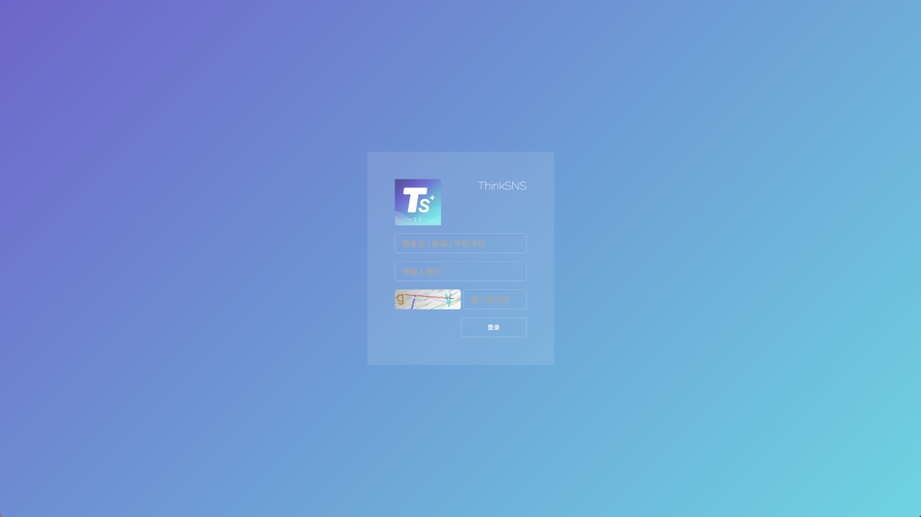

首页
展示活动数量、钱包交易数量、资讯数量、商城订单数量、商品数量、知识数量、问答数量、知识订单数量、动态评论数量、用户数量、动态数量、积分交易数量等数据信息；
点击对应数据，可跳转到具体的数据统计页面。

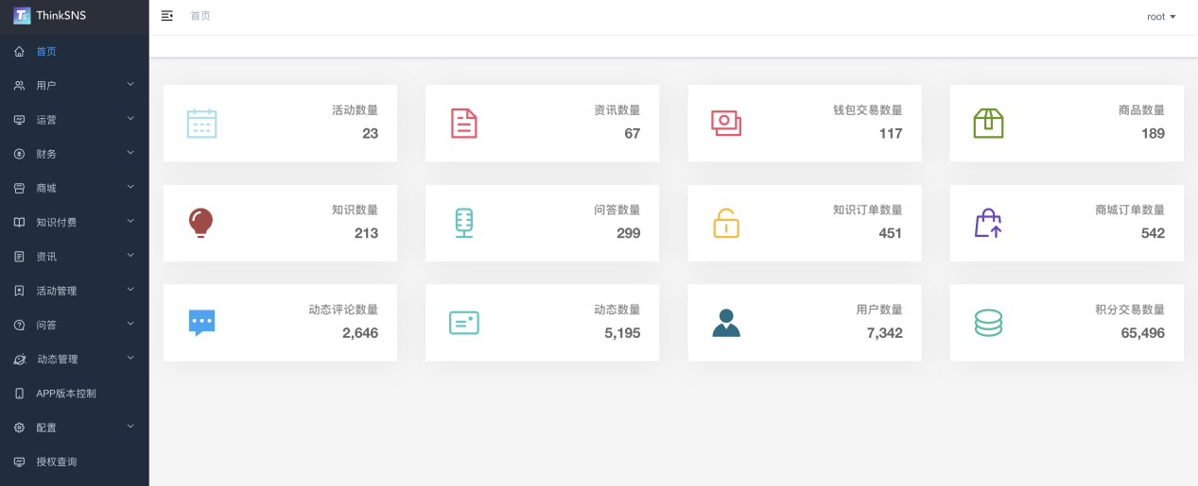

用户

用户统计
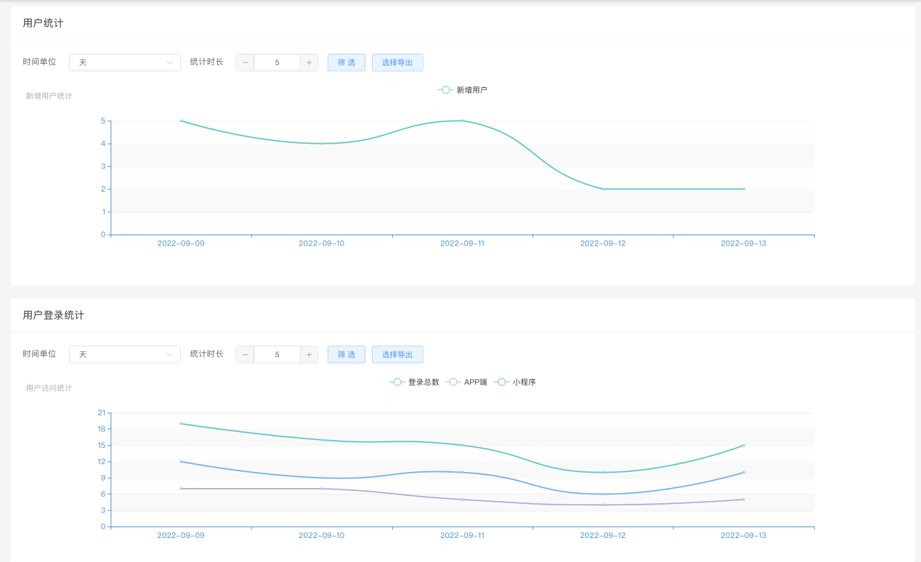
分为用户统计和用户登录统计，分别统计用新增用户数和用户访问情况。
通过选择时间单位（天、月、年）以及选择统计时长设置筛选条件，点击筛选查看对应条件的用户数据；下方展示对应条件下的用户统计数据曲线；用户登录统计显示3条曲线，分别是登录总数、APP端、小程序。

用户列表
可查看系统中已注册的全部用户，可根据用户状态、推荐状态、用户角色、注册日期、注册关注设置、会员状态、用户id、用户名、手机号进行筛选用户，可排序。列表上可设置积分、会员信息、编辑、推荐、注册关注、注册互相关注、禁用/取消禁用、批量禁用/批量取消禁用等操作，可翻页查看用户。可创建新用户、批量导入用户、生成马甲用户。
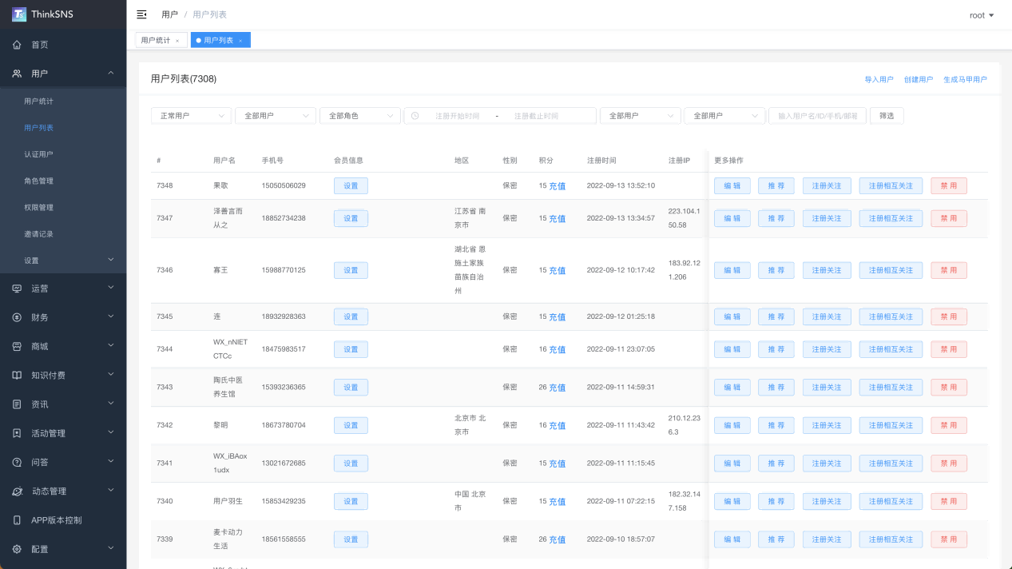
操作：
①设置积分：输入整数，给用户手动增加/减少积分；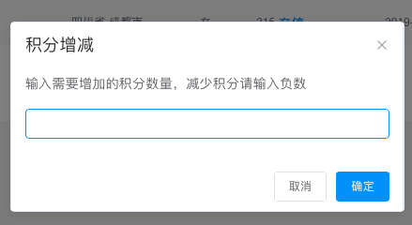
②会员信息：设置用户的会员等级和会员时效；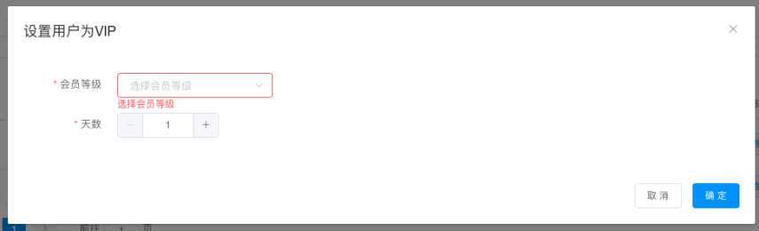
③编辑：可以更改用户名、手机号、账号密码、头像、用户角色信息；
④推荐：推荐用户，将用户推荐到前端达人模块显示；
⑤注册关注：新用户注册成功时默认关注被设置的用户；
⑥注册互相关注：新用户注册成功时默认与被设置的用户互相关注；
⑦禁用：禁用用户，并输入禁用原因（选填，仅后台可见），被禁用的用户无法登录；
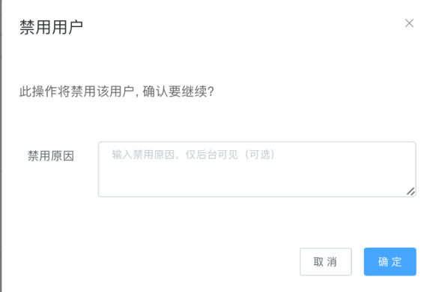
⑧创建用户：输入用户名、手机号（非必填）、账号密码、选择角色等信息即可创建；
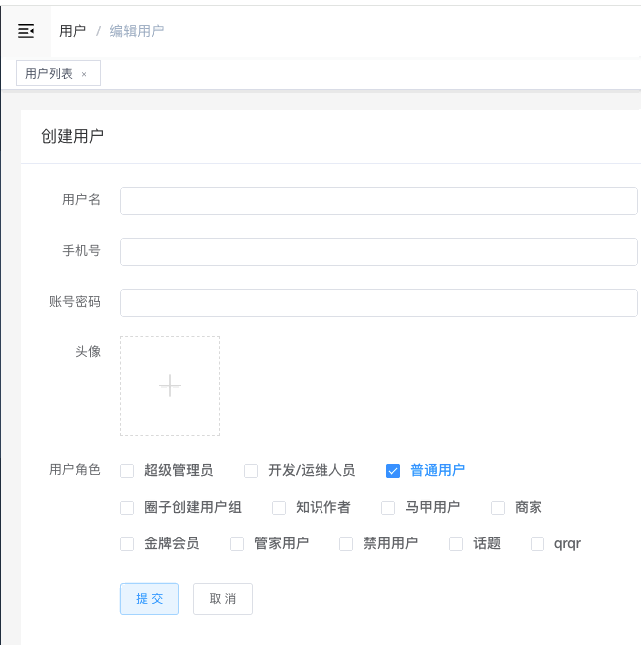
⑨导入用户：下载模板并填写对应信息，上传文件批量导入用户；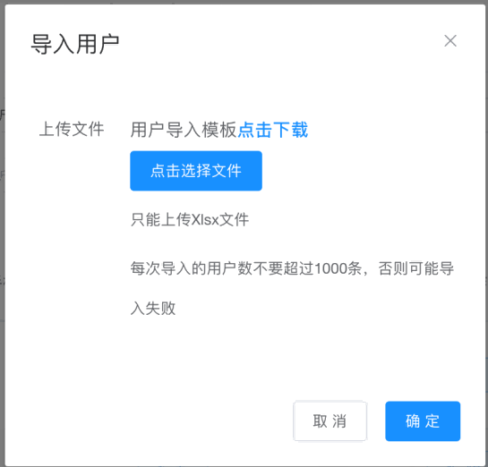
⑩生成马甲用户：填写用户名前缀、生成数量、用户角色，批量生成马甲用户。
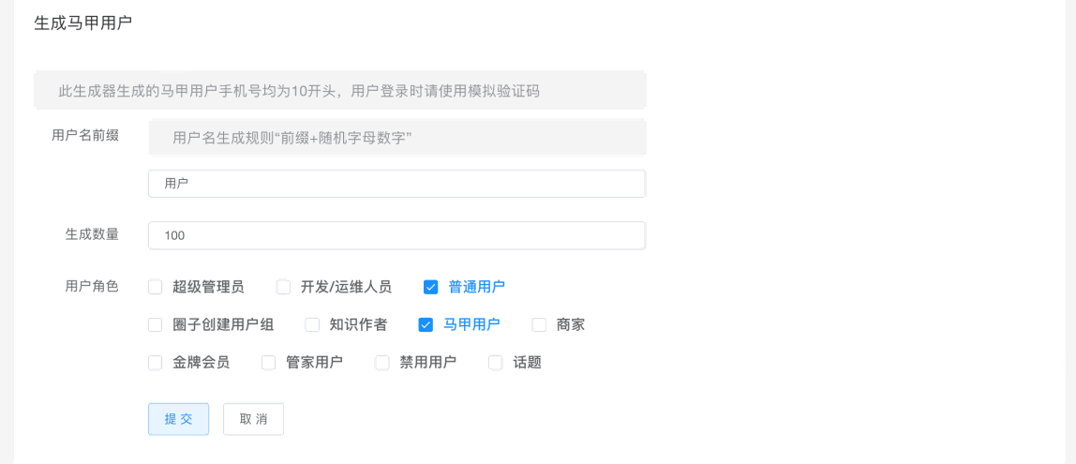
批量禁用：选择批量禁用后显示勾选框，可多选用户进行禁用操作。
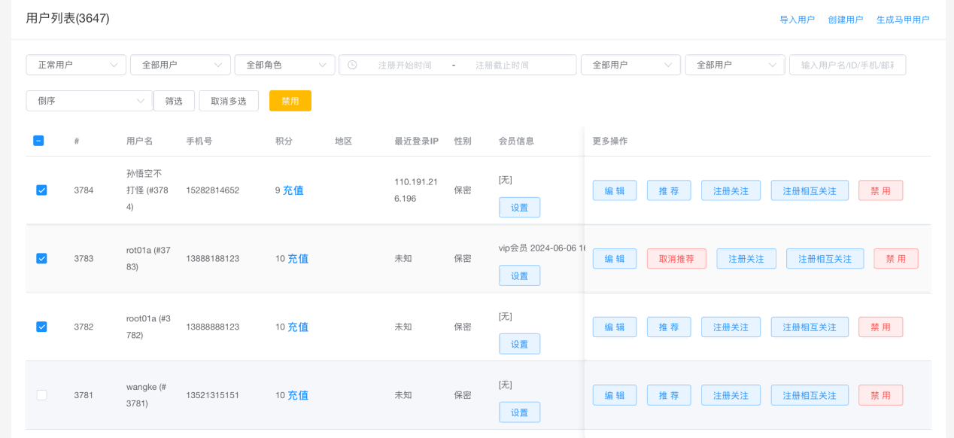
禁用用户列表：显示禁用用户列表，可取消禁用、批量取消禁用。
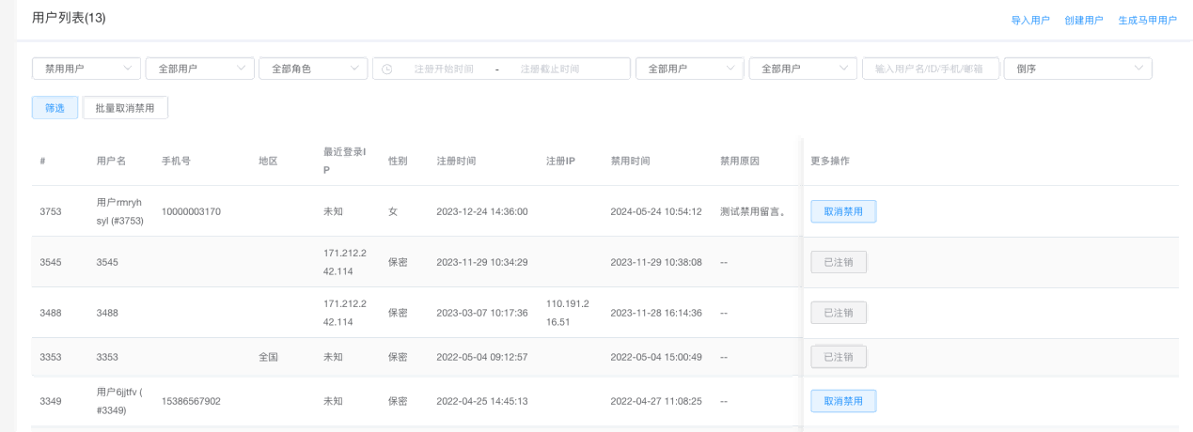

用户认证
可查看申请认证的用户，可根据用户名、操作人员、认证类型、认证状态筛选数据，可排序。
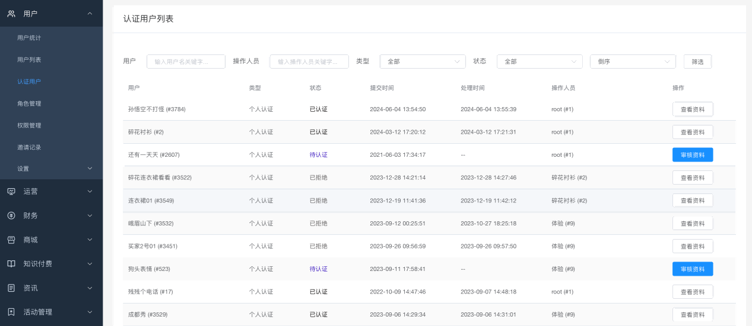
可查看认证资料：可通过、拒绝、删除认证。已通过的可恢复为待认证。
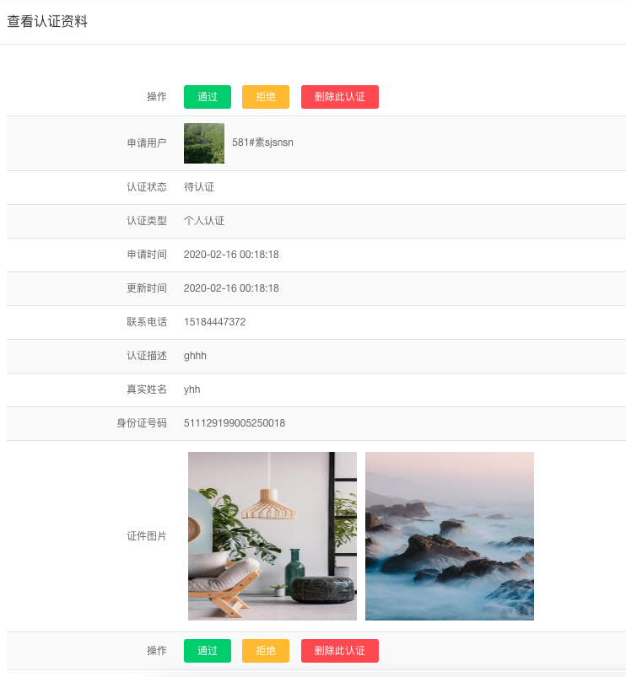
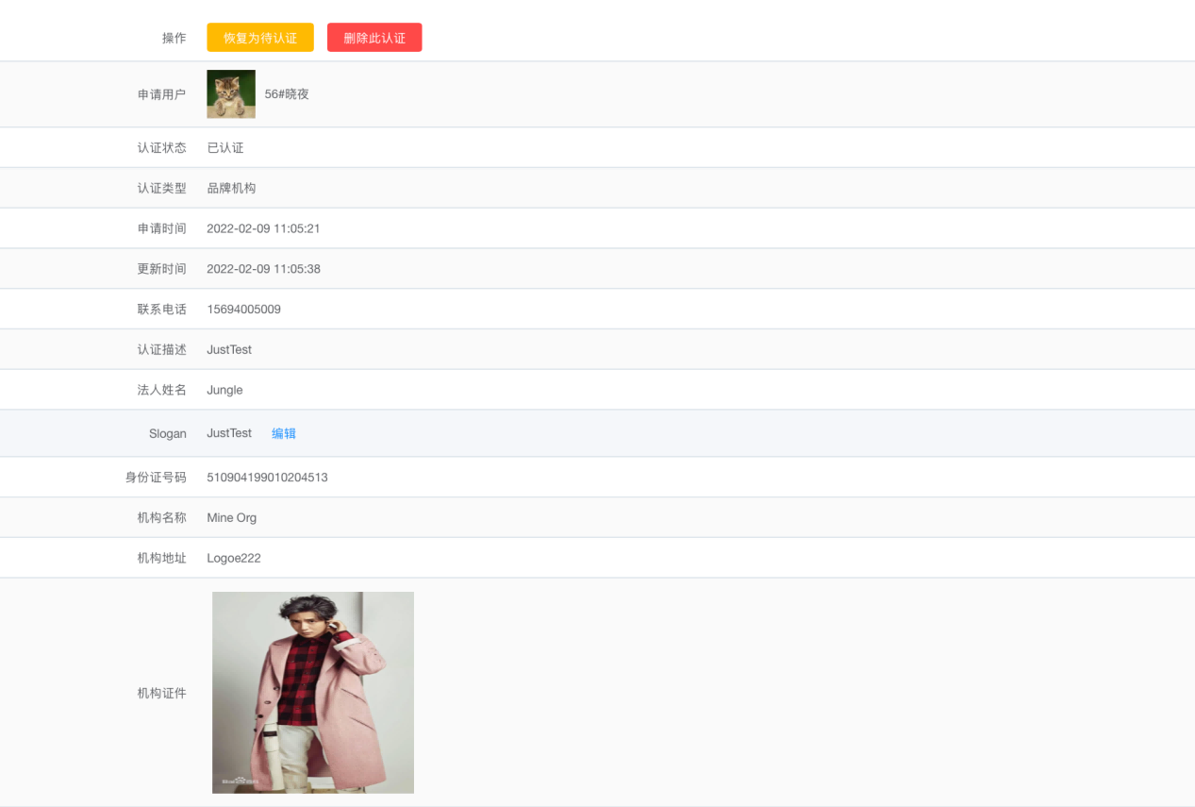
同意认证：用户变为已认证用户，在前端头像下显示认证标识，可以查看认证资料；
拒绝认证：用户认证被拒绝，认证资料显示拒绝理由，可以修改资料后再次申请；
删除认证：认证状态被删除，前端需要重新填写资料发起申请；
已通过恢复为待认证：用户变为待认证用户，认证资料显示审核中，不可修改资料。
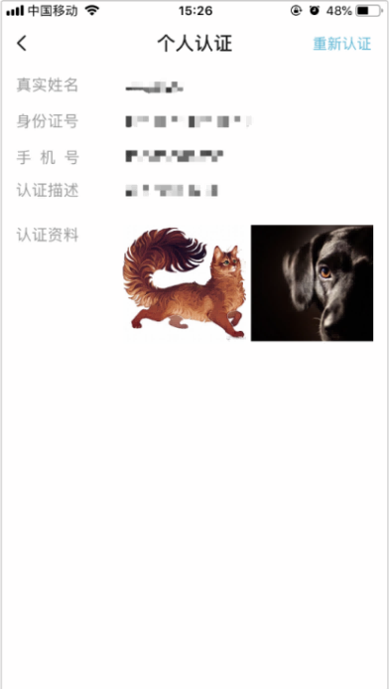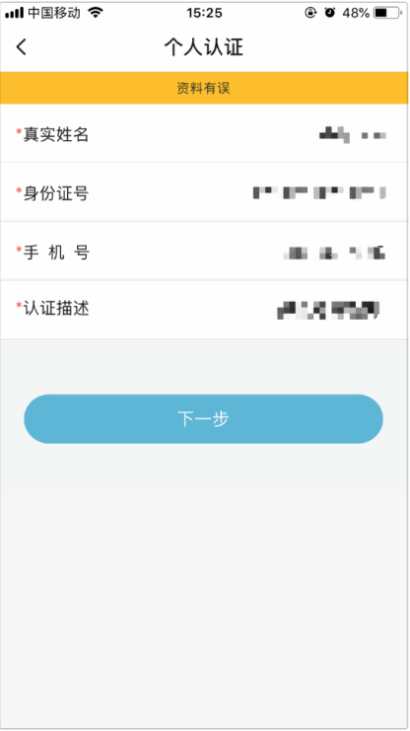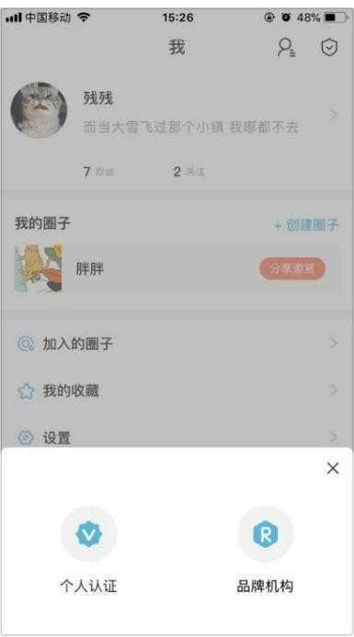

角色管理
可查看系统中所有的角色，可编辑用户角色权限；列表上可编辑、删除角色。
默认用户为普通用户用户组，其他特殊权限用户组只勾选特定权限。例如：需设置甲用户为商家，需要同时勾选普通用户组+商城商家即可。
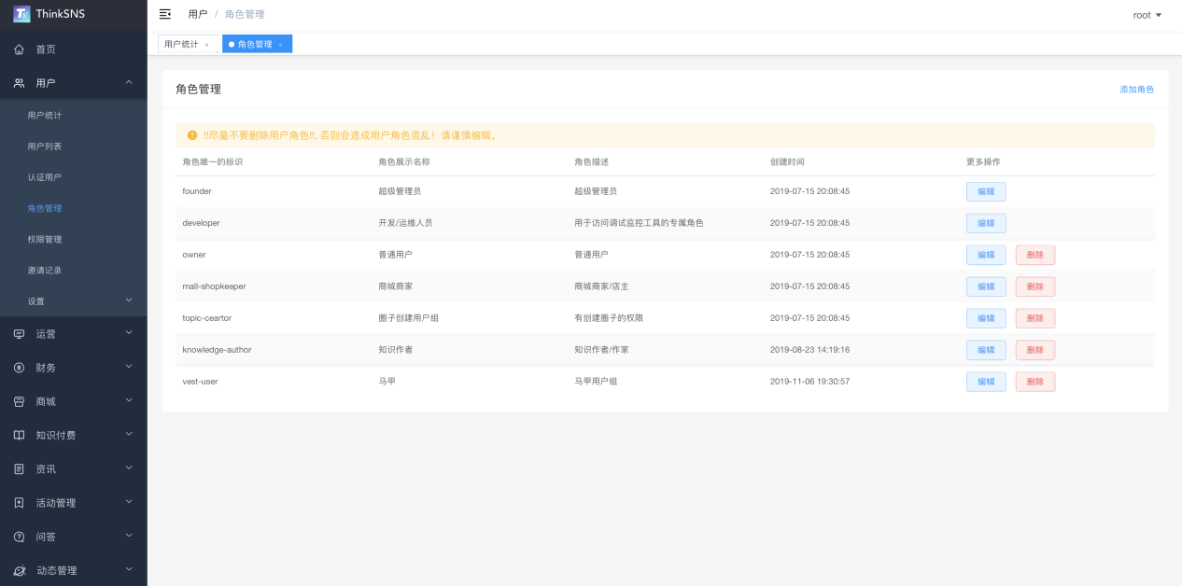
点击编辑，可编辑用户权限。
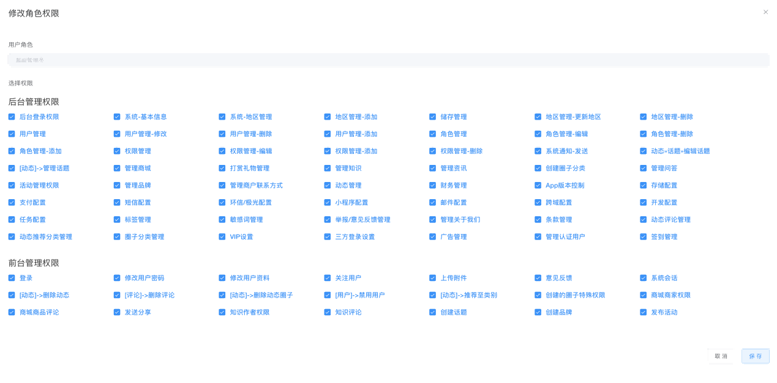
添加角色：输入关键字、显示名称、描述即可添加成功。
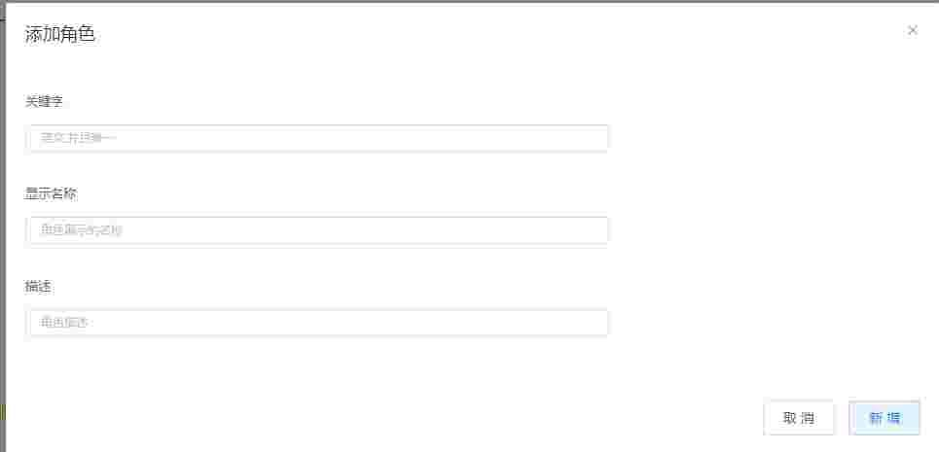

权限管理
可查看系统中所有的权限节点。
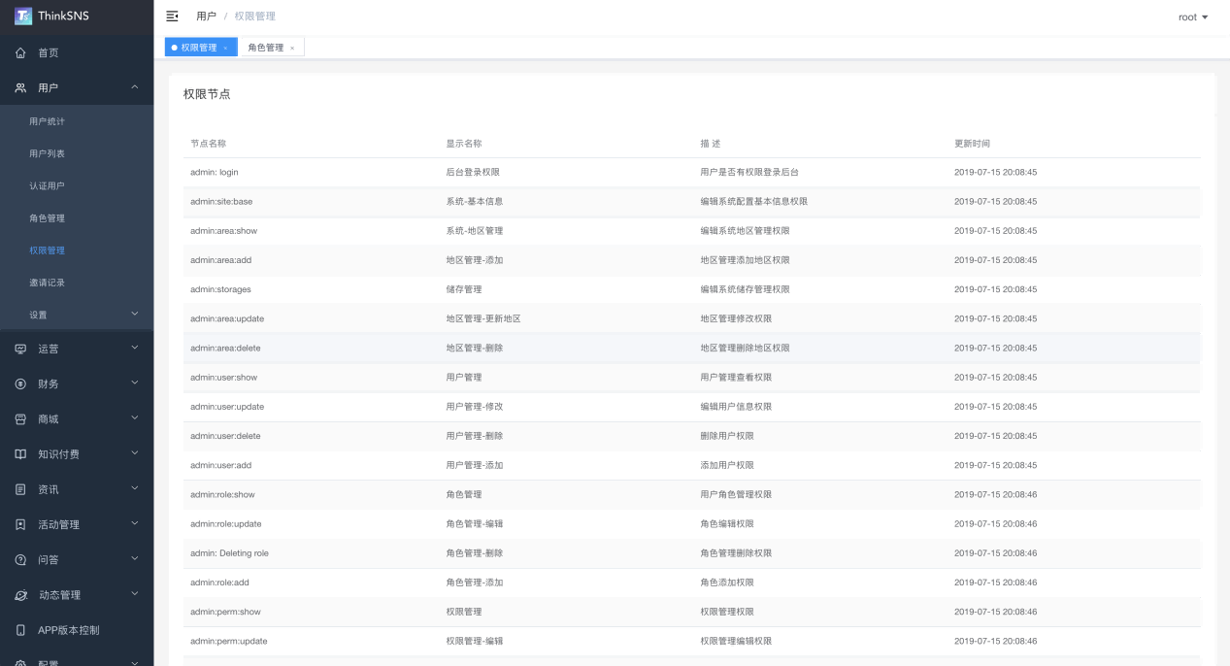

邀请记录
列表显示ID、邀请人昵称、邀请人邀请码、邀请人电话、被邀请人昵称、被邀请人电话、被邀请人注册时间、邀请人获得积分、被邀请人获得积分；可通过邀请人的用户名、ID、邀请码，被邀请人的用户名、ID、手机号筛选；可导出邀请记录表单。
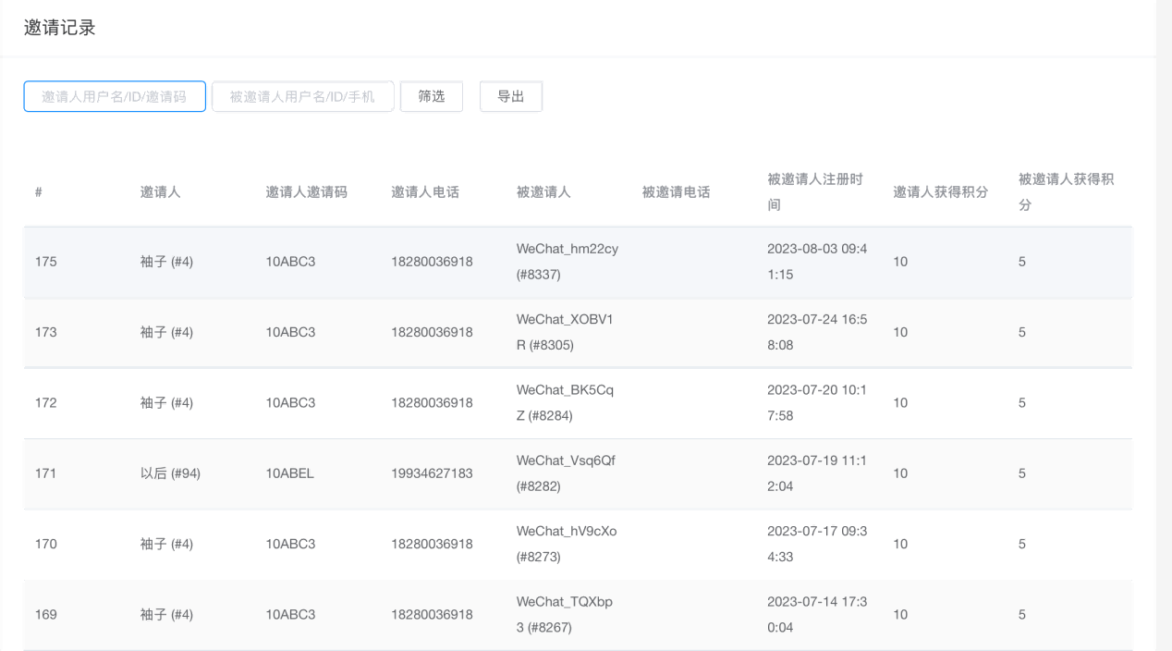

设置

基本设置
①默认用户组
用于设置用户注册成功后的默认用户组。
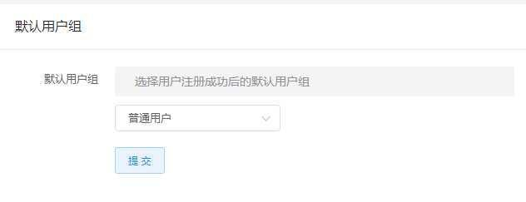
②邀请配置
设置邀请开关，可禁用/启用邀请功能；
邀请成功后获得积分奖励数量设置：可点击直接编辑或通过右侧增加减少按钮进行调节；
受邀用户注册后获得积分数量设置：可点击直接编辑或通过右侧增加减少按钮进行调节；
进行分享拷贝内容和APP下载地址的设置。
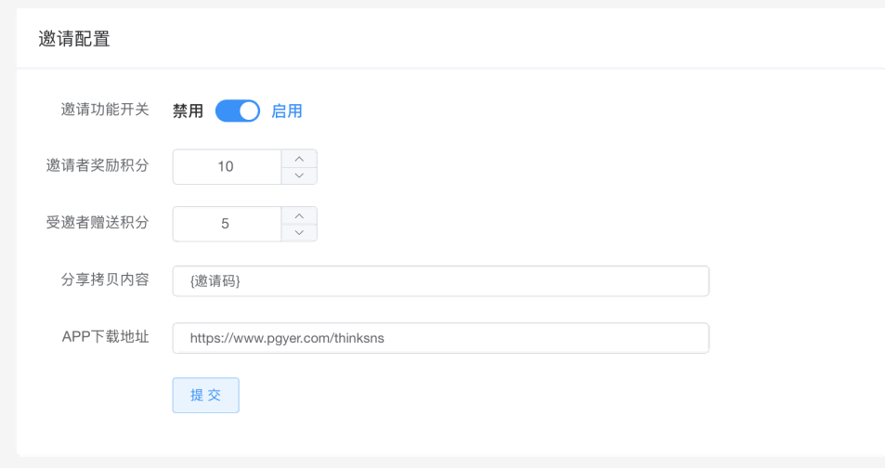
③聊天小助手
设置聊天小助手，支持模糊搜索用户名。若设置了小助手，前端点击意见反馈跳转到与小助手单聊页面；如果没有设置，则直接进入提交意见反馈页面。
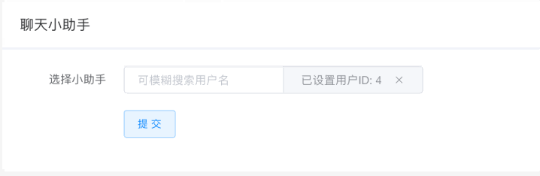
④注册设置
设置注册时，赠送积分数量以及用户协议的内容。
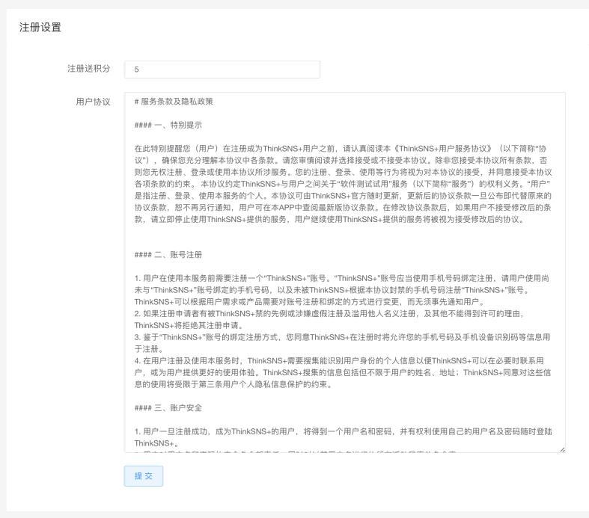
⑤站点配置
设置马甲开关：是否启用马甲用户；
打赏开关：关闭/开启打赏功能；开启时，用户可使用所有存在打赏功能的功能；关闭则代表关闭站点所有打赏功能；【本系统只支持圈子打赏】
预留昵称：不能被用户注册的昵称，多个昵称用半角「,」隔开。
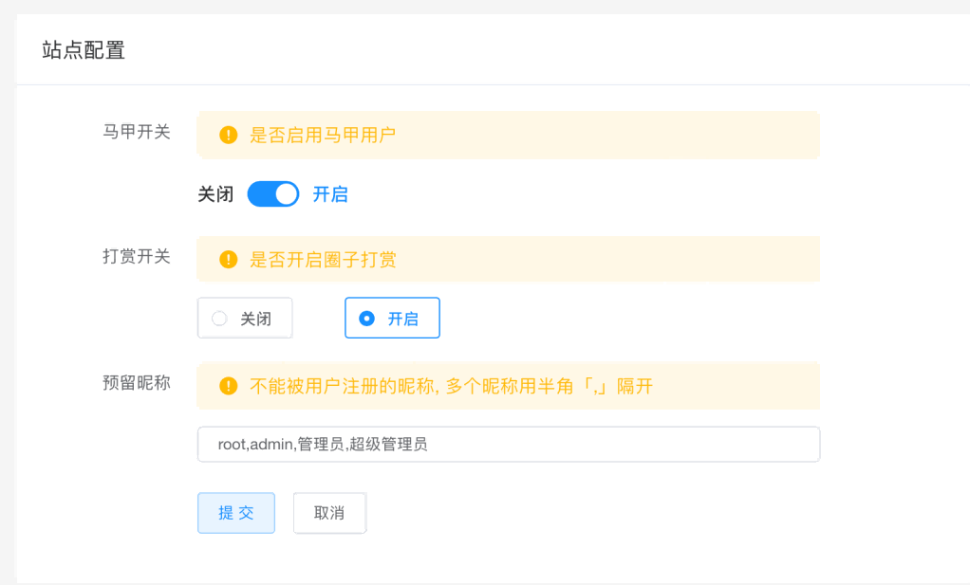

三方登录配置

1、QQ登录
进行腾讯QQ登录的App ID以及App KEY的设置，需要前往腾讯官网进行申请。
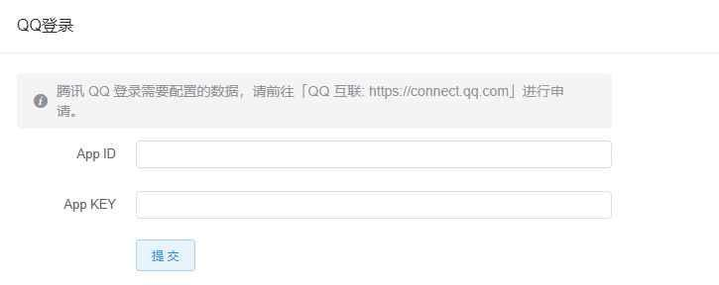

2、微信开放平台
用于使用微信登录相关App ID以及App KEY数据的配置，需要前往微信官网进行申请。
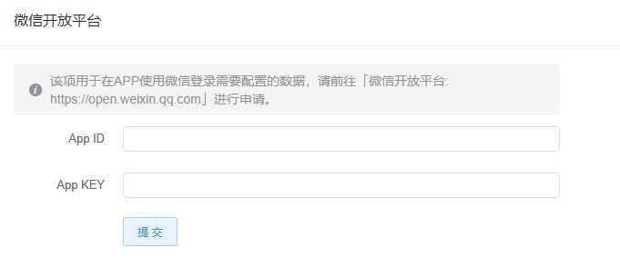

④微博登录
用于使用微博账号登录相关App ID以及Secret数据的配置，需要前往新浪微博官网进行申请。
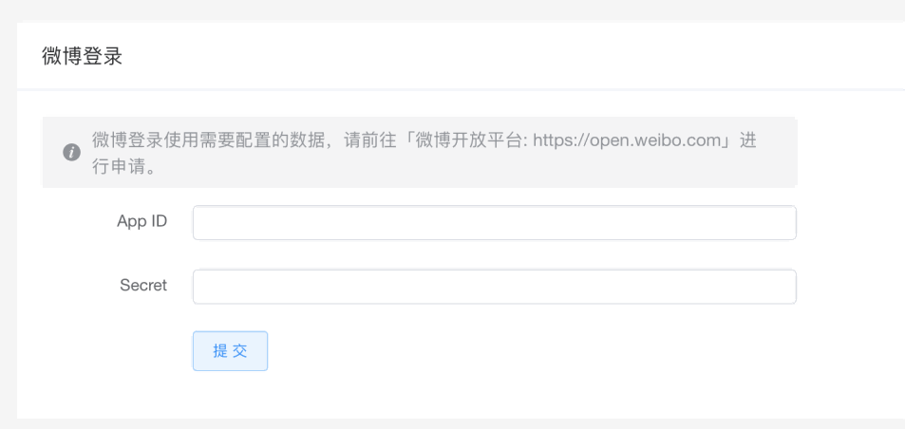

⑤微信公众平台
用于在微信中打开h5页面时使用微信登录需要配置的数据，需要前往微信官网进行申请。
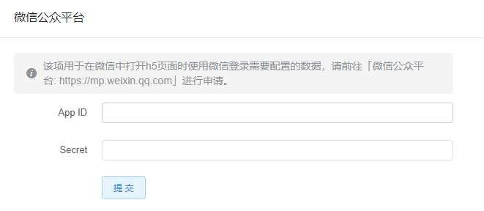

⑥微信小程序
用于使用微信小程序时登录相关App ID以及Secret数据的配置，需要前往微信官网进行申请。
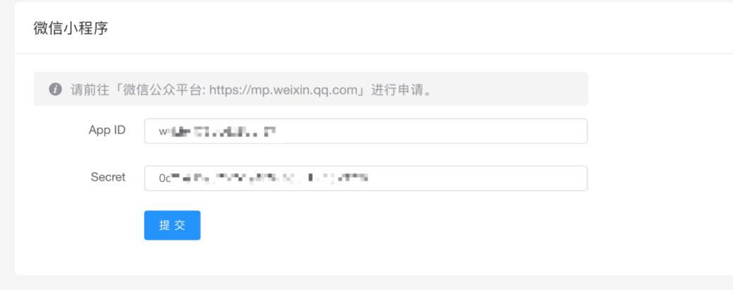

会员配置
设置会员开关，可开启/关闭会员功能。
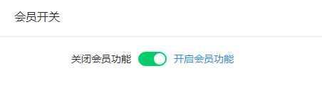
设置会员时长：1个月、3个月、12个月，至少选择一个会员时长，用于前端用户进行会员充值时长选择。
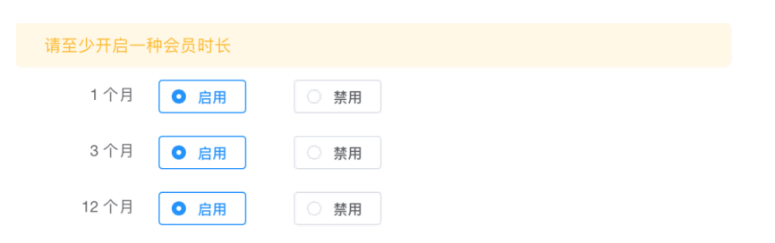
设置会员等级：分别有白金会员、钻石会员两种等级；对应显示是否允许创建私密圈子及个数限制、会员名称编辑以及对应1个月、3个月、12个月的价格、获得积分数量、IAP支付价格、IAP ID信息的编辑与设置；点击保存，完成信息的修改设置。
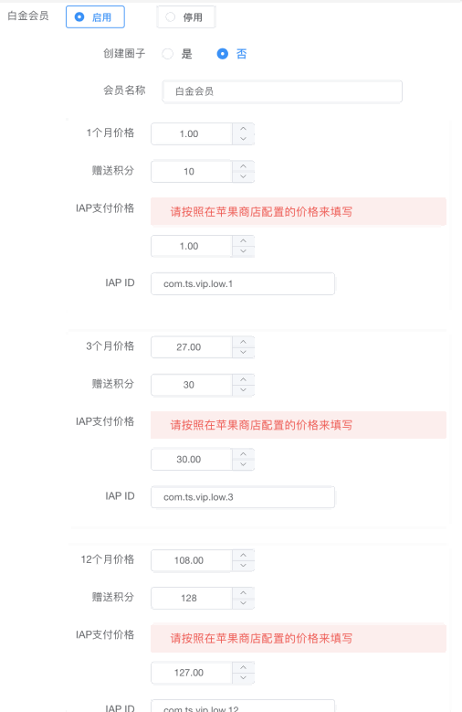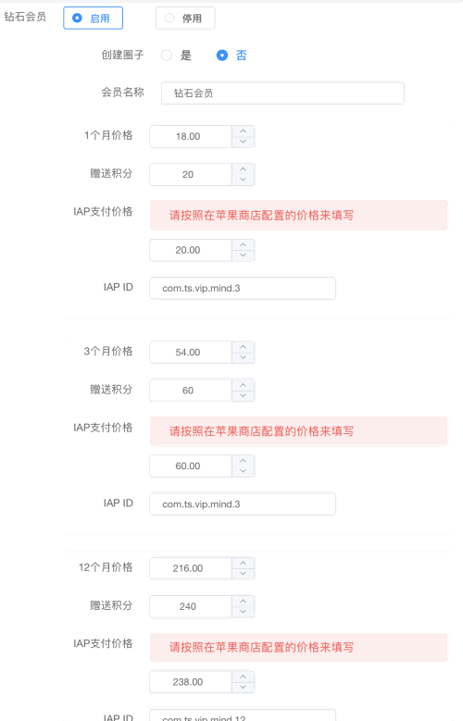

运营

广告
可根据广告位置、广告状态、广告标题筛选广告；可编辑、选择展示/不展示、彻底删除广告。
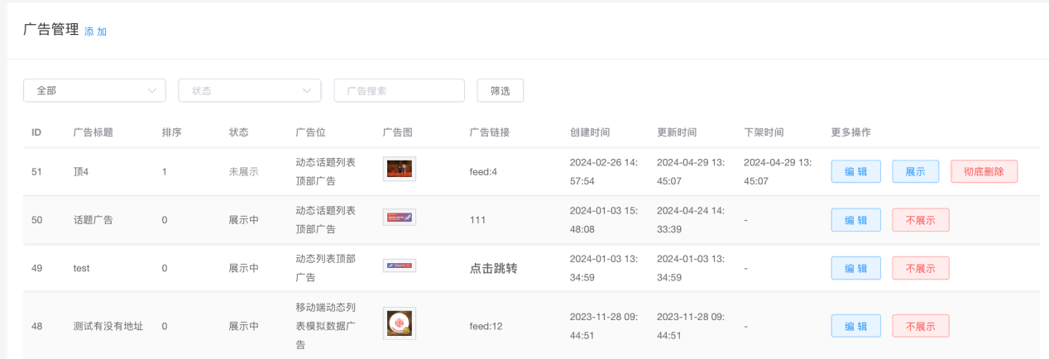
添加广告：通过输入广告标题（必填）、选择广告位置（必填）、广告类型（必填）和设置广告排序值进行广告添加操作。其中除动态列表模拟广告、启动广告外都需要上传图片+链接地址添加广告；启动广告需要上传图片+链接地址+广告市场添加广告；动态列表模拟广告则需要上传头像图、用户名、广告内容、广告图片、时间、链接地址添加广告；
添加广告时可选择仅保存，添加成功后为未展示状态；选择保存并展示，添加成功后为展示中状态。
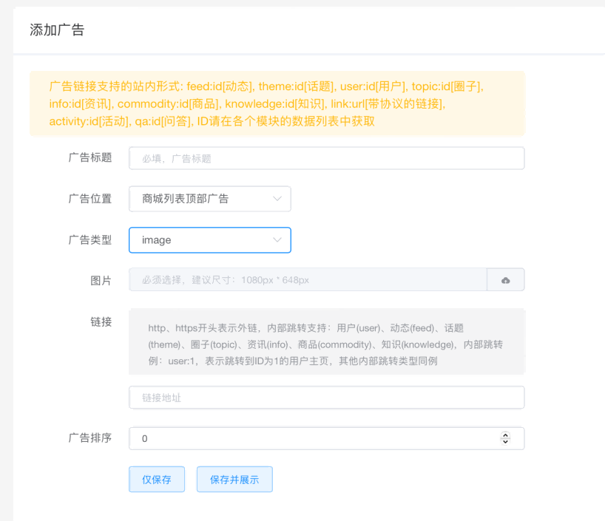
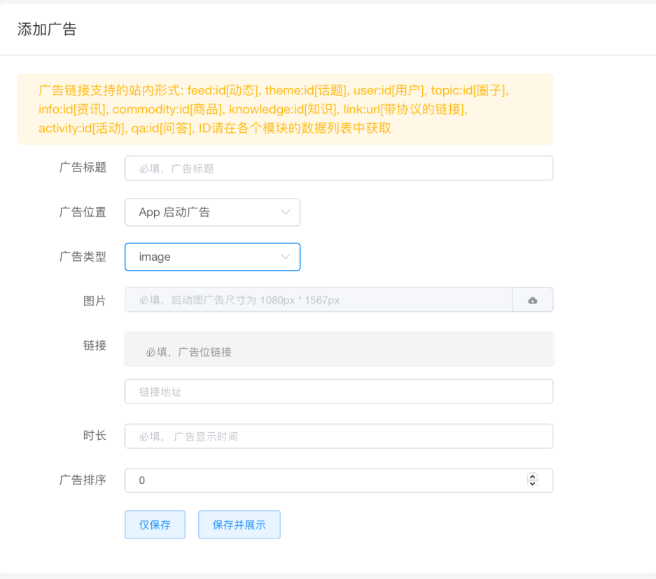
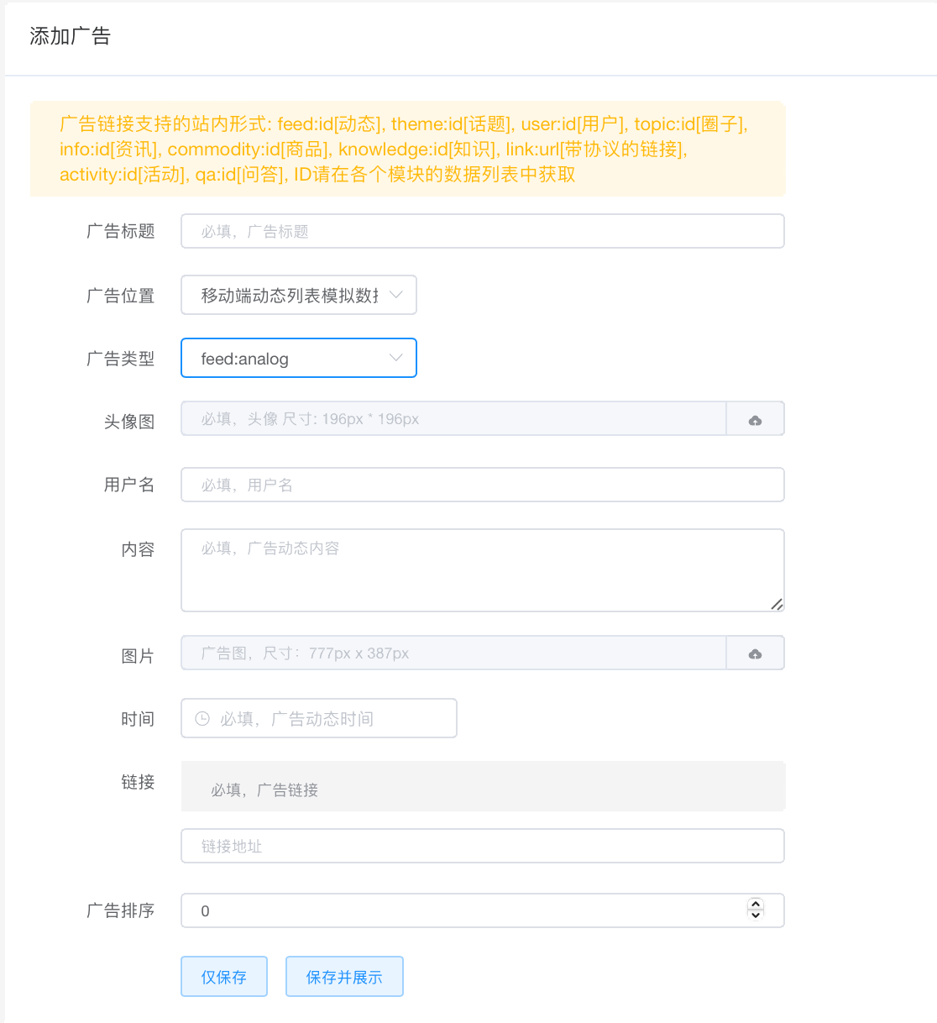

广告位置：APP启动广告、动态话题列表顶部广告、动态列表顶部广告、动态详情广告、动态列表模拟数据广告、商城列表顶部广告、达人列表顶部广告。
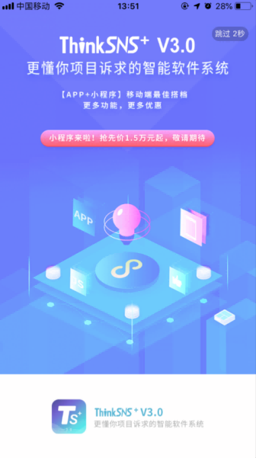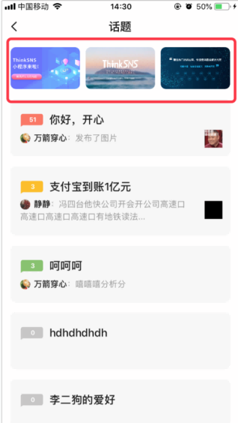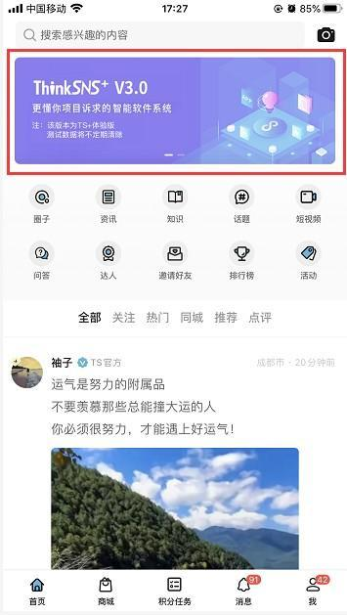
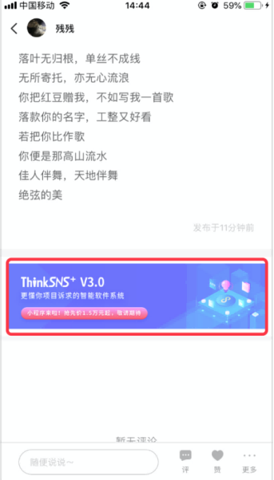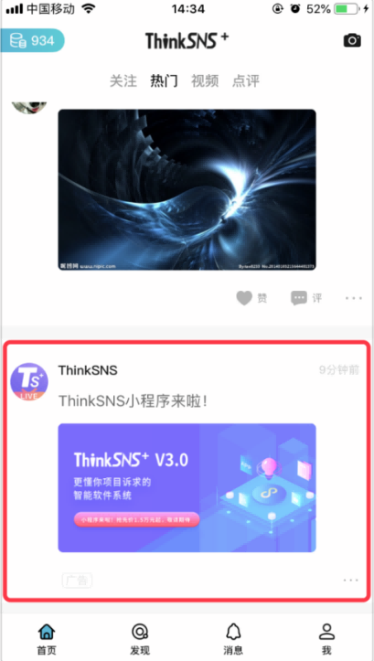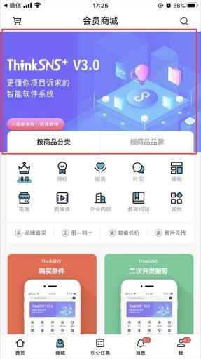
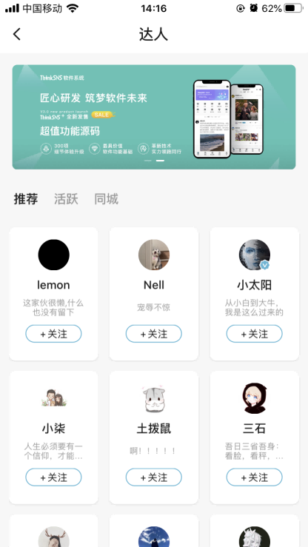

签到设置
展示连续签到一定天数对应获得积分数量信息，可进行积分数量修改设置，删除某天数据，增加一天设置；
增加一天：点击输入积分数量；
删除某条数据：点击右侧“X”删除按钮；点击保存，保存信息设置内容，当有数据没有输入积分数时，自动删除对应数据并进行数据保存。

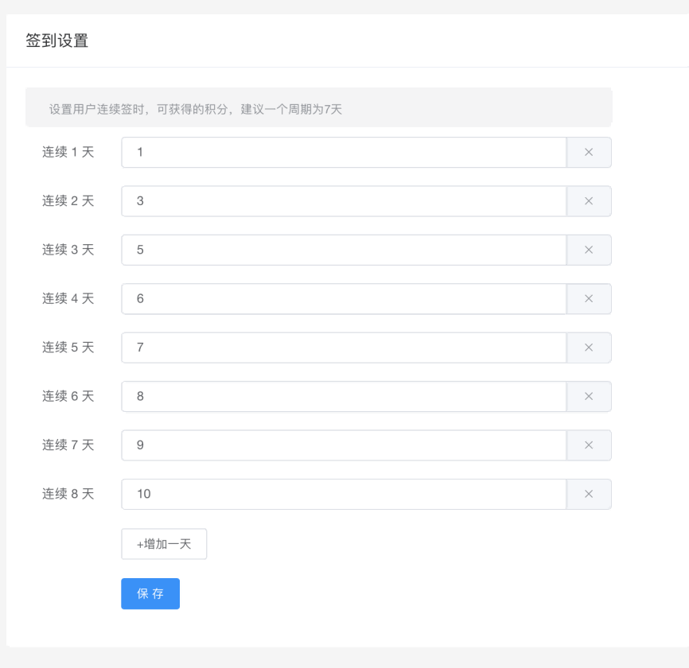

任务设置
进行不同任务的开关、任务形成单位条件、奖励积分数、每日奖励次数上限的数据的设置；任务包括：被点赞任务、评论任务、商品点评任务、加入圈子任务、知识点评任务、点赞任务、登录任务、分享任务、话题讨论任务。

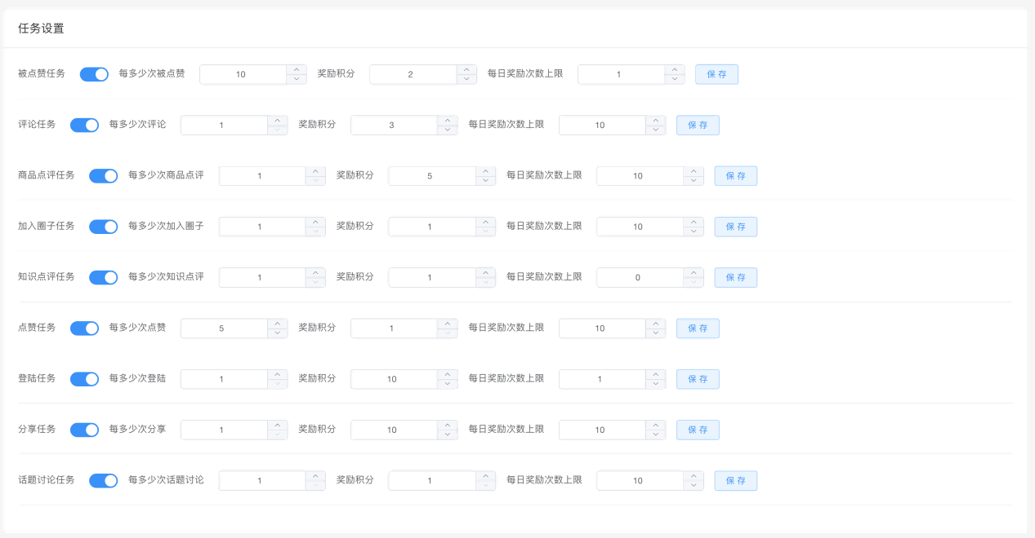

地区管理

热门城市
可进行热门城市的添加、列表展示、删除热门城市操作；
添加热门城市：输入名称和排序值，点击提交进行添加设置；
删除热门城市：点击热门城市列表右侧删除按钮，删除对应热门城市信息；
添加好的热门城市，在前端，选择地区的时候，会单独显示热门城市。
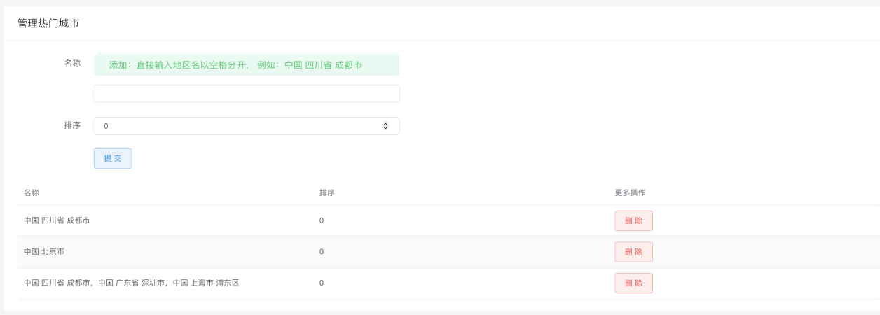

地区管理
按照父级子级方式展示地区位置，可进行子级地区的添加和删除操作；点击添加子级地区，可以当前地区为父级进行地区添加：输入名称（必填）和拓展信息，点击确认完成地区添加。删除地区：点击删除该地区删除对应地区信息（需删除子级地区后才能进行父级地区的删除）。
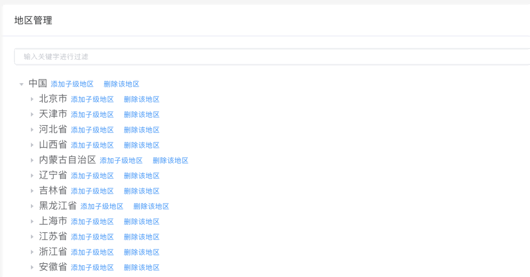
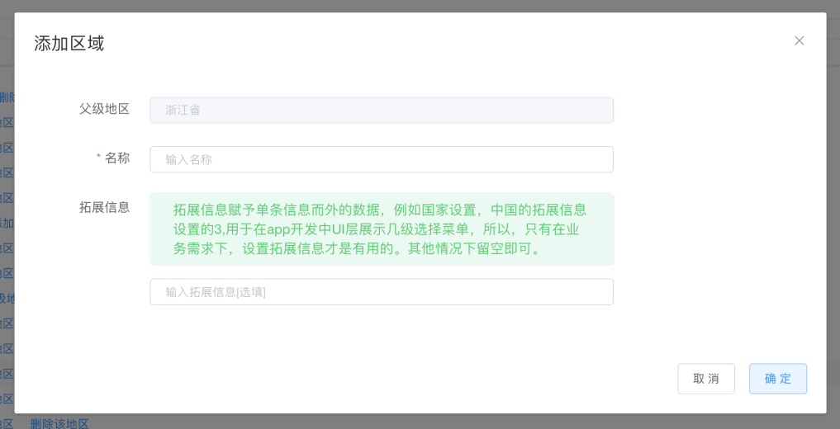

打赏

打赏统计
可根据打赏类型、打赏时间段筛选打赏次数和打赏数量；可下载打赏统计表为图片。
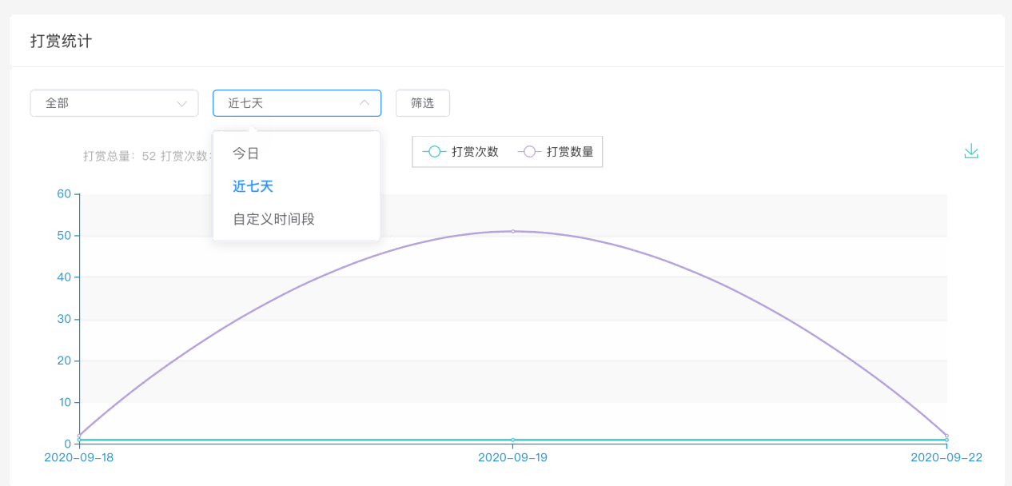

打赏清单
可根据打赏时间段、打赏者、被打赏者、被打赏圈子名称/ID、礼物名称/ID筛选打赏清单。
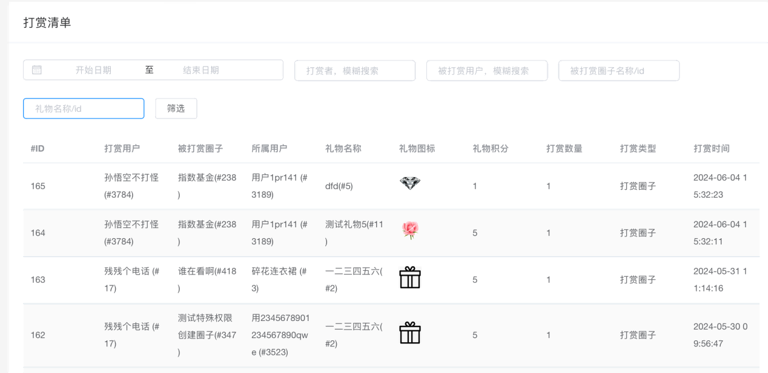

打赏礼物
可查看打赏礼物。可编辑和删除打赏礼物；
编辑：可以编辑礼物名称、价格、图标、特效图标、排序；
删除：删除礼物后该礼物不在前端圈子打赏列表出现；
添加打赏礼物：添加成功后在圈子打赏列表显示，打赏成功显示打赏特效。
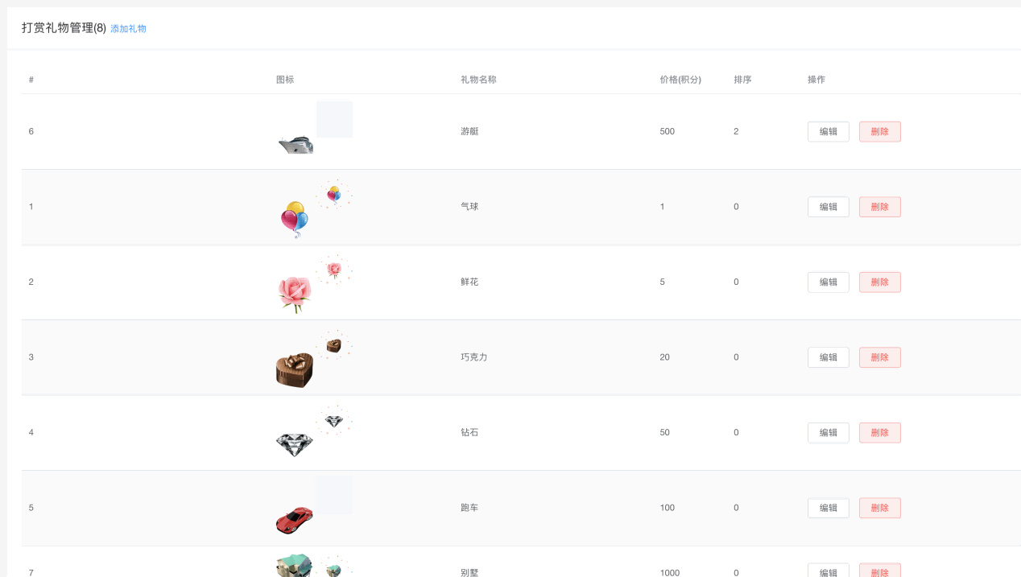
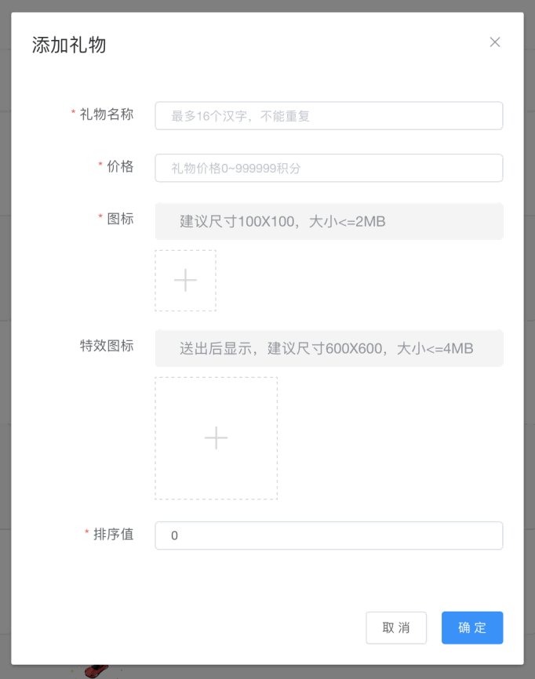
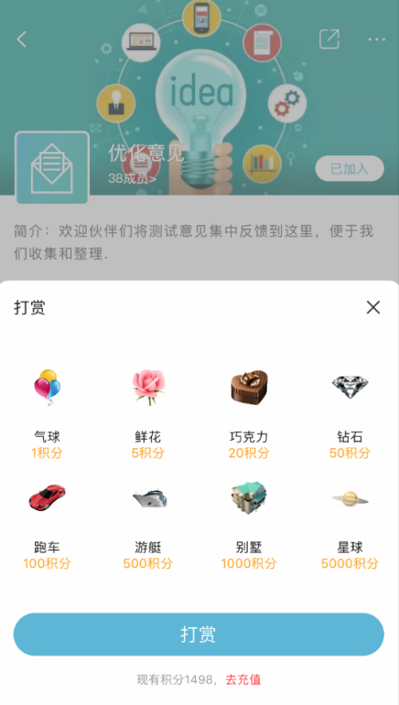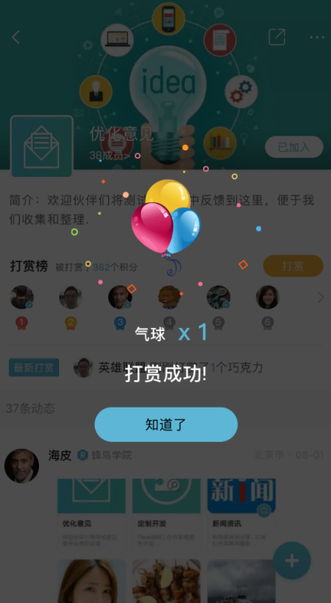

标签

标签列表
通过标签名称和标签分类进行条件筛选，列表展示对应条件下的标签列表信息；可新增标签、编辑标签、删除标签；目前仅用于前端用户标签处，如果二次开发，可以拓展使用。

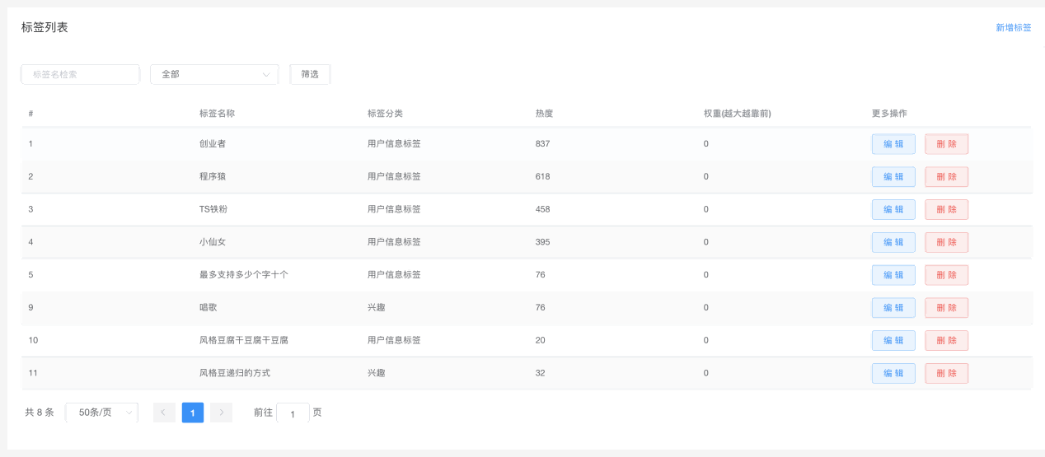

新增标签：通过输入标签名称（必填），选择标签分类（必填）以及权重数，点击提交完成标签新增。

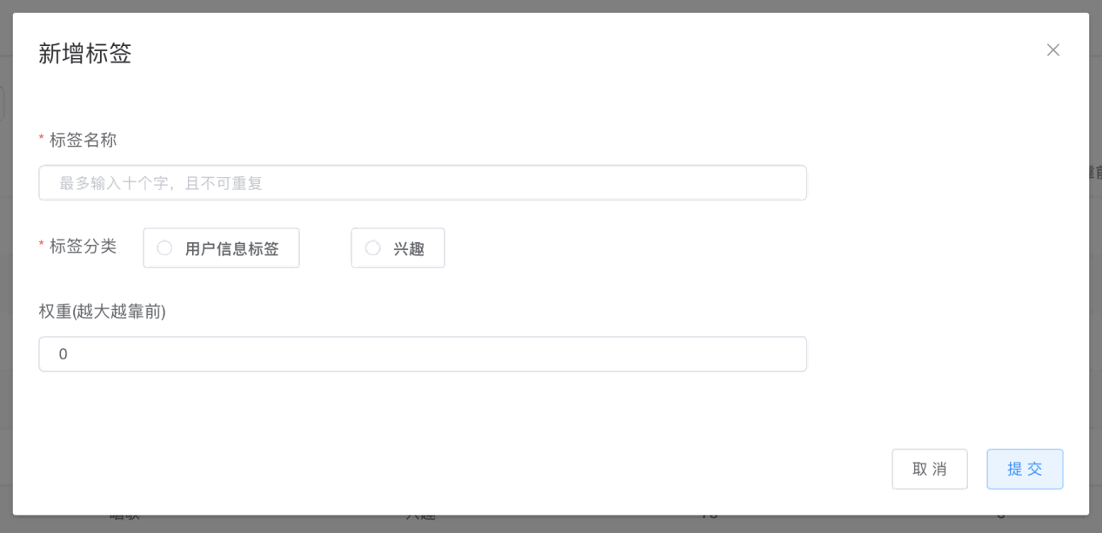

标签分类
展示标签分类的列表信息，以及新增分类、编辑分类、删除分类操作；
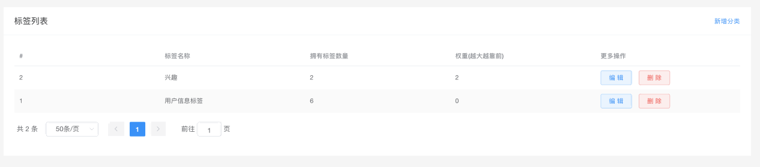

新增分类：输入分类名称（必填）、分类权重（必填），点击提交完成标签分类的新增。
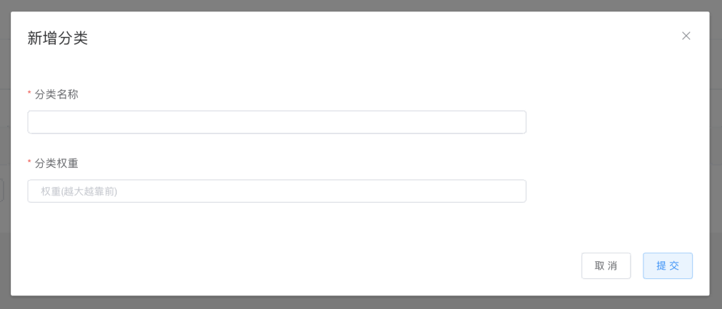

敏感词
根据敏感词类型和内容进行敏感词的筛选，下方列表展示对应条件下的敏感词信息；可新增敏感词、导入敏感词、编辑敏感词、删除敏感词；
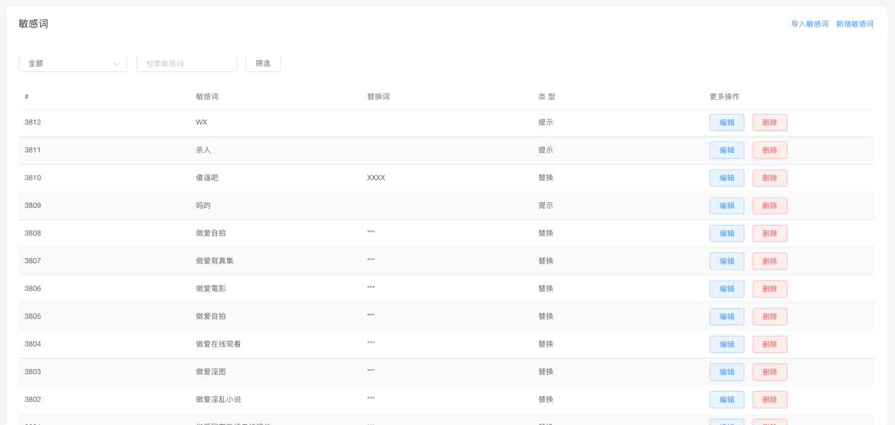

批量导入敏感词：点击下载敏感词模板，编辑好敏感词表单后，点击上传，即可批量导入敏感词。
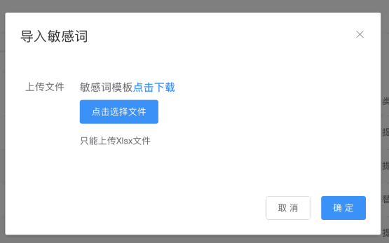

新增敏感词：
替换：输入敏感词内容，选择类型为替换，并输入替换词内容，点击提交完成替换敏感词的添加；前端发布敏感词内容会被替换为设置内容。
提示：输入敏感词内容，选择类型为提示，点击提交完成提示敏感词的新增；前端发布敏感词时会提示存在敏感词无法发布。
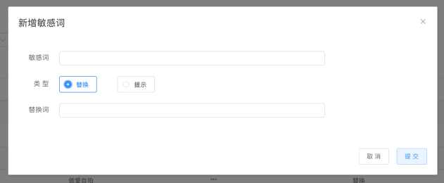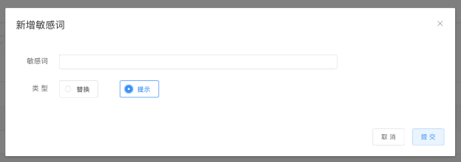

举报管理
可根据举报处理状态、举报人、被举报人筛选举报表单；可查看、通过、驳回他人的举报；
查看：弹窗显示内容详情；
通过：通过举报，给举报用户发送通过通知，由管理员手动删除举报内容；
驳回：驳回举报，给举报用户发送被驳回通知。
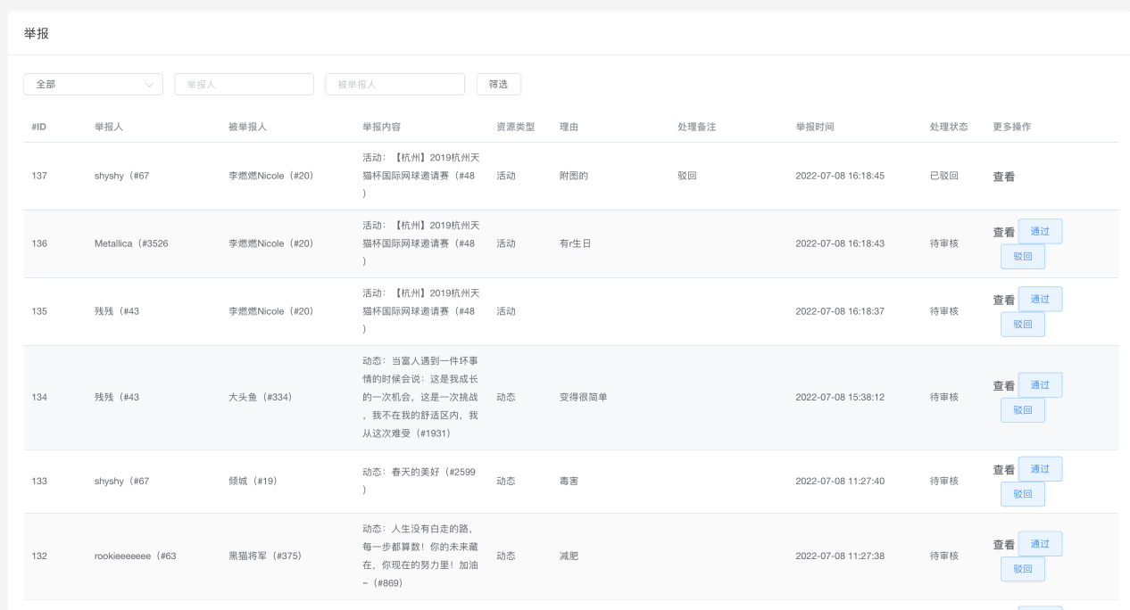

意见反馈
可查看前端所有用户反馈的意见，可通过用户名、反馈内容筛选意见反馈；也可删除该意见，删除后不会再显示。
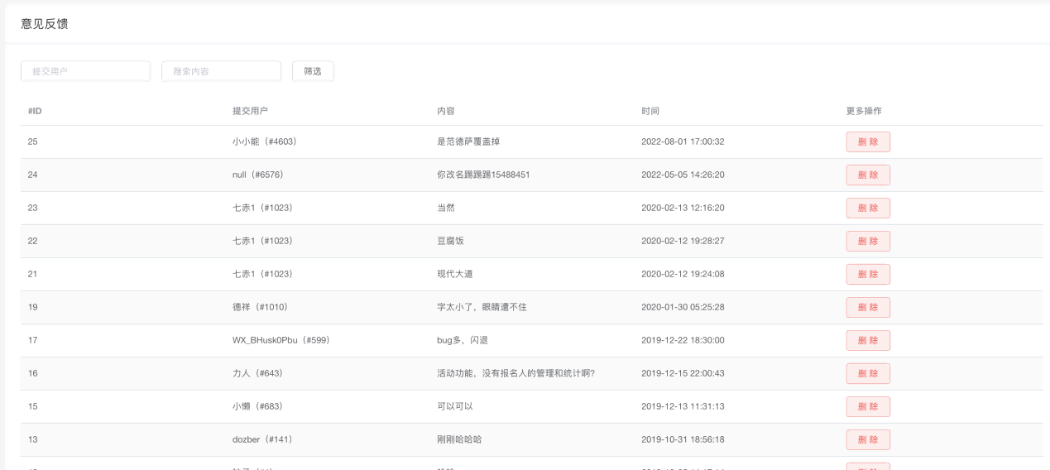

条款设置

关于我们
进行关于我们外部链接地址的设置以及条款内容的设置（可进行链接添加、图片、视频内容的写入，以及加粗、标题、段落的文字布局设置），点击保存设置。
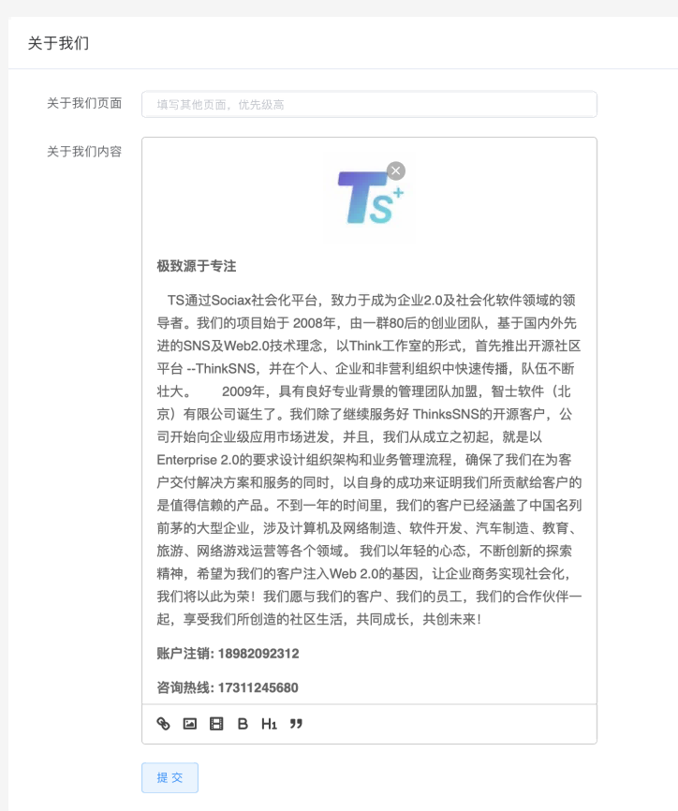

用户协议
进行用户协议外部链接地址的设置以及条款内容的设置（可进行链接添加、图片、视频内容的写入，以及加粗、标题、段落的文字布局设置），点击保存设置。

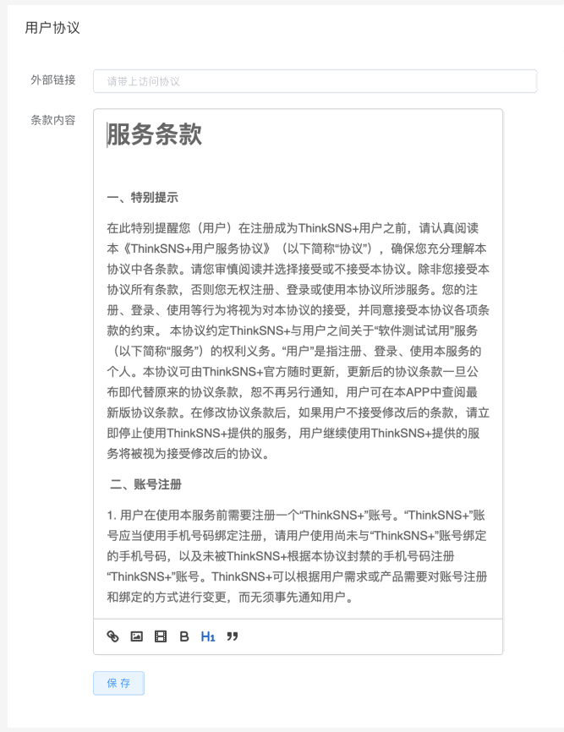

隐私条款
可进行隐私条款外部链接地址的设置以及条款内容的设置（可进行链接添加、图片、视频内容的写入，以及加粗、标题、段落的文字布局设置），点击保存设置。
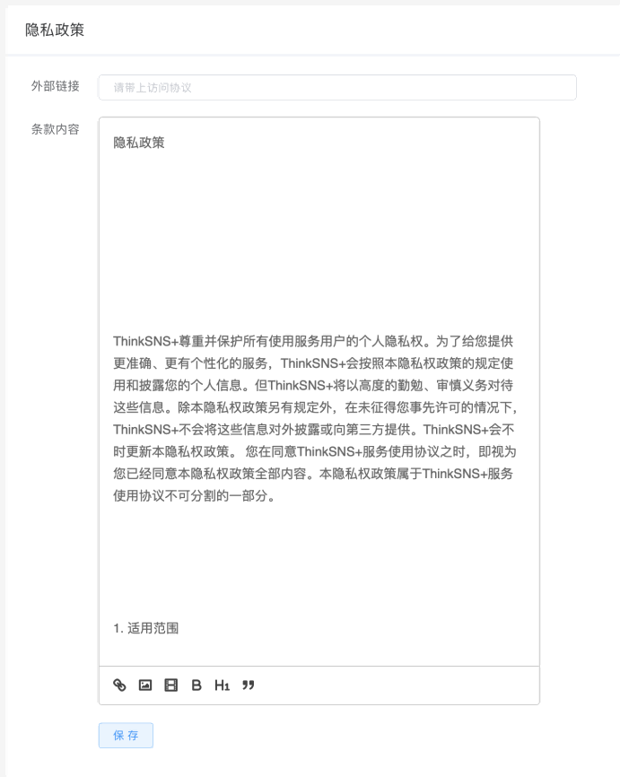

苹果订阅条款
可进行苹果订阅条款外部链接地址的设置以及条款内容的设置（可进行链接添加、图片、视频内容的写入，以及加粗、标题、段落的文字布局设置），点击保存设置。
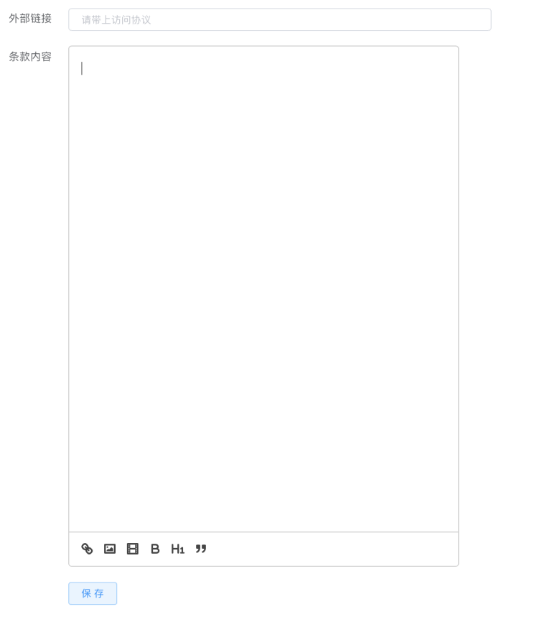

VIP会员协议
可进行VIP会员协议内容的设置（可进行链接添加、图片、视频内容的写入，以及加粗、标题、段落的文字布局设置），点击保存设置。
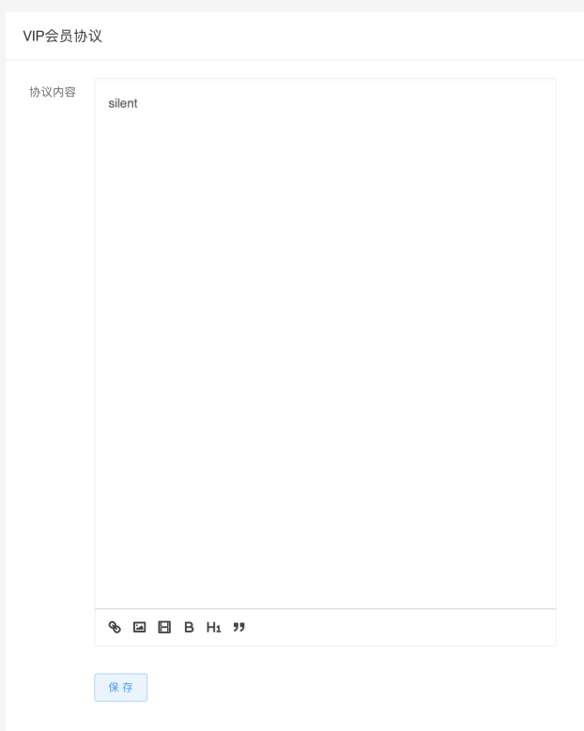

H5配置
包含H5客户端的开启与关闭设置，三方平台、安卓、苹果平台的下载地址设置，点击提交保存设置。 【TS+3.0没有单独的H5 端，只有4个H5单页，用于分享使用】
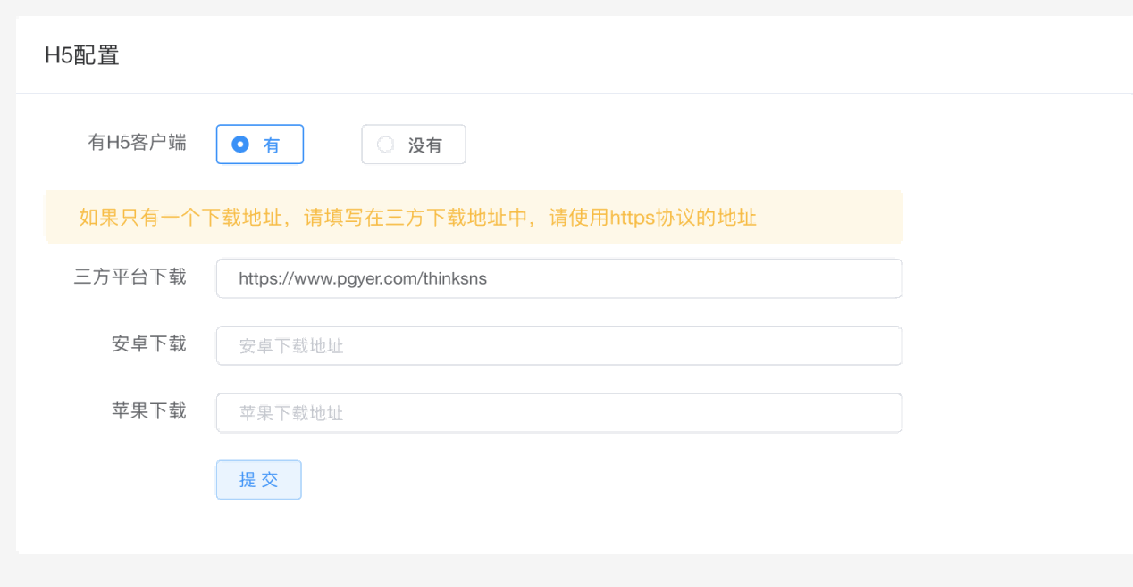

公祭日配置
设置公祭日开关，开启后前端首页变为黑白样式，关闭后变回原样。
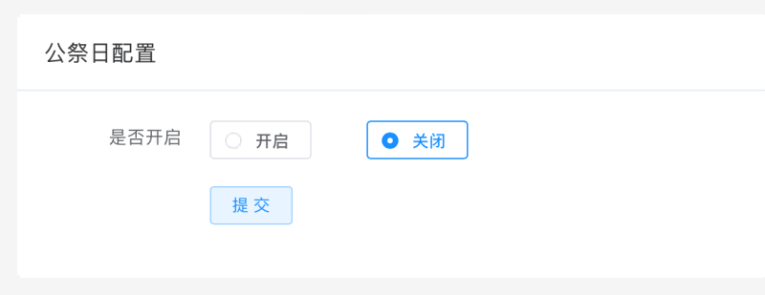

财务

积分

统计
可根据时间单位、用户、统计时长筛选统计表，查看积分收入、消耗数。
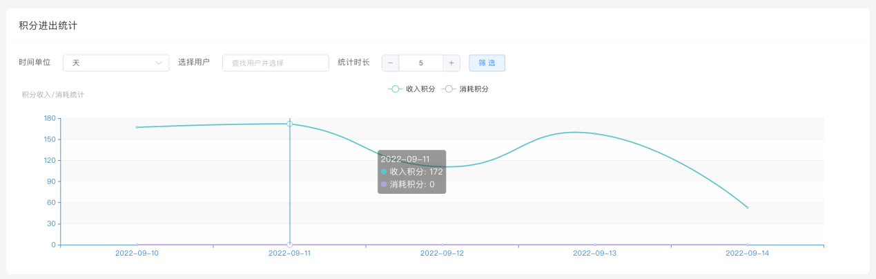

流水
可根据类型、状态、用户名筛选积分流水。积分流水显示信息包括：用户昵称、交易信息、积分数量、积分类型、交易状态、交易时间。
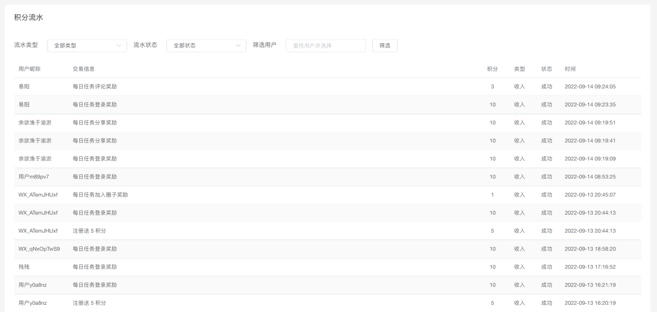

配置
基础配置包括规则、充值规则、积分名称；扩展配置可设置充值选项、兑换比例、单笔最大充值金额、单笔最小充值金额。
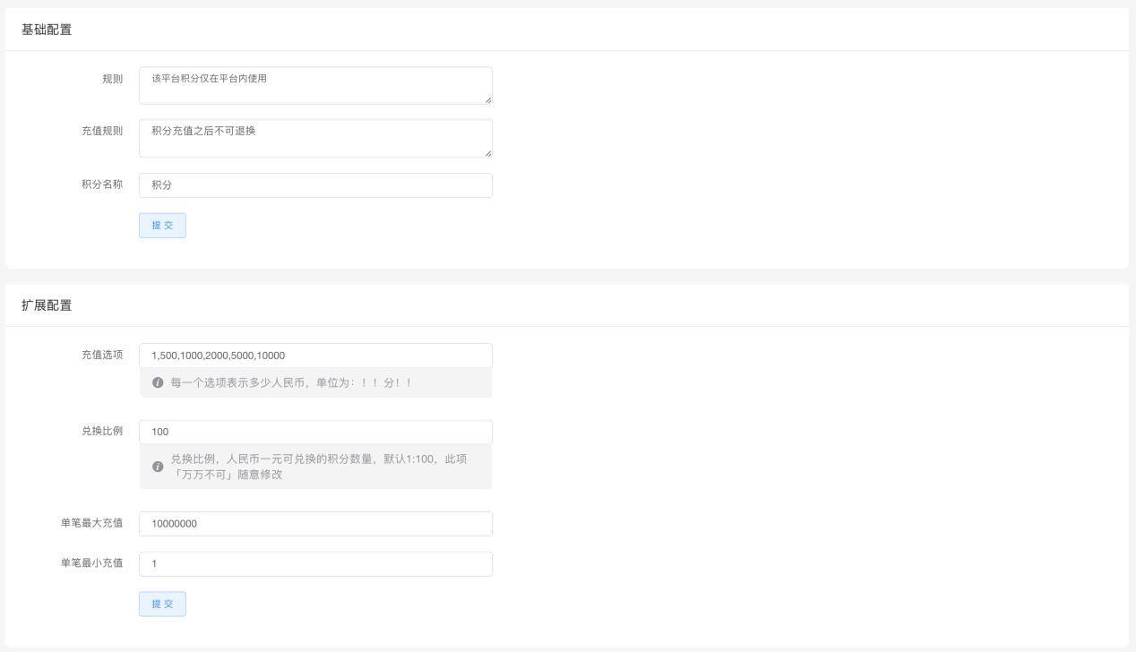

充值

统计
可根据时间单位、用户、统计时长筛选统计表，查看钱包收入、钱包支出。
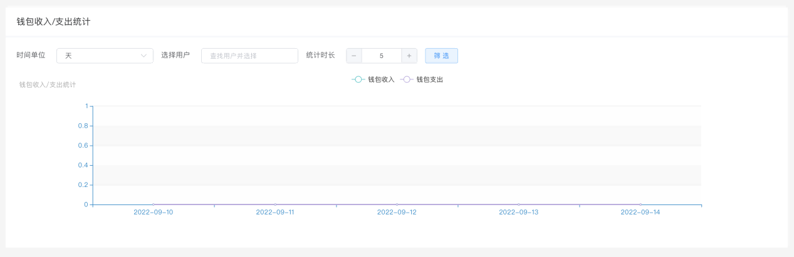

设置
可设置余额充值、余额提现开关；可设置提现的最小金额以及提现方式；可添加钱包使用规则(TS+3.0没有使用该功能)。
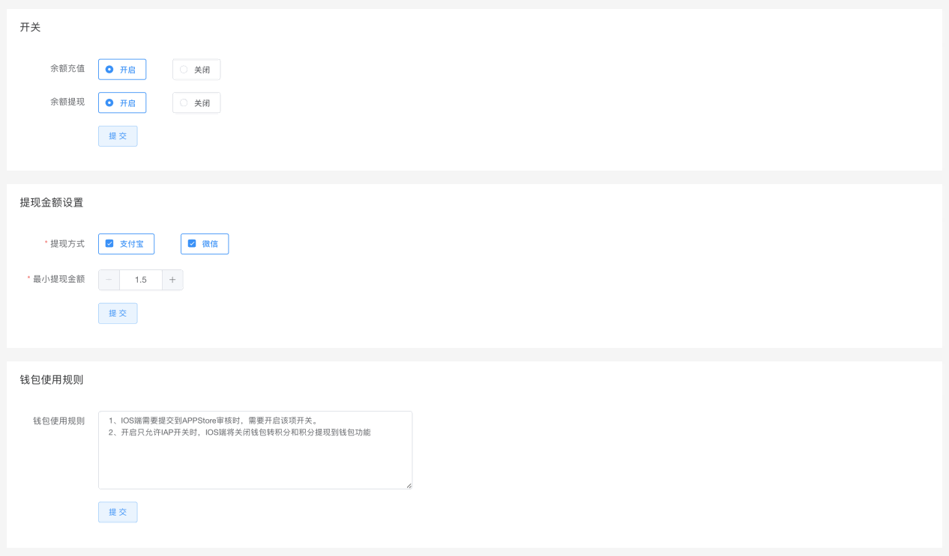

充值流水
显示充值流水记录，可根据状态、用户名筛选流水数据。
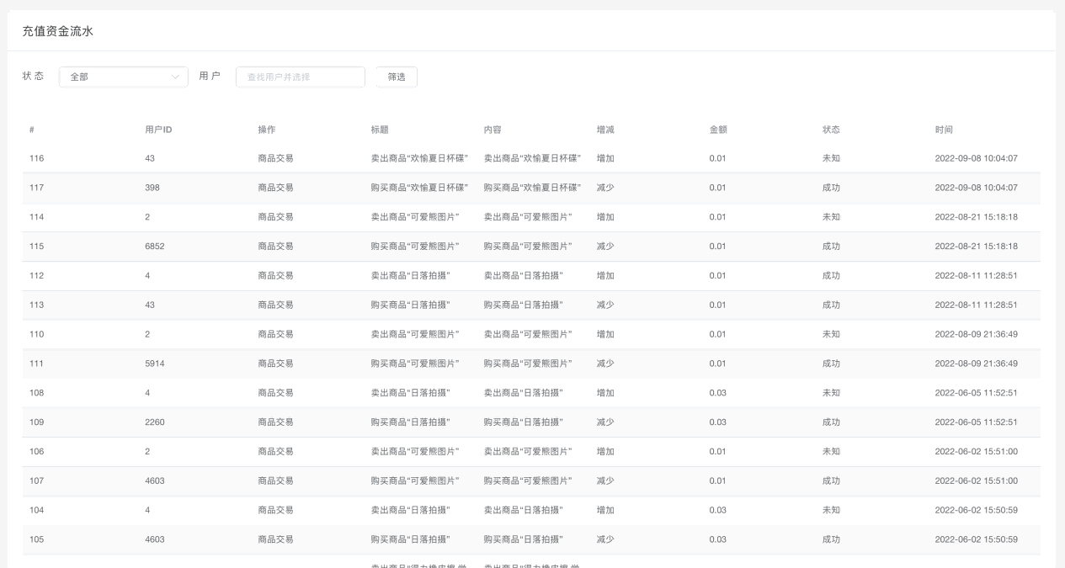

提现审核
可查看提现审核记录；可根据状态、申请顺序、用户名筛选数据；可同意、驳回申请。
同意申请：由管理员将提现金额汇到申请人账号；
驳回申请：提现申请被驳回，申请人钱包余额增加。
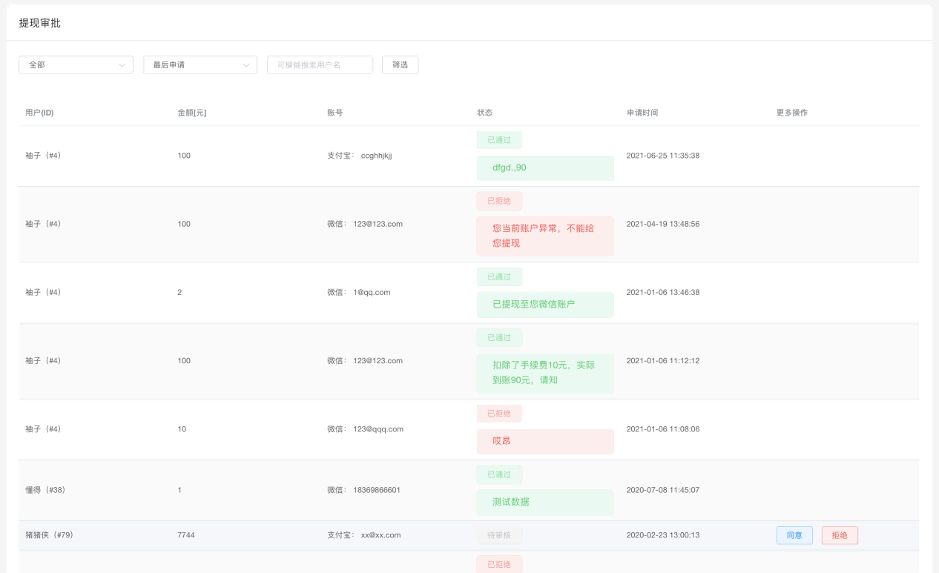

抽成记录

知识订单抽成记录
可分别查看金额抽成记录和积分抽成记录，可通过买家、知识作者、起止时间筛选抽成记录。
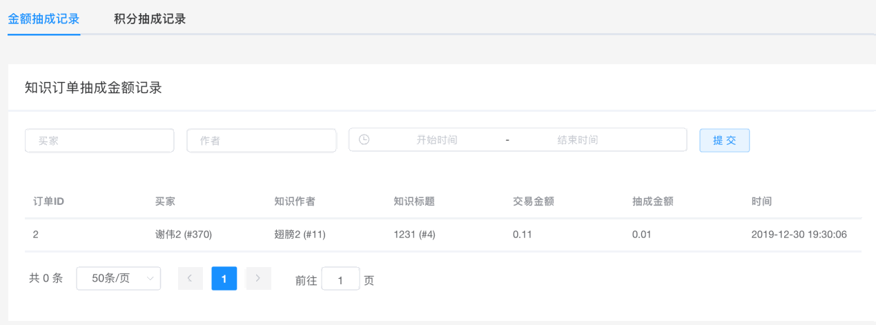
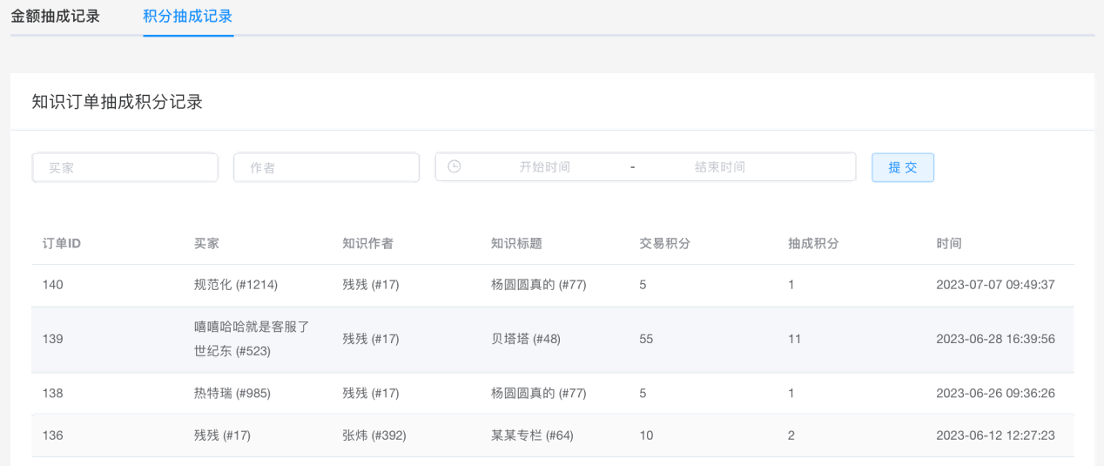

商品订单抽成记录
可分别查看金额抽成记录和积分抽成记录，可通过买家、商家、起止时间筛选抽成记录。
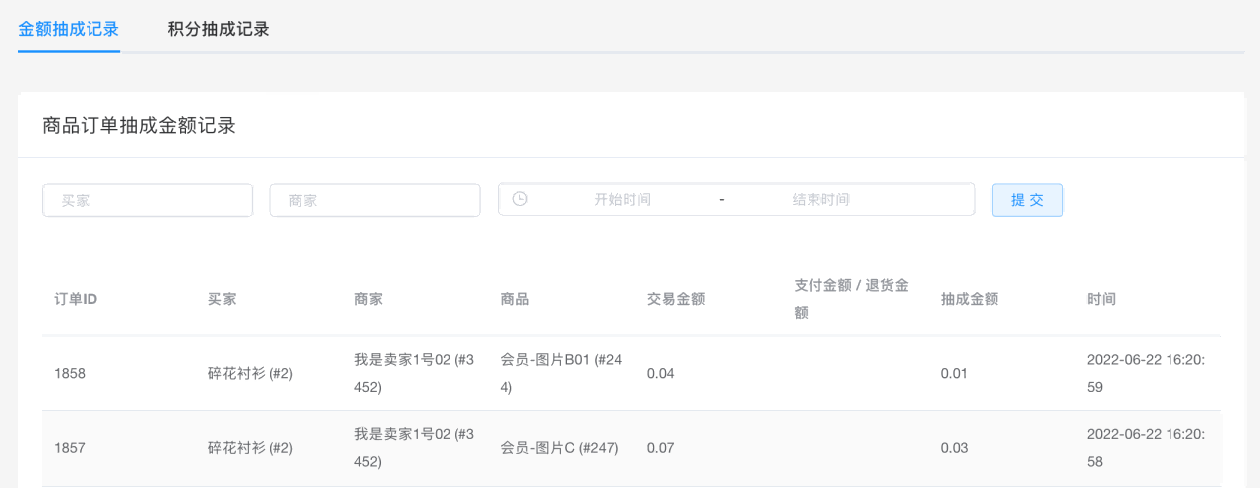
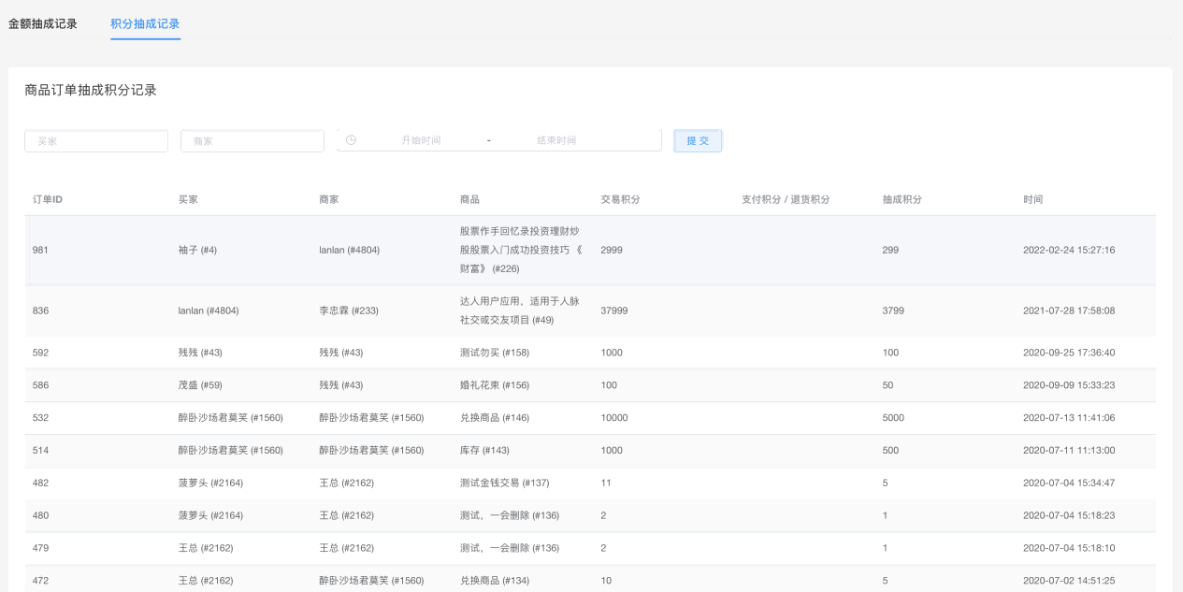

商城

商城统计

商品数量统计
通过发布用户的搜索和商品分类的选择进行筛选，显示对应的上架商品和下架商品的数量数据。
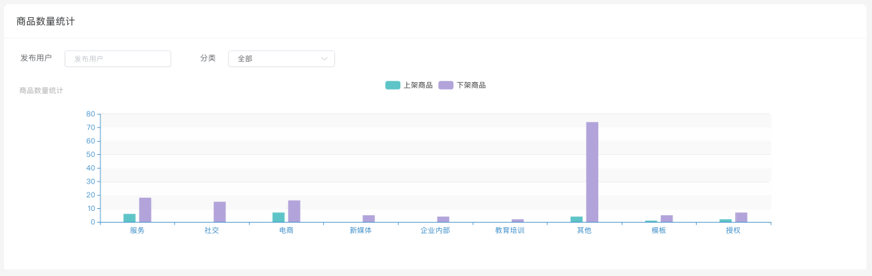

订单统计(金额)
通过卖家的搜索、商品的分类、时间单位的选择、统计时长的选择进行条件筛选，显示对应的条件下订单总量、总金额、商家收入金额、平台抽成金额等统计数据。
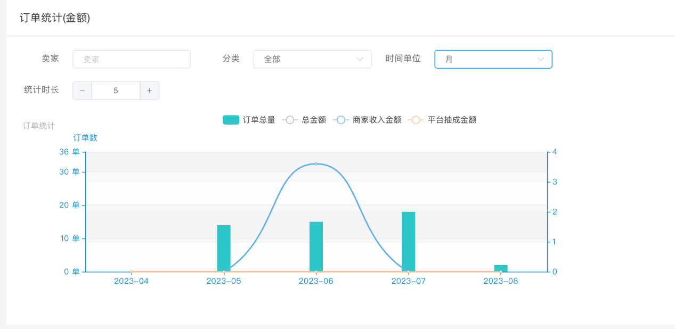

订单统计(积分)
通过卖家的搜索、商品的分类、时间单位的选择、统计时长的选择进行条件筛选，显示对应的条件下订单总量、总积分、商家获得积分、平台抽成积分等统计数据。
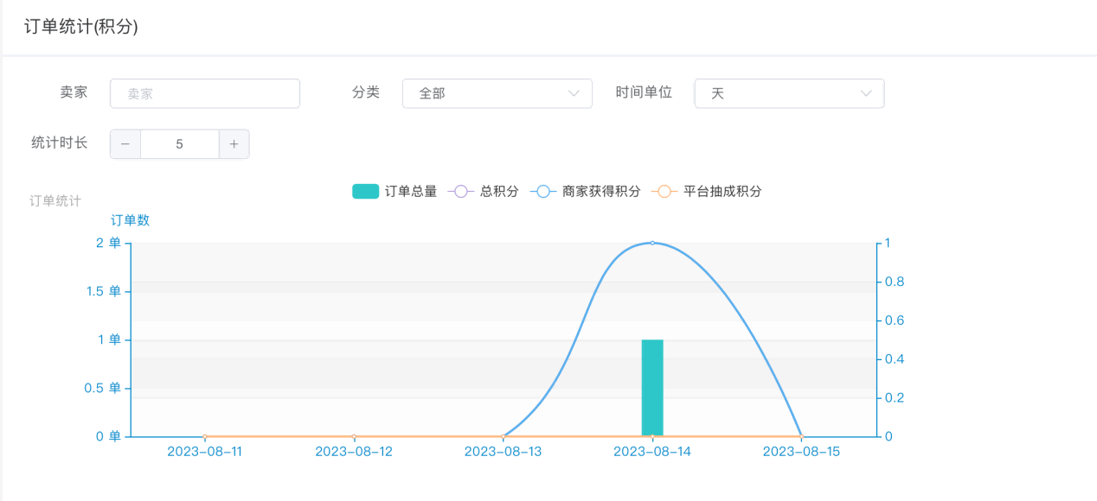

发布商品
可发布商品；须完善商品名称、商品类型、封面图、选择品牌、设置商品规格、设置商品详情（顶部和底部文字及详情图片）、购买须知、设置不配送地区、设置运费、是否置顶等信息；
会员商品：须填写市场价、钻石会员价和白金会员价；
兑换商品：设置售价和兑换积分。
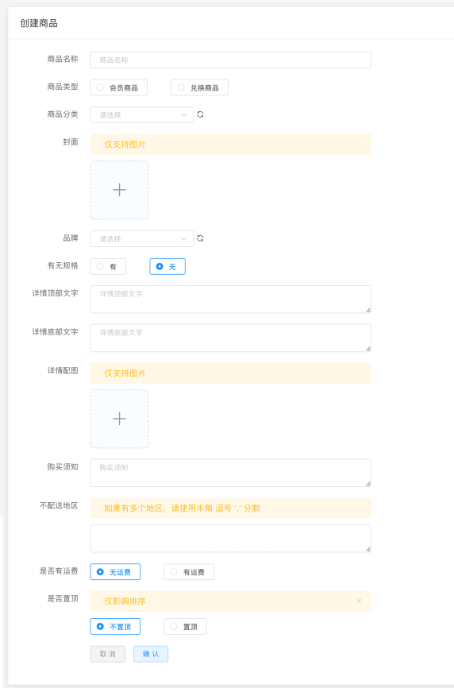
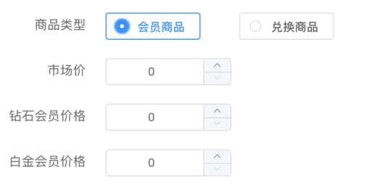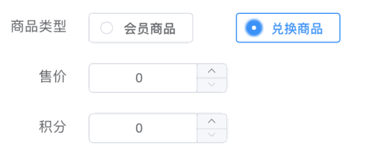

商城商品
可根据商品标题、卖家、商品类型、商品分类、商品状态、置顶状态、排序类型筛选商品；可编辑商品，可设置商品库存，可设置商品全局置顶、分类置顶、卖家置顶，可将商品上架/下架，可设置管理员下架/上架。
编辑：可编辑所有商品信息（除了商品类型）；
配置库存：可根据商品有无规格分别设置商品库存；
全局置顶：在商城全部分类、商品分类、卖家个人主页商品列表都置顶该商品；
分类置顶：在商品分类下置顶该商品；
卖家置顶：在卖家个人主页商品列表置顶该商品；
下架/上架：商品下架后不在前端显示，上架后在前端显示；
管理员下架/上架：管理员设置商品下架，下架后不在前端显示，且商家不可手动上架商品；商家后商品在前端显示；
删除：删除商品，已被购买过、已被收藏的商品只能下架，不能删除；
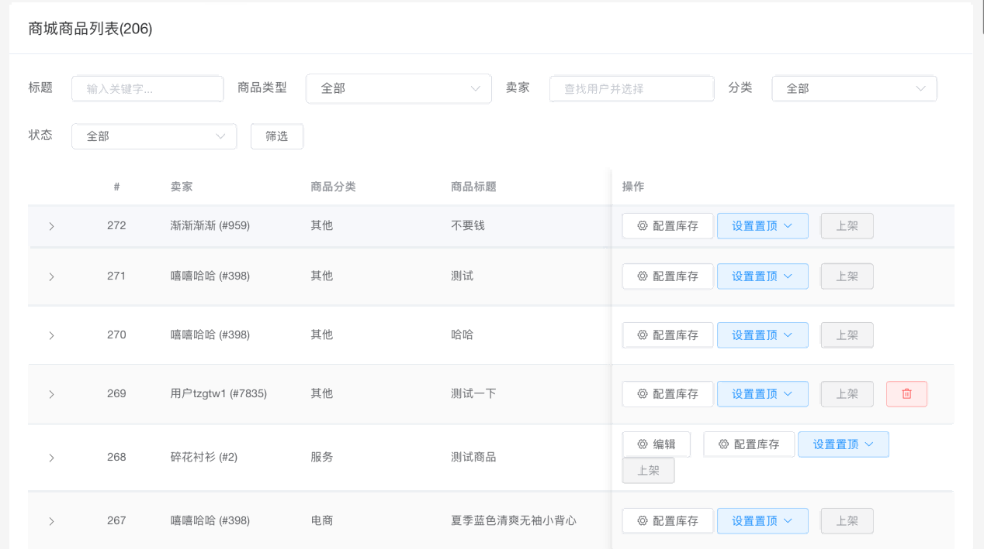
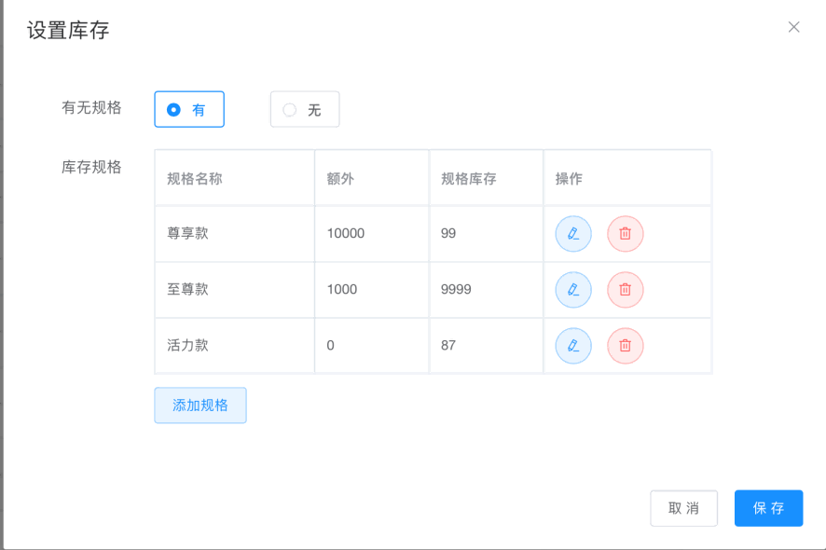

商城订单

订单列表
可根据商品类型、订单状态、购买日期、商品ID、订单ID、订单号、买家、卖家筛选订单；可导出订单列表；点击查看详情进入订单详情，对不同状态的订单做相应处理。
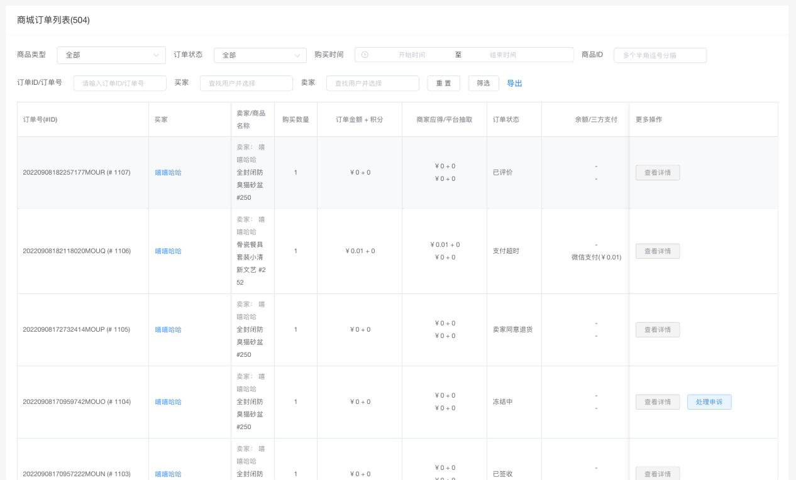

订单详情
- 等待买家付款
买家未付款，等待买家付款。可查看快照、冻结、关闭订单。
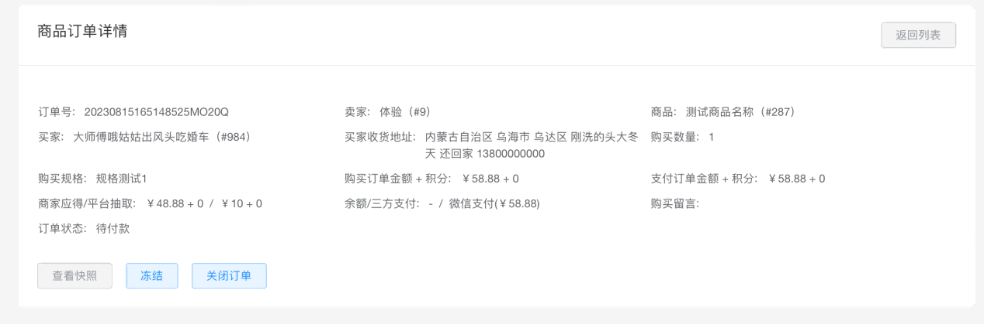
- 等待卖家发货
买家已付款，等待卖家发货。可查看快照、发货、退款、冻结、备注；点击发货可填写快递公司、运单号等信息完成发货。
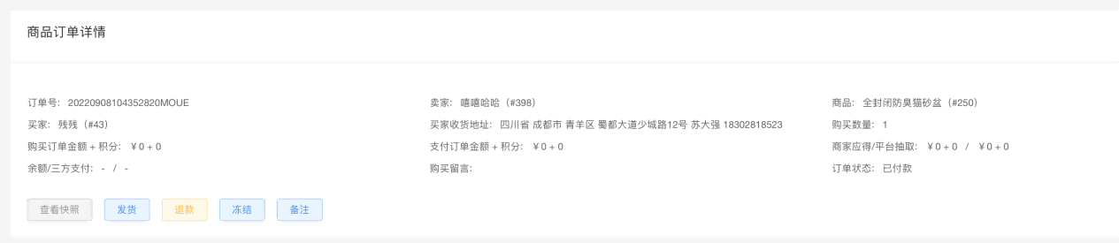
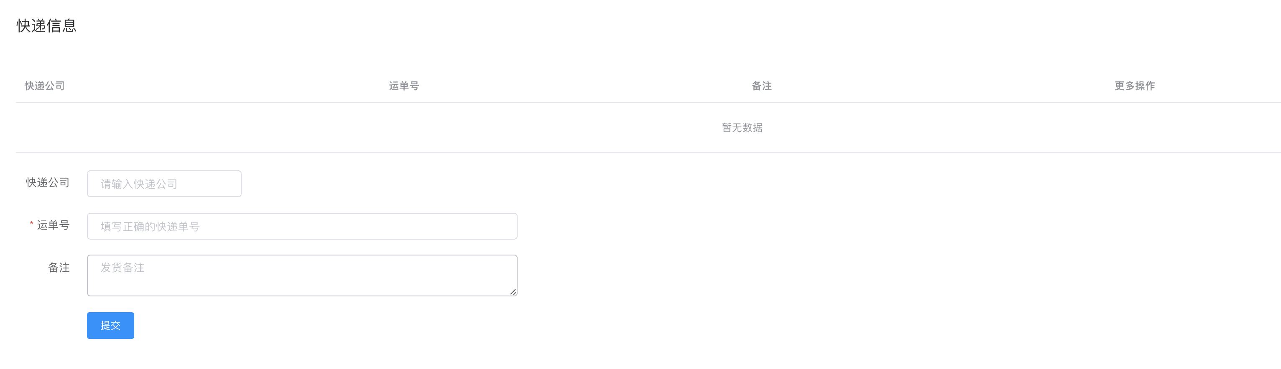
- 订单过期
买家长时间未付款，订单超时被取消。可查看快照、备注。
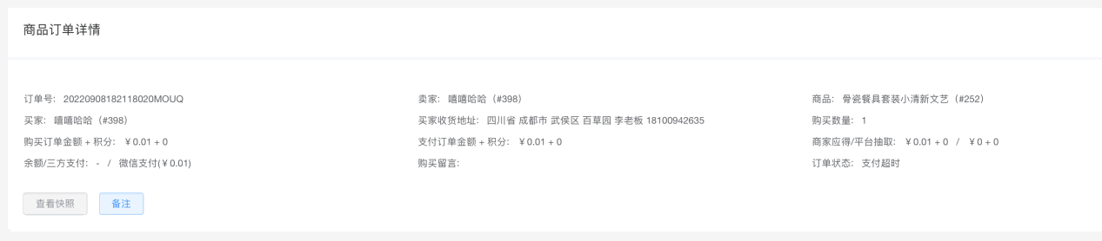

- 买家取消付款
买家取消付款。可查看快照、备注。
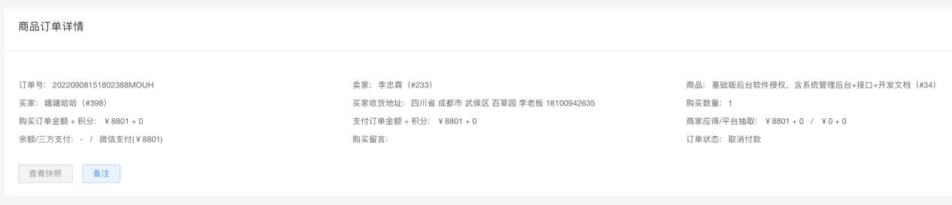

- 卖家已发货
买家付款后，买家已发货。可查看快照、确认收货、退款、冻结、备注；点击已发货，可编辑、删除、添加发货信息；点击退款可选择拦截发货并退款、发起退货退款流程。
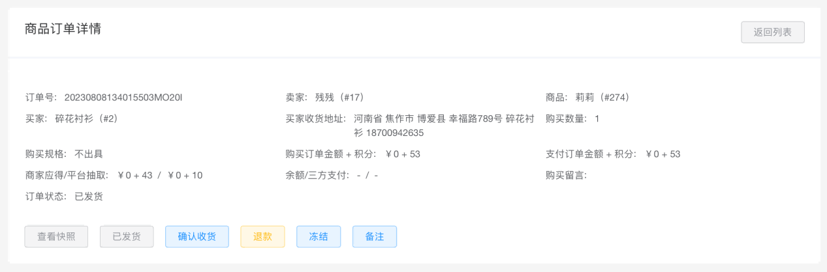
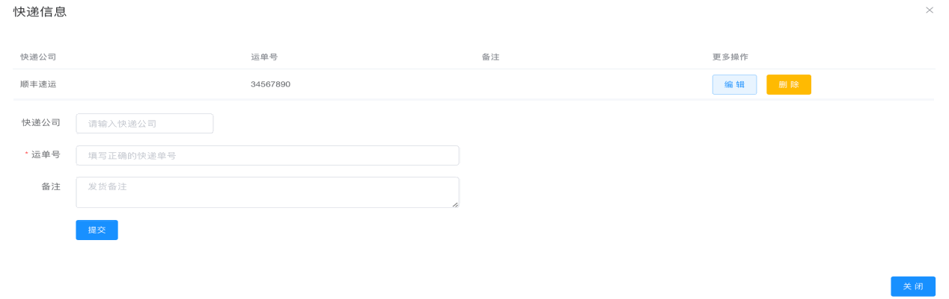
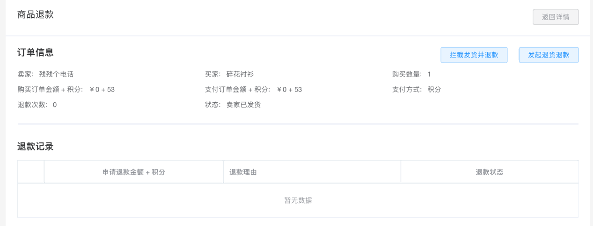

- 买家已签收
买家已确认收货。可查看快照、备注；点击已发货，可编辑、删除、添加发货信息。
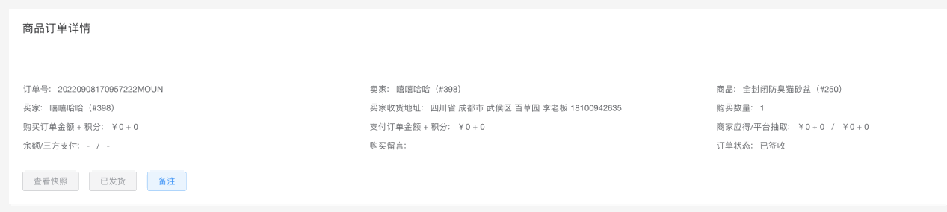
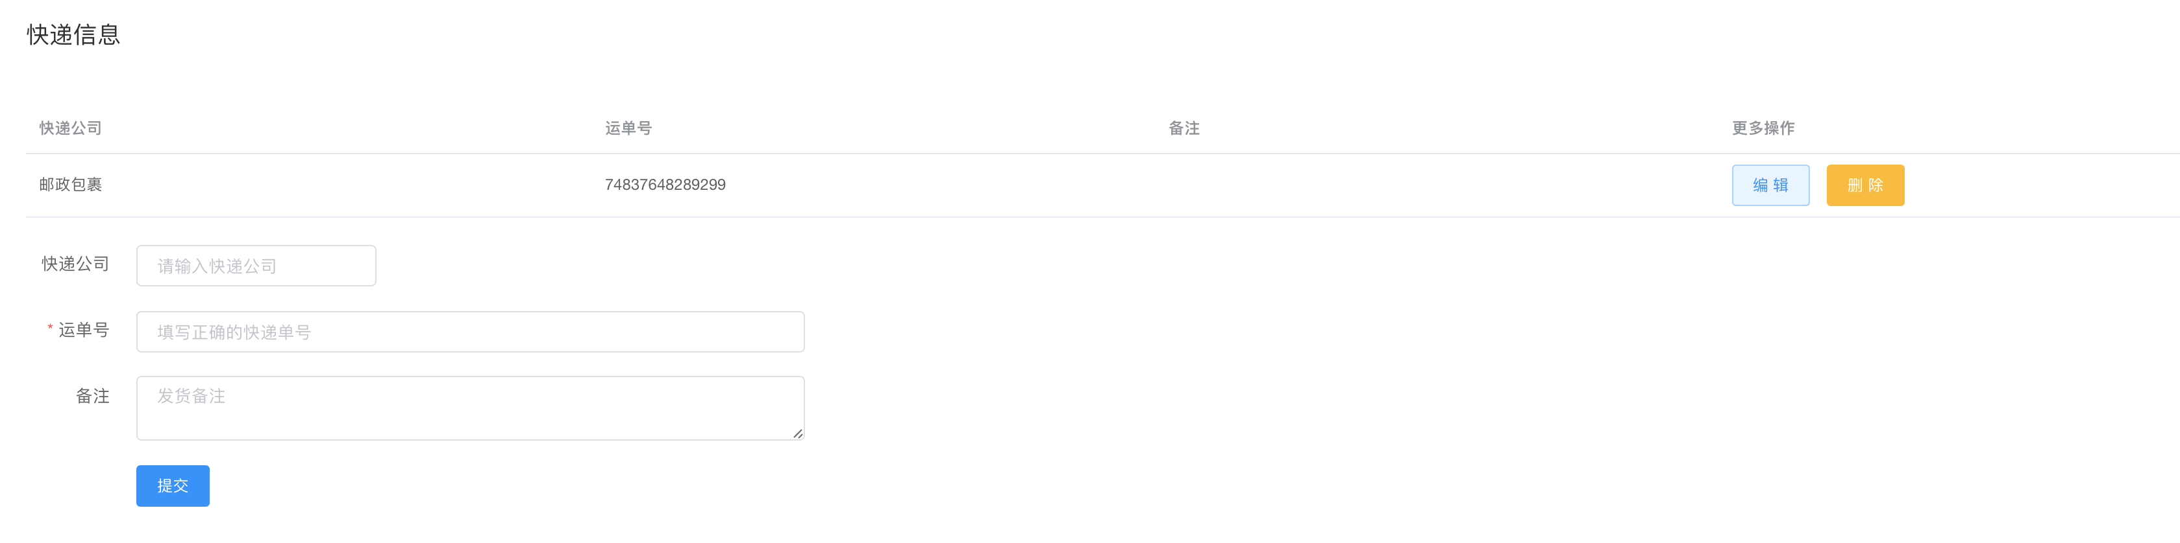
- 买家签收超时已收货
买家超时未确认收货，平台自动确认收货。可查看快照、备注；点击已发货，可编辑、删除、添加发货信息。
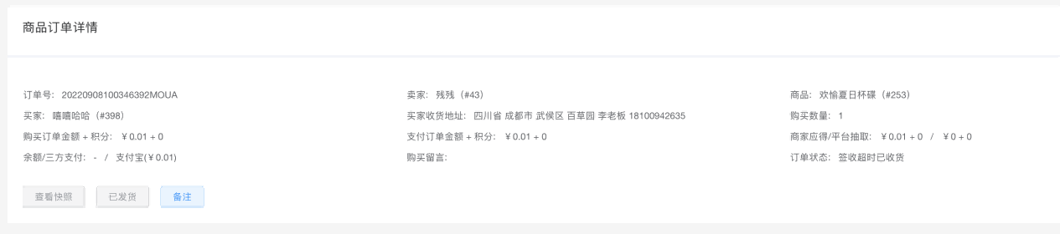
- 买家申请退款中
买家提交退款申请。可查看快照、发货、退款、冻结、备注；点击发货可填写快递公司、运单号等信息完成发货；点击退款可同意/拒绝退款。
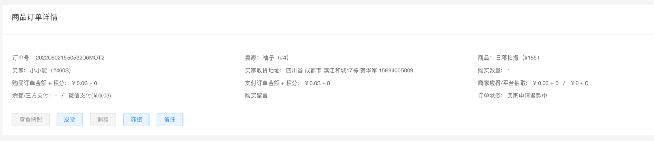
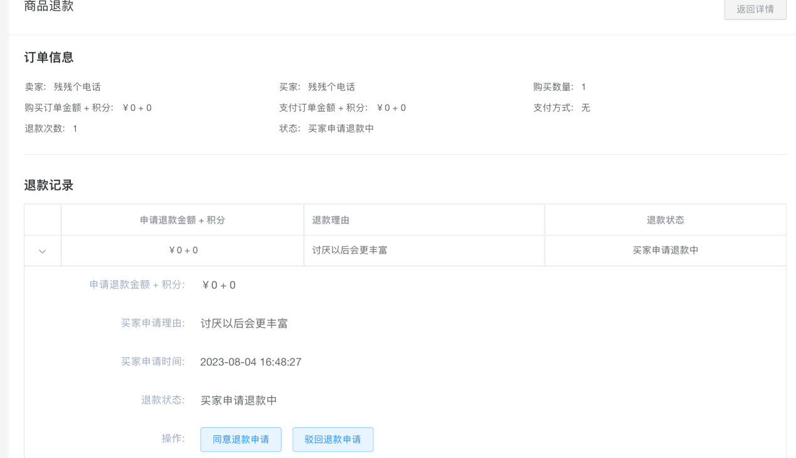

- 卖家同意退款
卖家同意退款。可查看快照、退款、冻结、备注。点击退款可查看退款信息。
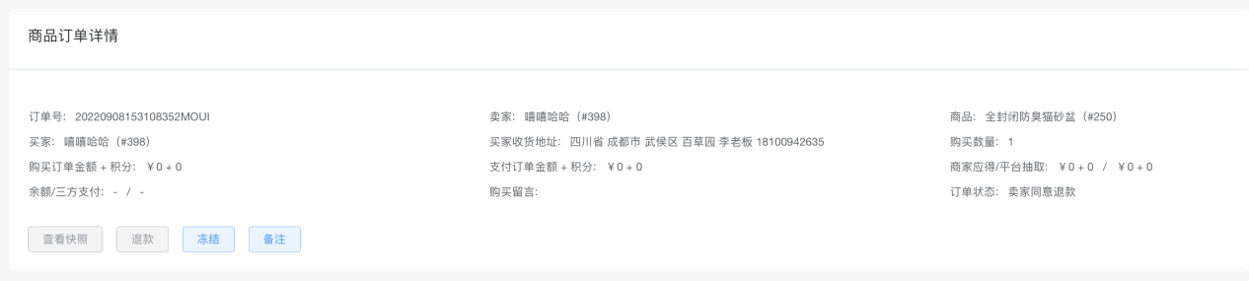

- 卖家拒绝退款
卖家拒绝退款。可查看快照、发货、退款、冻结、备注；点击发货可填写快递公司、运单号等信息完成发货；点击退款可查看退款信息。
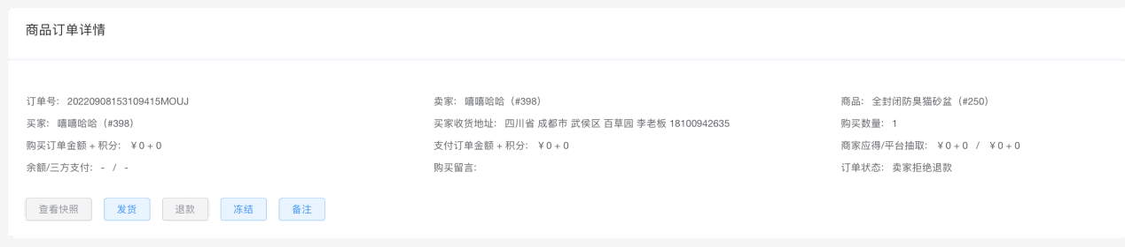

- 退款成功
退款成功。可查看快照、查看退款、备注；点击查看退款可查看退款信息。
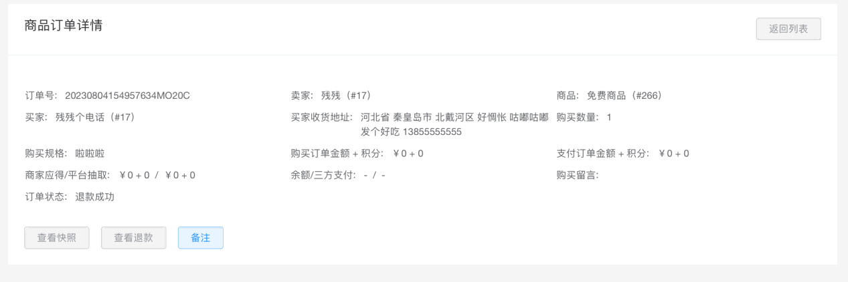
- 申请退货退款中
买家申请退货退款中。可查看快照、退款、冻结、备注；点击已发货，可编辑、删除、添加发货信息；点击退款，可同意/驳回退货申请、可拦截发货并退款。
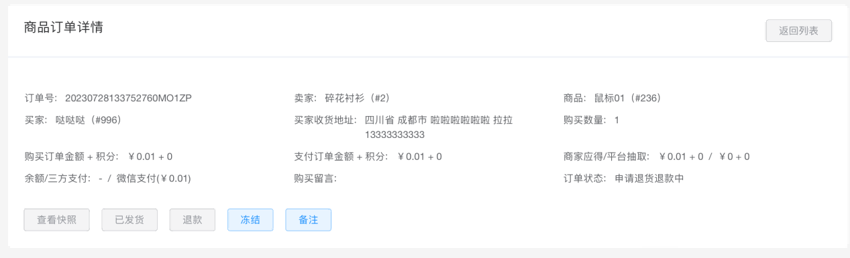
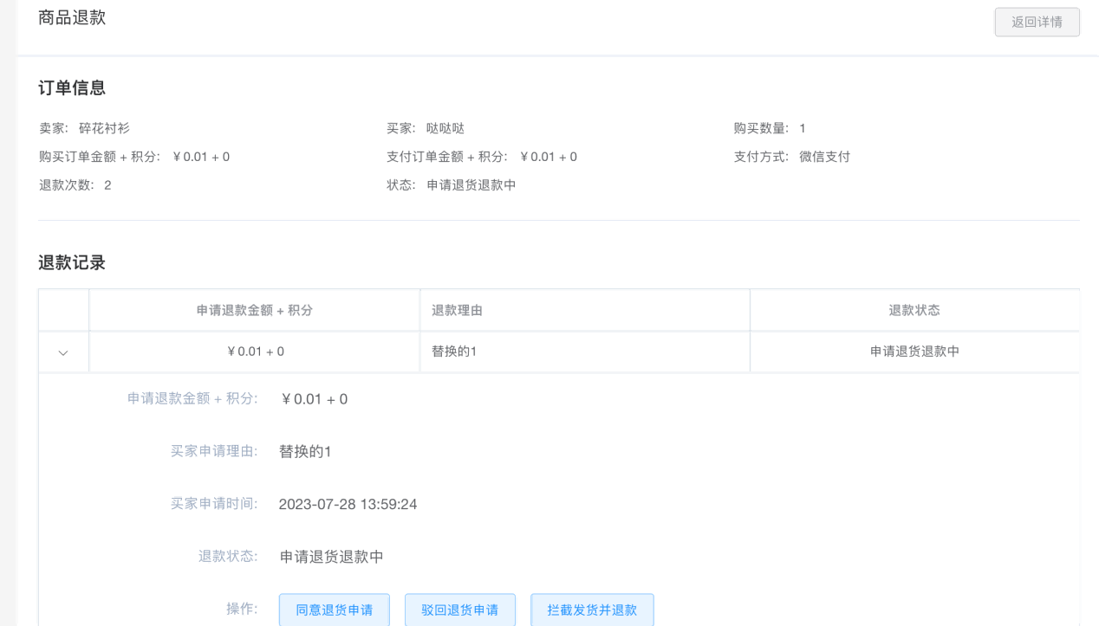
- 卖家拦截发货并退款
卖家拦截发货并退款。可查看快照、退款、冻结、备注；点击已发货，可编辑、删除、添加发货信息。
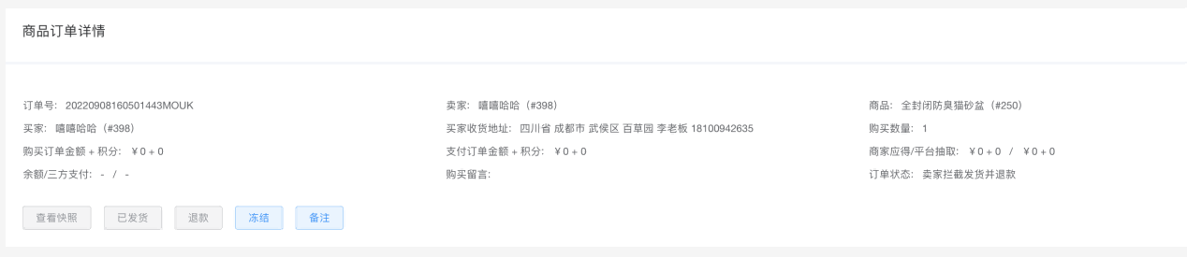

- 卖家同意退货
卖家同意退货。可查看快照、退款、冻结、备注；点击已发货，可编辑、删除、添加发货信息。
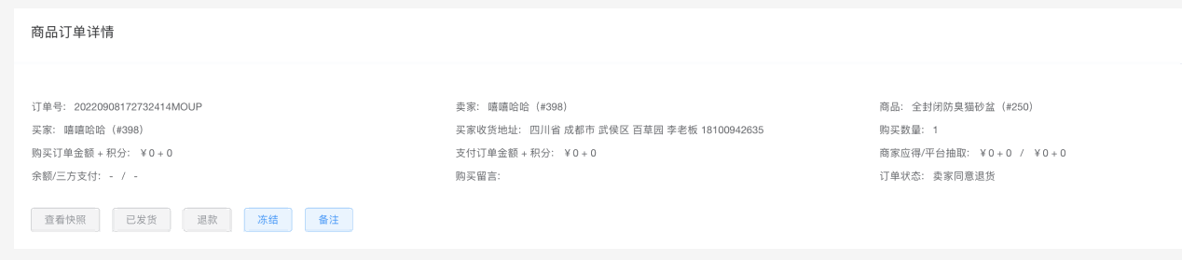

- 卖家驳回退货
卖家驳回退货。可查看快照、确认收货、退款、冻结、备注；点击已发货，可编辑、删除、添加发货信息。
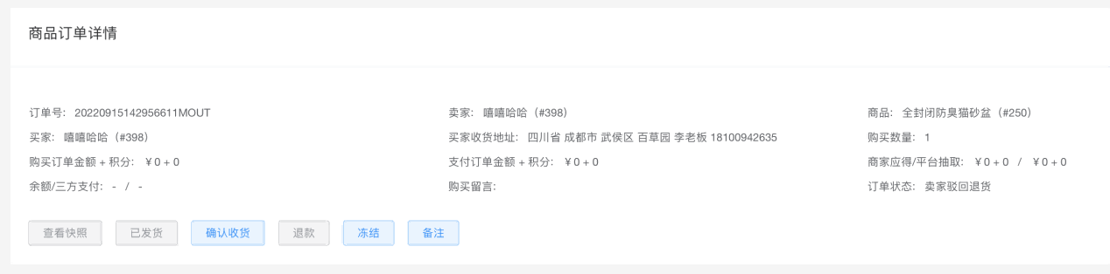
- 买家已发货
在退货流程中，卖家同意买家的退货申请，买家已发货。可查看快照、退款、冻结、备注；点击已发货，可编辑、删除、添加发货信息。
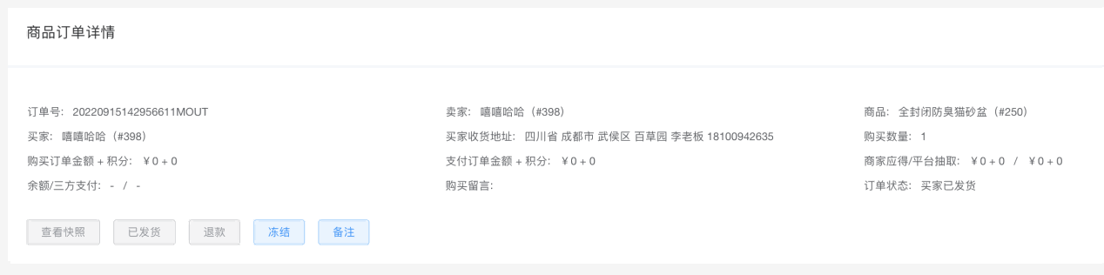

- 卖家确收货后并退款
卖家收到买家的退货后，确认退款。可查看快照、退款、冻结、备注；点击已发货，可编辑、删除、添加发货信息。
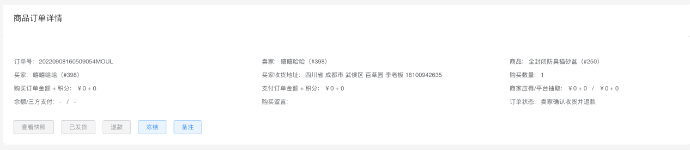

- 退货并退款成功
卖家收到买家退货后，成功退款。可查看快照、查看退款、备注；点击已发货，可编辑、删除、添加发货信息。
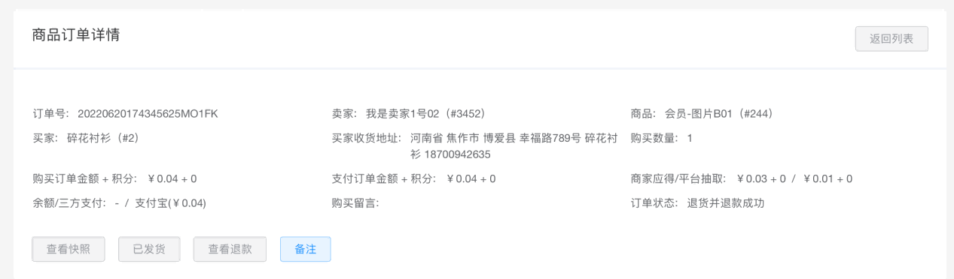
- 卖家确认收货要求协商退款
卖家确认收货要求协商退款。可查看快照、退款、冻结、备注；点击已发货，可编辑、删除、添加发货信息。
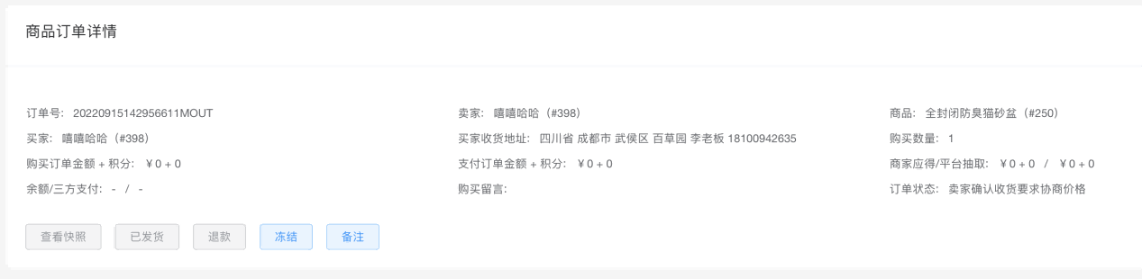
- 等待卖家确认协商退款
等待卖家确认协商退款。可查看快照、退款、冻结、备注；点击已发货，可编辑、删除、添加发货信息。
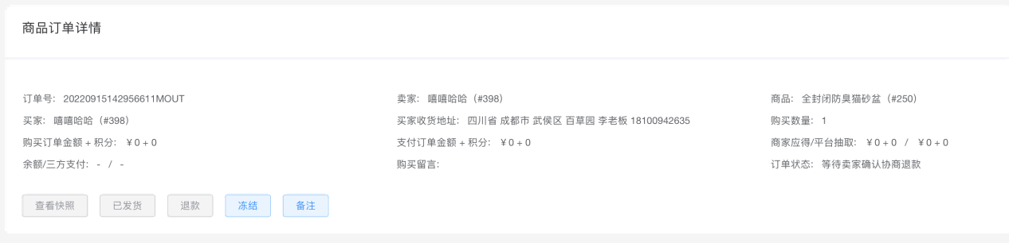
- 卖家同意协商退款申请
卖家同意协商退款申请。可查看快照、退款、冻结、备注；点击已发货，可编辑、删除、添加发货信息。
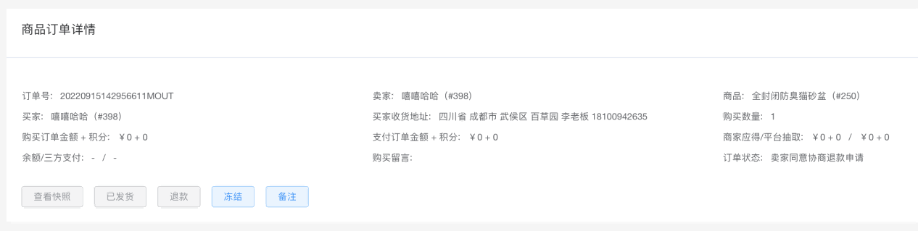

- 卖家驳回协商退款申请
卖家驳回买家协商退款申请。可查看快照、退款、处理申诉、备注；点击已发货，可编辑、删除、添加发货信息。
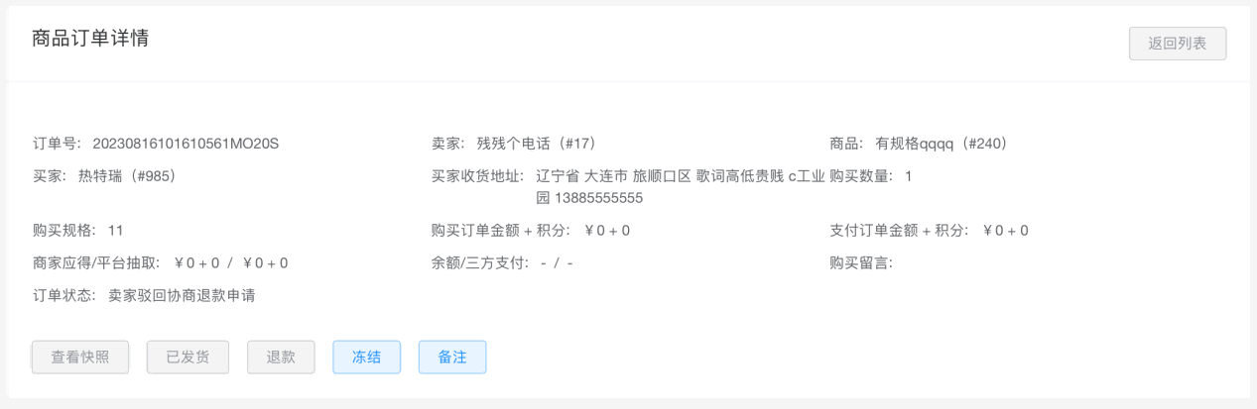
- 已评价
买家已评价，订单完成。可查看快照、退款、备注；点击已发货，可编辑、删除、添加发货信息。
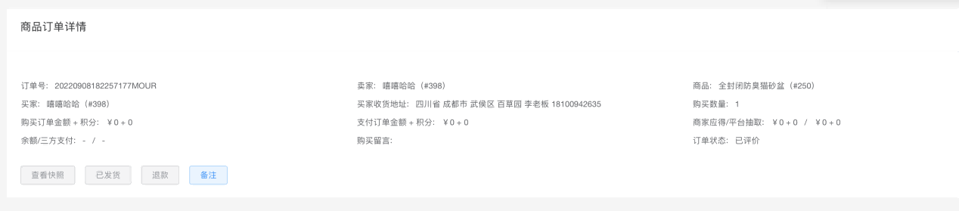

申诉列表
可查看全部申诉订单；可根据订单ID/编号、申诉用户、订单状态、申诉时间筛选订单；点击处理申诉，查看订单申诉信息，可受理申诉，订单将被冻结，也可驳回申诉。
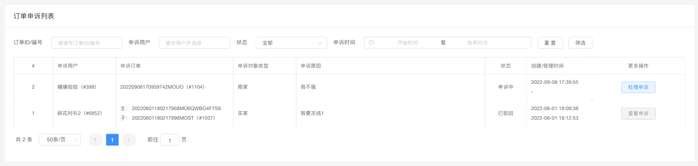
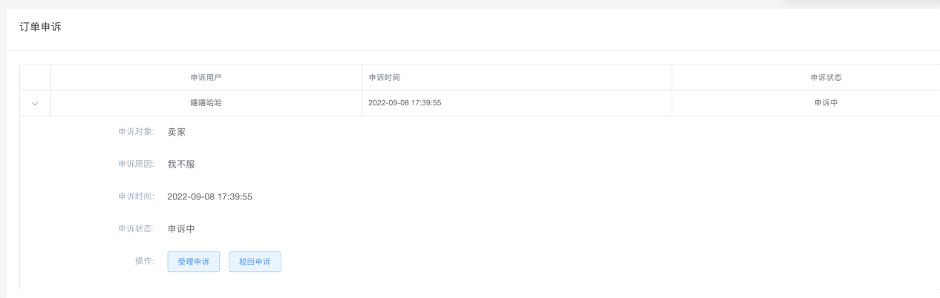

反馈列表
可查看全部反馈订单；可根据订单ID/编号、反馈用户、反馈时间筛选订单；点击受理即代表收到用户的反馈，给予处理。
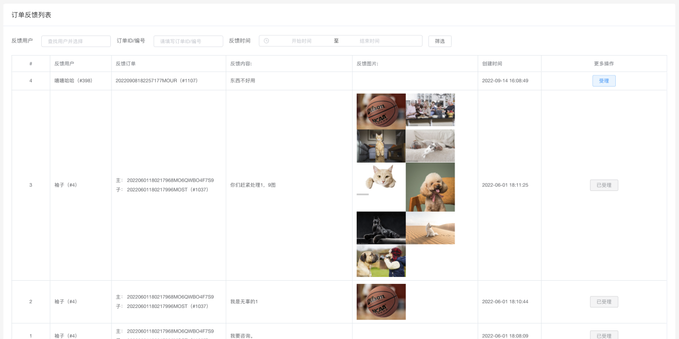

商品分类
可查看系统中所有的商品分类，可编辑、停用/启用、删除/添加分类。
编辑：可编辑商品分类名称、分类图标、排序；
停用/启用：停用时商品分类不在前端显示，启用时商品分类在前端显示；
删除：只有该分类下没有商品的分类才能被删除。
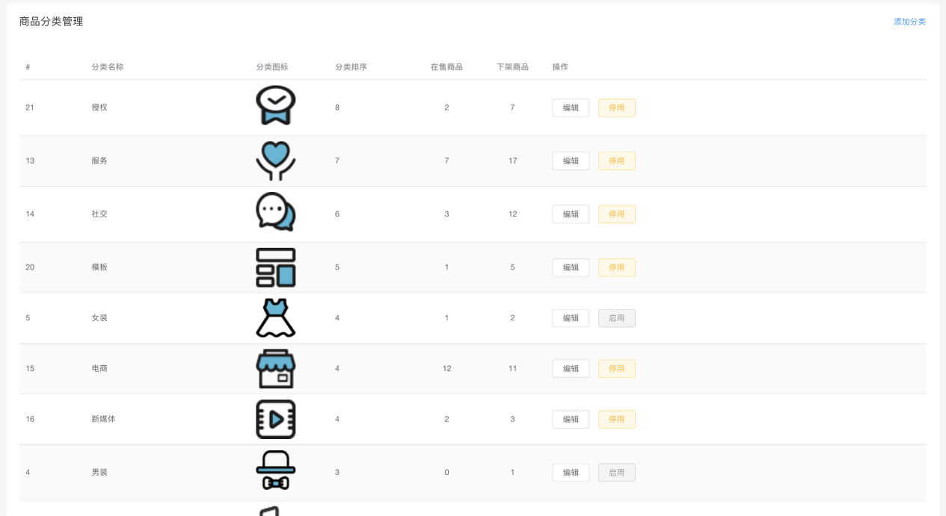
可添加商品分类：输入分类名称、分类图标、排序值可添加商品分类。
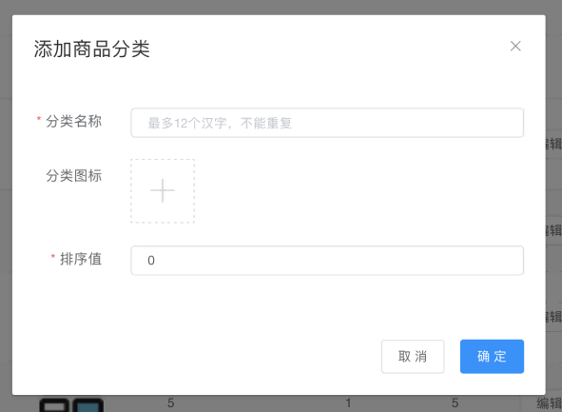

品牌管理
可通过品牌关键字、创建者、品牌ID筛选出对应条件下的品牌信息；可进行品牌创建、编辑、上架或下架、删除操作；
编辑品牌：对品牌名称、品牌简介、品牌图标、品牌副图标、排序值进行编辑修改；
删除品牌：删除对应品牌的相关信息，删除后不可找回；品牌下存在商品时不能删除；
创建品牌：通过输入品牌名称（必填）、品牌简介（必填）、品牌图标（必填）、品牌副图标、排序值，点击确定完成品牌的创建；
上架/下架：下架后前端不显示该品牌，上架后前端显示该品牌。

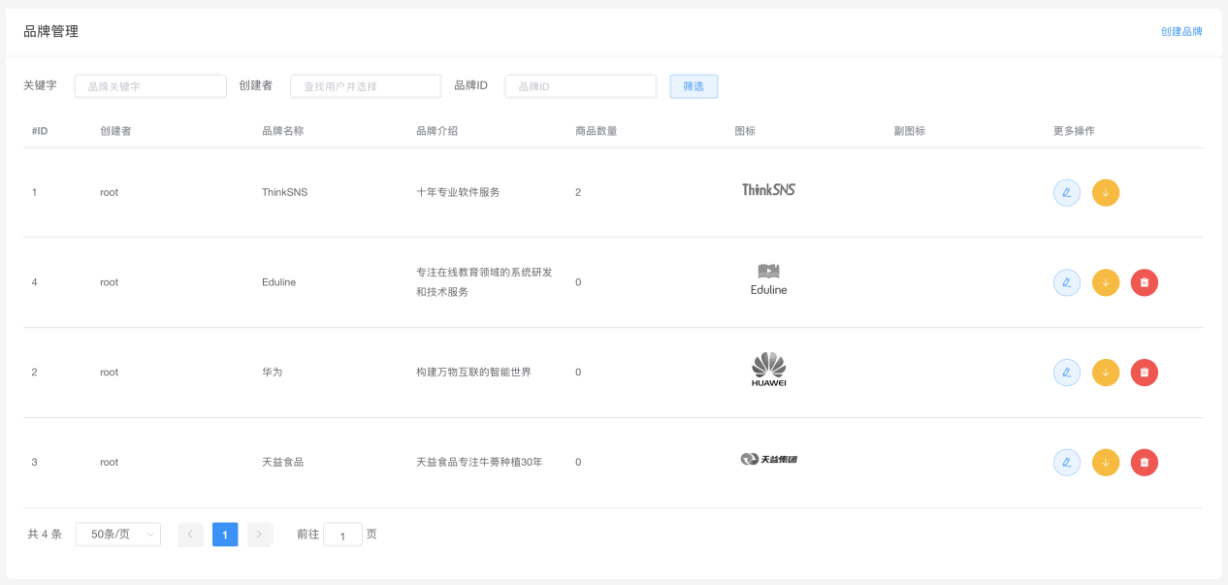
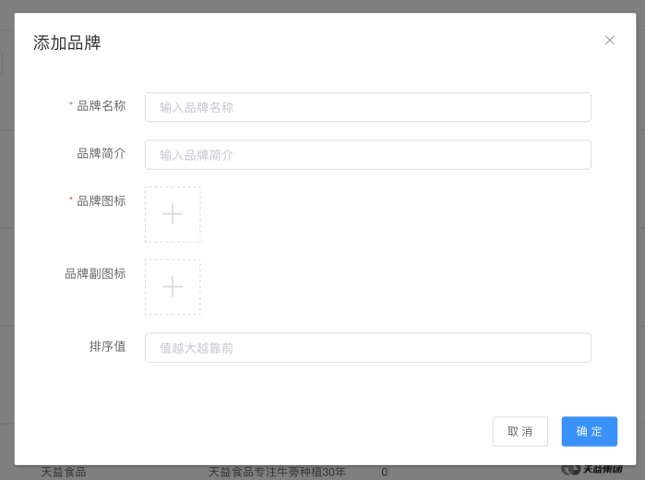

商城配置
可设置：
全部分类图标：显示在前台，商品类别第一个图标；
新订单通知模板ID：买家下单，商家接收；新订单通知的小程序订阅消息模板ID；
订单通知模板ID：商家发货，买家接收；订单发货的小程序订阅消息模板ID；
收货模板ID：买家确认收货，商家接收；订单收货的小程序订阅消息模板ID；
退款模板ID：买家申请退款，商家接收；订单申请退款的小程序订阅消息模板ID；
退款审核模板ID：商家通过/驳回退款申请，买家接收；订单申请退款的小程序订阅消息模板ID；
退货模板ID：买家申请退货，商家接收；订单申请退货的小程序订阅消息模板ID；
退货审核模板ID：商家通过/驳回退货申请，买家接收；订单申请退货的小程序订阅消息模板ID；
商家定义：作为商家的用户拥有发布商品的权限；
权限名称：权限名称，不要轻易修改；
商品定价策略：新商品发布时，或商品修改时，允许的定价策略；
交易金额提成：交易时，平台对人民币部分的抽成百分比，范围0~100；
交易积分抽成：交易时，平台对积分部分的抽成百分比，范围0~100；
最长收货时间：卖家发货后，买家最长确认收货时间，范围5~90天；
反馈限制次数：单个订单用户最多反馈次数，范围1~20次；
退款次数：买家最多可申请退款的次数，范围1~10次；
退货说明：退货说明，显示在前端申请退货页面；
退货期限：卖家同意退货后，买家退货期限，范围1~90天；
买家申请协商处理期限：商家收到退货并要求协商退款，买家申请协商处理期限，范围1~90天。
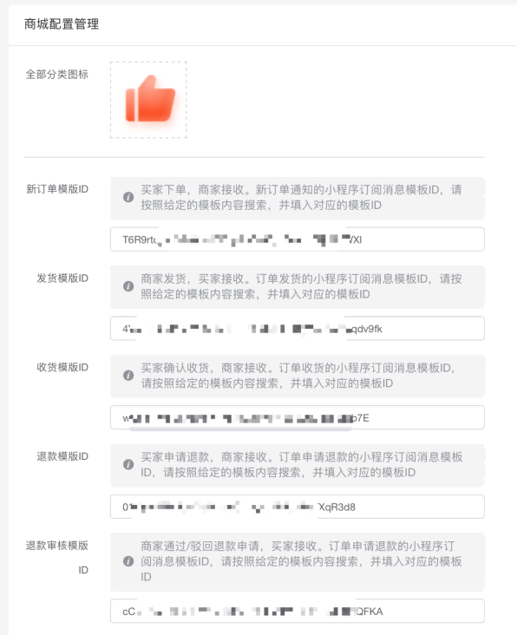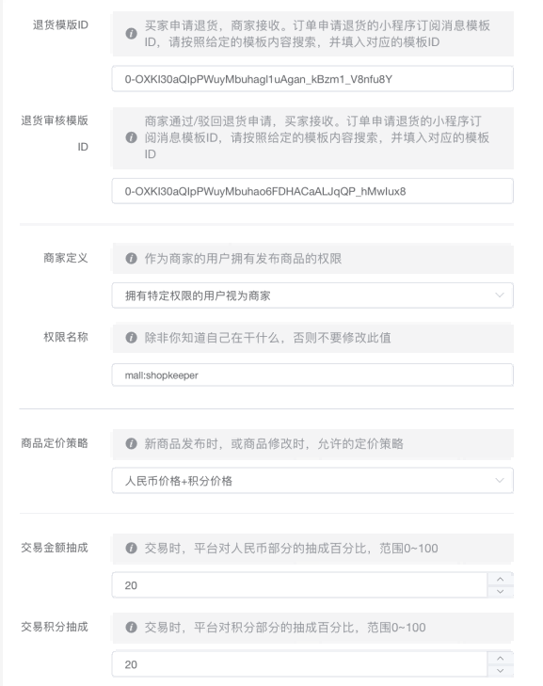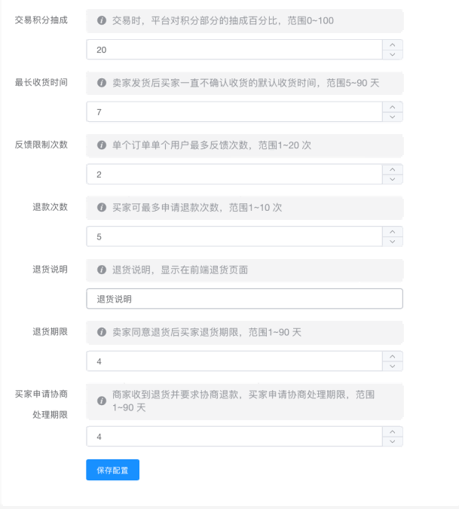

卖家信息
可进行平台卖家类型的筛选、搜索用户名进行条件筛选，显示对应条件下的卖家列表信息；可编辑、删除、添加卖家联系方式。
添加卖家信息：通过输入卖家名称或ID、选择是否平台卖家、微信号、手机号、微信二维码等信息，点击确定完成卖家联系方式的添加；
编辑：可进行卖家信息的编辑；
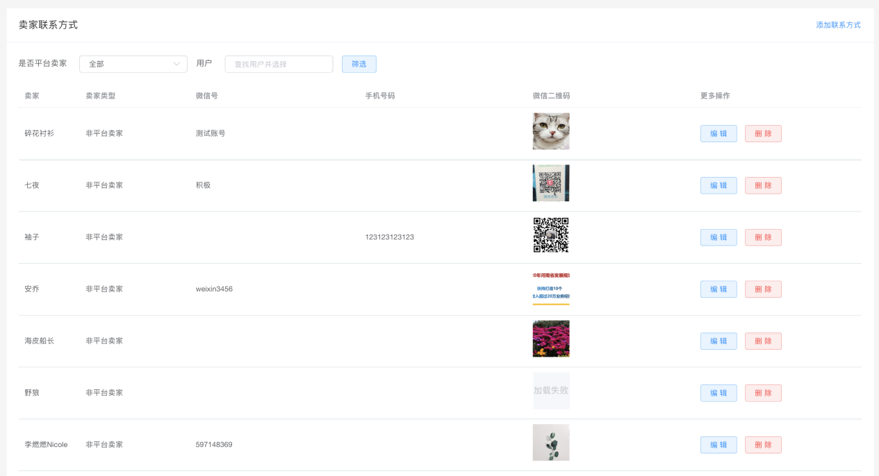
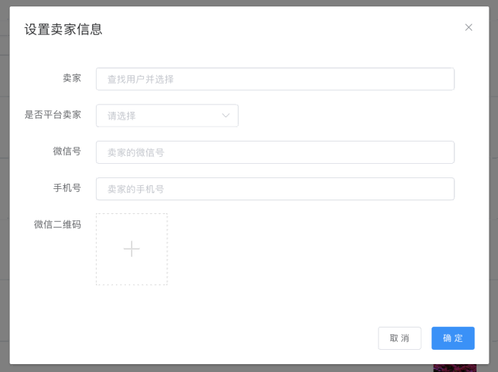

知识付费

知识统计

知识统计
可通过输入作者名称、选择知识分类进行筛选，显示对应条件下的未发布、已发布、已下架的知识数据。
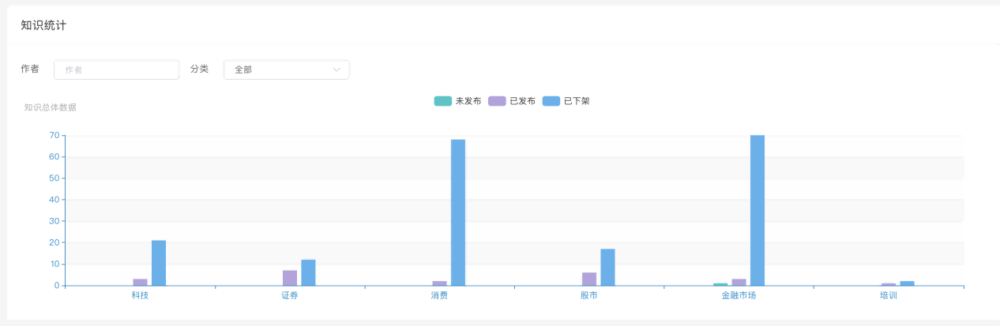

订单统计
通过知识分类选择、时间单位选择、统计时长选择进行筛选，显示对应条件下的知识订单总量、总积分、商家获得积分、平台抽成积分等订单数据。
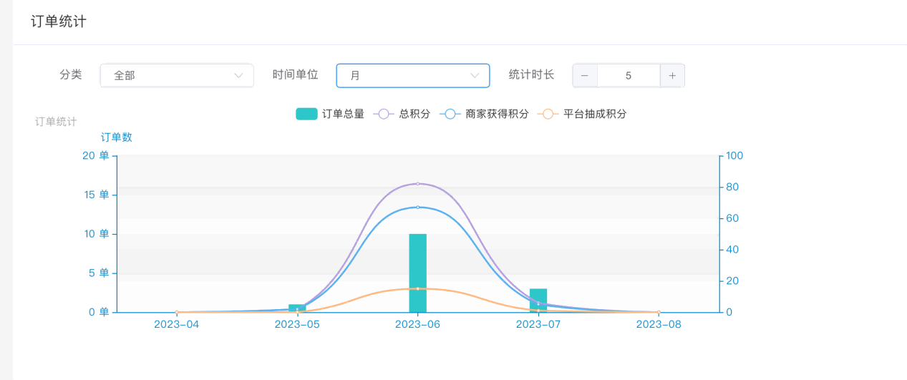

知识列表

知识列表
可查看系统中所有的知识以及该知识下所有的章节。可根据知识ID、标题、副标题、作者、知识状态、知识分类、置顶类型、排序类型筛选知识；可设置知识置顶；可修改知识状态，可删除知识。
设置置顶：
①全局置顶：在前端知识全部列表优先显示
②分类置顶：在前端知识分类列表优先显示
③作者置顶：在作者个人主页-知识栏优先显示
修改知识状态：
①下架：将已发布的知识下架，下架后不在前端显示
②上架：将已下架的知识上架，在前端显示
③发布：将未发布的知识发布，在前端显示
④删除：删除知识，不可恢复
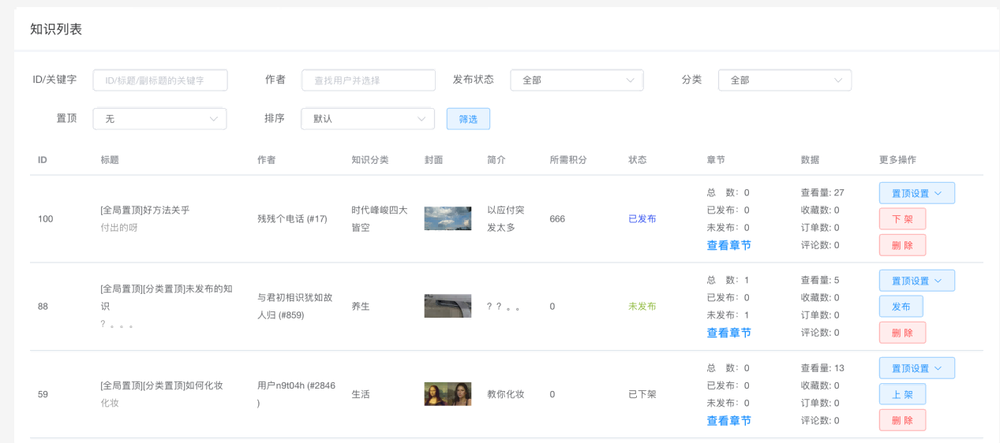

知识章节
在知识列表点击某一个知识的查看章节按钮进入章节列表页面，在章节列表页面可以查看每个章节发布状态、查看数、创建时间、标题、章节序号；点击查看进入章节内容详情页。

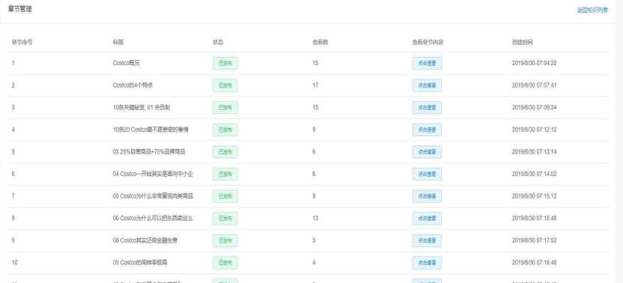
章节内容详情：点击确认返回到章节列表页面。
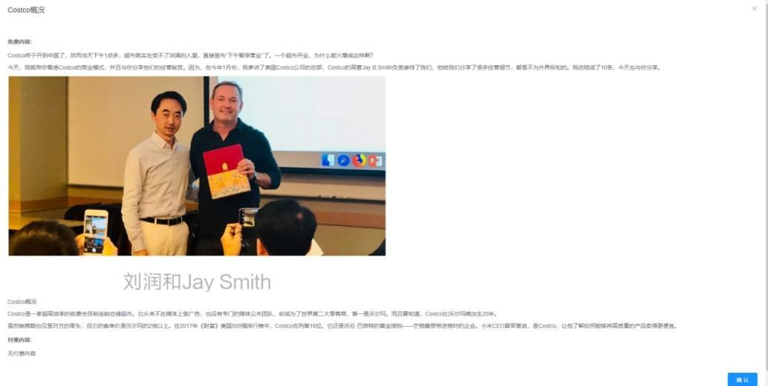

知识订单
可查看所有知识订单。列表显示订单ID、知识标题、知识副标题、买家、作者、支付状态、订单总积分、作者应得积分、平台抽取积分、补差支付、用户备注、创建支付时间点；可根据买家、作者、支付状态、时间等条件筛选订单。
支付状态：支付成功、支付失败、交易失败，已退款。
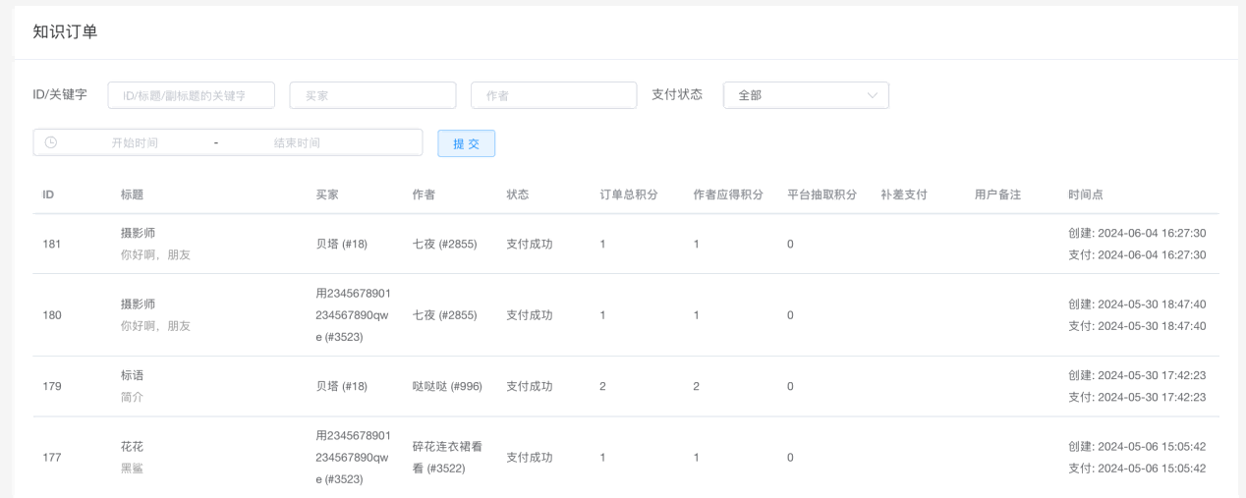

分类管理
可以启用/停用、删除、编辑、添加分类，后台添加的分类在前端创建知识、发现-知识使用；分类下存在知识后无法被删除。
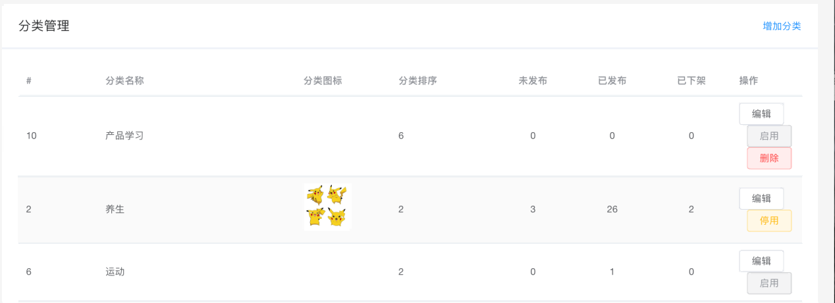
添加分类：输入分类名称(必填)、分类图标、排序值(必填，默认0)添加。
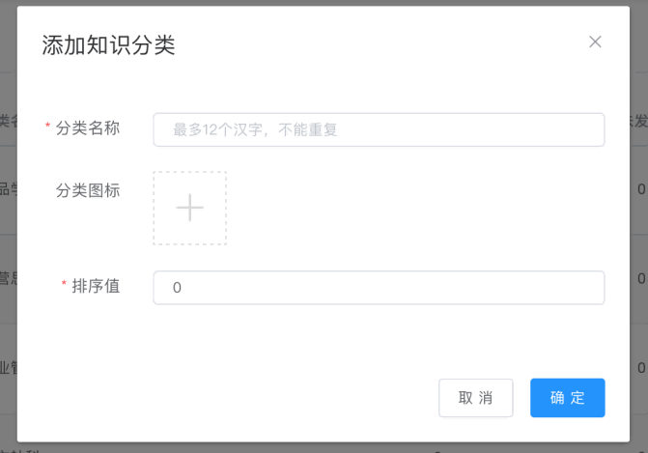

知识配置
知识相关配置：
①作者定义：用户拥有发布知识的权限：已认证用户 / 拥有特定权限的用户；
②权限名称：权限名称，不要轻易修改；
③认证类型：用户通过哪些认证后可发布付费内容，不选择则表示不限类型；
④交易积分抽成：交易时，平台对积分部分的抽成百分比，范围0~100；
⑤新订单模板ID：新订单通知的小程序订阅消息模板ID。
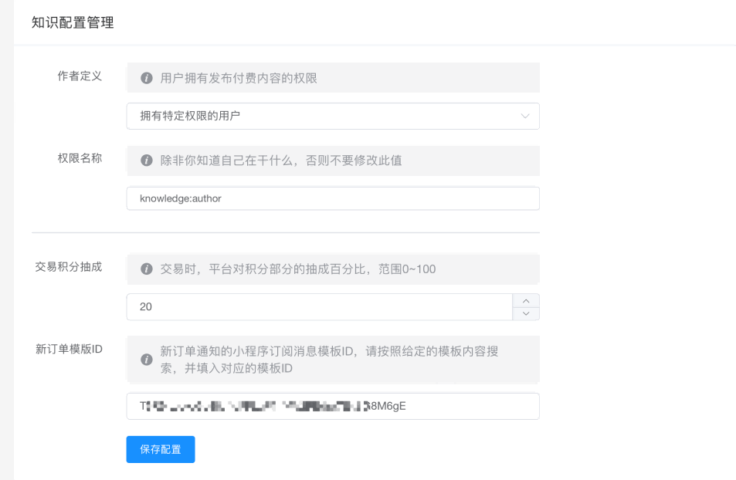

资讯

资讯统计
通过时间单位选择、作者名称搜索、分类选择、统计时长选择进行条件筛选，显示对应条件下的新增资讯和新增评论数量统计。
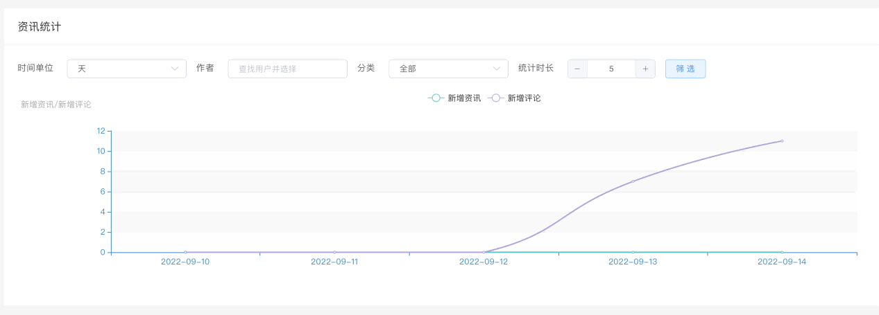

发布资讯
输入资讯标题、摘要、分类选择，全局置顶设置、分类置顶设置、推荐的设置、发布者的搜索及选择、资讯内容发布资讯。
资讯正文内容，提供链接、图片、视频内容形式的编辑，同时提供加粗、标题、引用等格式的设置；点击提交发布资讯。
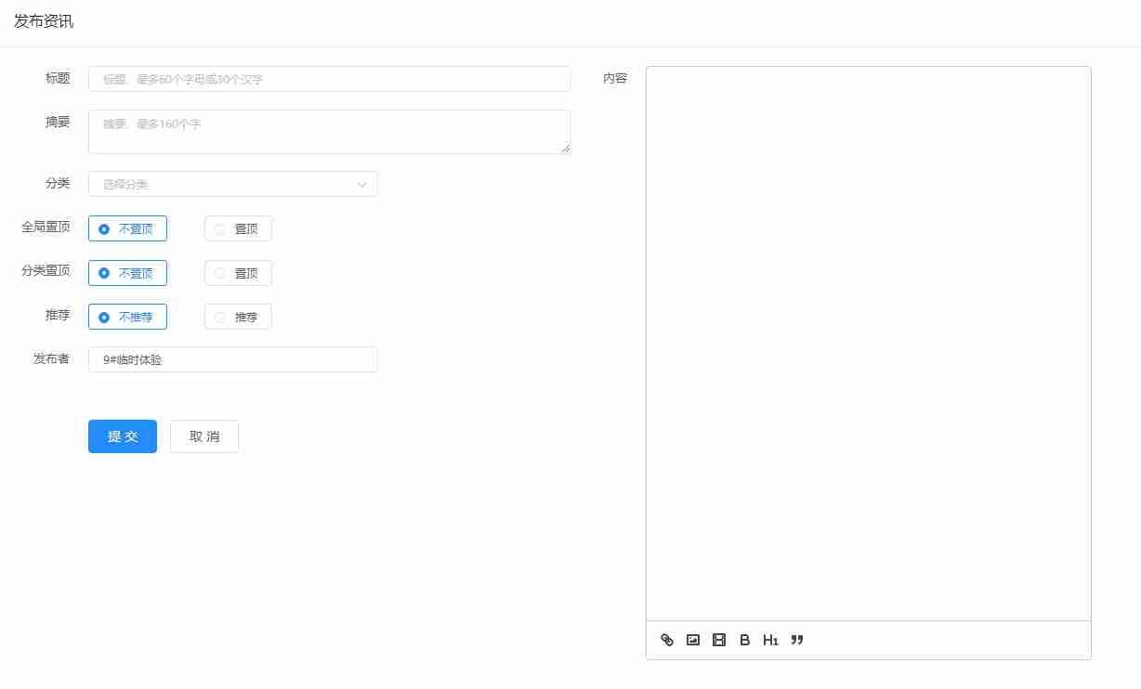

资讯列表
通过资讯状态、资讯ID、标题关键字、发布者、资讯分类、是否推荐、是否全局置顶、是否分类置顶筛选资讯，显示对应条件下的资讯列表信息；提供推荐设置、全局置顶设置、分类置顶设置、查看数据、编辑资讯、删除或复原资讯、添加资讯的操作。
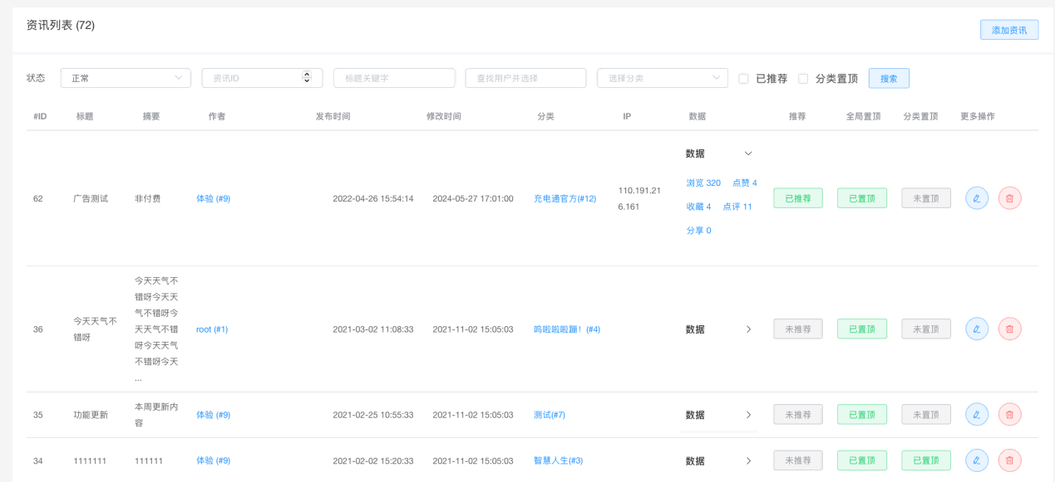
①推荐设置：点击推荐区域的未推荐或已推荐按钮，切换推荐状态；推荐时，将该资讯展示于前台的推荐分类中；
②全局置顶设置：点击全局置顶的未置顶或已置顶按钮，切换置顶状态；全局置顶时，将该资讯置顶于推荐列表，如果该资讯没有被推荐，则不在推荐列表显示也不置顶；
③分类置顶设置：点击分类置顶的未置顶或已置顶按钮，切换置顶状态；分类置顶时，将该资讯置顶于对应分类资讯列表；
④查看数据：点击查看数据按钮，查看对应资讯的浏览数、点赞数、收藏数、点评数、分享数；
⑤添加资讯：点击添加资讯按钮，跳转发布资讯页面；
⑥编辑资讯：点击编辑资讯按钮，可进行资讯的标题、摘要、分类、全局置顶、分类置顶、推荐、发布者、内容的编辑与修改；
⑦删除资讯：点击删除资讯将对应资讯信息删除到回收区域，前台不再展示对应资讯信息；
⑧恢复资讯：针对已被删除的资讯，可进行恢复资讯操作，恢复后的资讯将再次展示于前台对应区域。

资讯分类
展示资讯的分类列表信息，可进行资讯分类的添加、编辑、停用、启用、删除操作；
编辑资讯分类：可进行资讯分类的名称、图标、排序值的编辑操作；
停用资讯分类：对于正在使用的资讯分类，点击停用可停止使用该资讯分类，创建资讯时将不再有对应分类选项；
启用资讯分类：对于已经停用的资讯分类，点击启用即可启用该资讯分类；
删除资讯分类：如果该资讯分类下没有资讯，停用资讯后可以删除该分类。
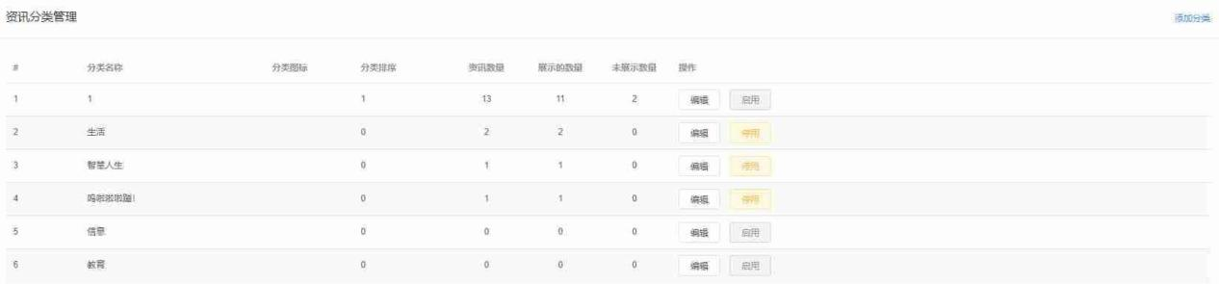

添加资讯分类：添加分类名称（必填）、分类图标【本系统暂时没有使用，用于拓展，便于二次开发】、排序值（必填），点击确定完成资讯分类的添加；
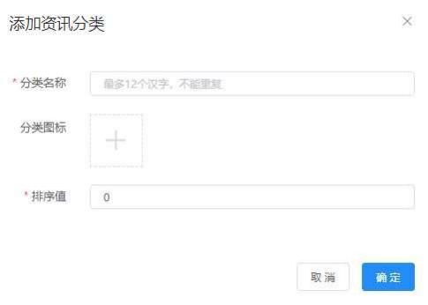

活动管理

活动统计
可通过选择时间单位、搜索用户名、选择活动分类、统计时长进行筛选，显示对应条件下的新增活动和新增评论的统计数据。
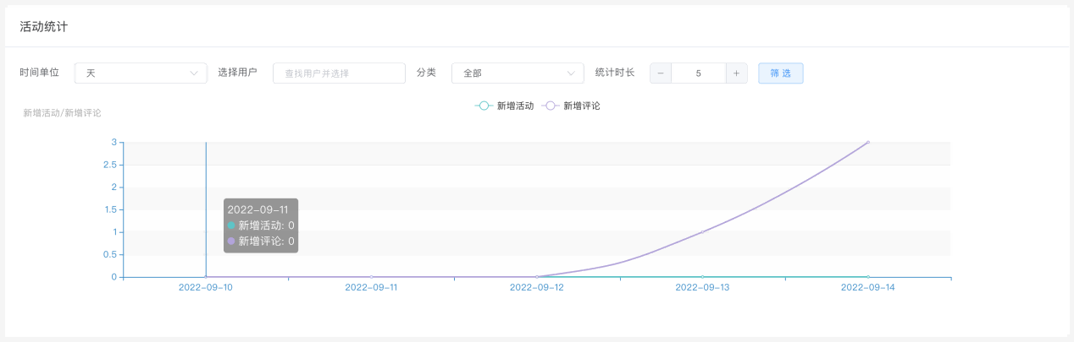

活动列表
可通过活动名称关键字、用户名、分类、上架状态、推荐状态进行筛选搜索，展示对应条件下的活动列表；可查看活动分类和发起人的活动列表，进行上架/下架、推荐、删除操作；
活动分类：点击活动分类的分类按钮，显示对应活动分类下的活动列表；
发起人：点击具体发起人按钮，显示对应发起人发起的活动列表信息；
上架：针对已下架的活动，可进行上架操作，将已下架的活动进行上架操作，将该活动展示于前台展示；
下架：针对已上架的活动，可进行下架操作，将已上架的活动进行下架操作，此活动将不再展示于前台；
推荐：设置活动推荐状态，已推荐的活动在前台推荐列表显示；
删除：针对没有人报名的活动，可进行删除操作，删除后不可恢复。
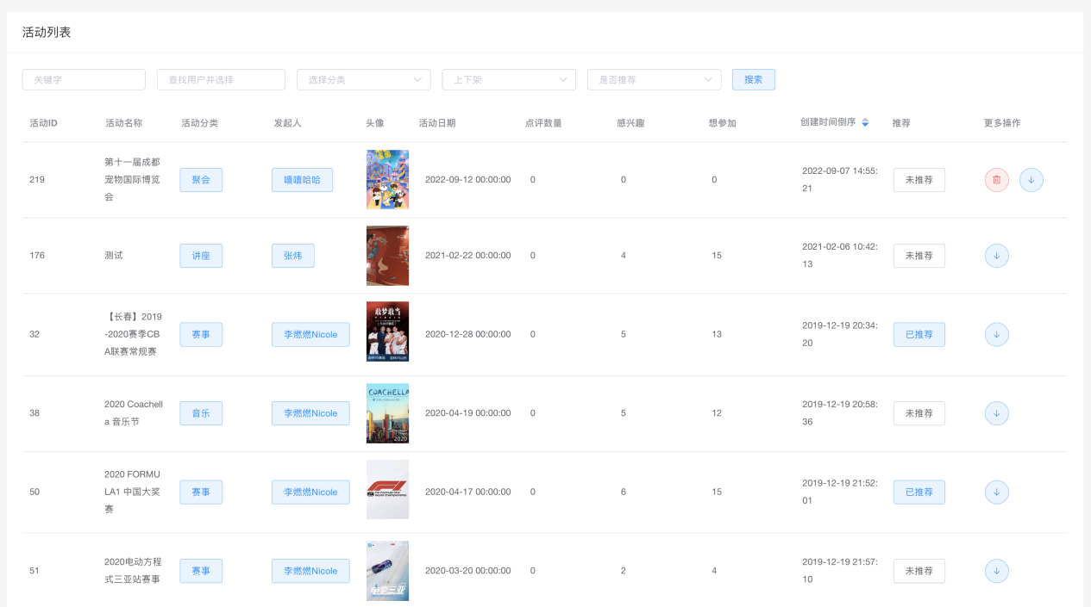

活动分类
展示活动分类列表，可进行活动分类的添加、编辑、停用、启用、删除等操作；
编辑活动分类：可对对应活动分类的名称、图标、排序值进行编辑操作；
停用：针对正在启用的活动分类，可进行停用操作，停用后活动创建将不再有该活动分类选项，活动列表也不显示该分类；
启用：针对已经停用的活动分类，可进行启用操作，启用后活动创建时可将该分类进行选择，活动列表显示分类；
删除：将对应活动分类进行删除操作，分类下已有活动时无法被删除。
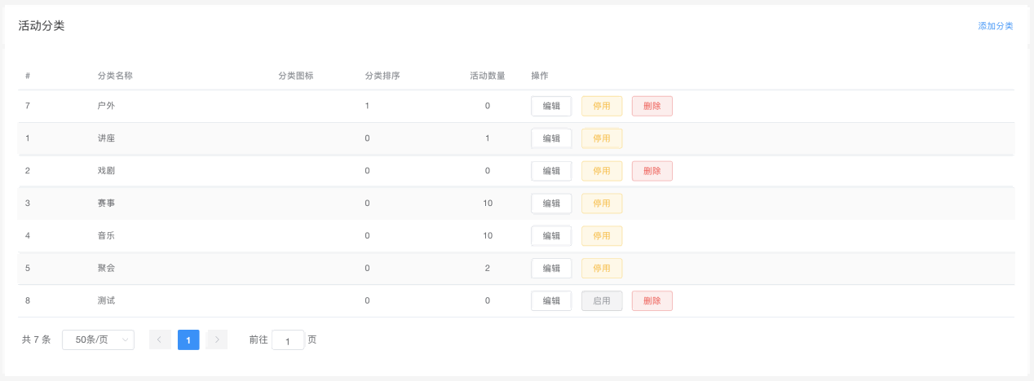

添加活动分类：输入分类名称（必填）、分类图标【本系统暂时没有使用，用于拓展，便于二次开发】、排序值（必填，默认0），点击确定进行活动分类的添加。
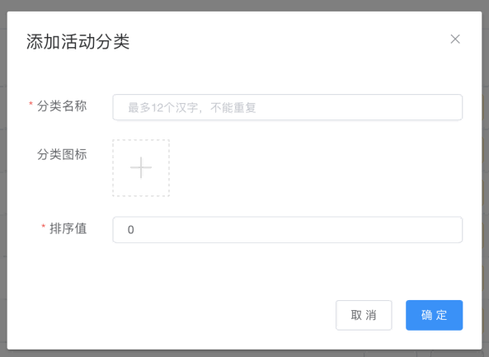

问答

问答统计
可通过时间单位选择、提问者的搜索、回答者的搜索、分类的选择、统计时长的选择进行条件筛选，显示对应条件下的新增问题、新增回答的数据统计。
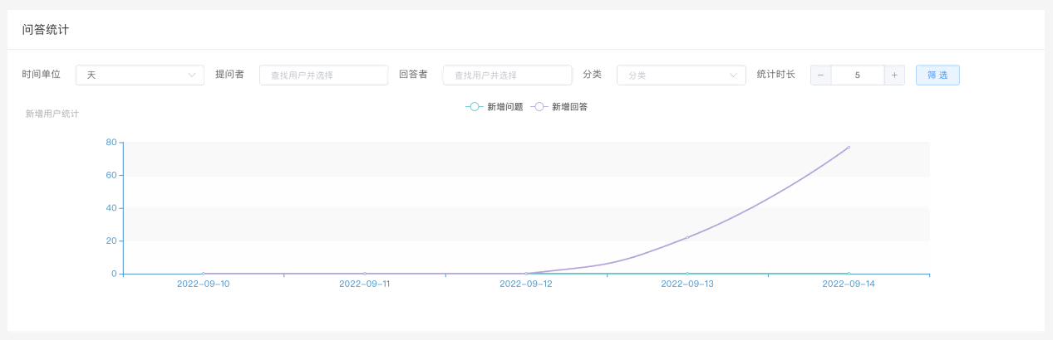

问题列表
可通过搜索问题ID、标题关键字、用户名选择进行条件筛选，显示对应条件下的问题列表；可进行推荐、全局置顶、分类置顶、数据查看、删除与还原等操作；可查看问答数据（浏览量、点赞量、收藏数、回答数）。
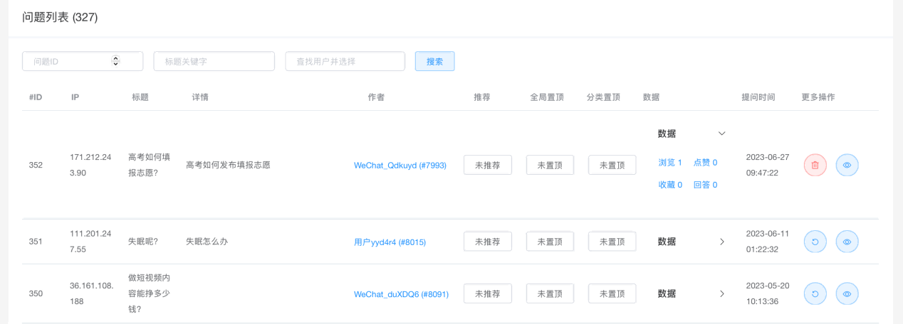
【以下推荐、全局置顶、分类置顶本系统暂时没有使用，用于拓展，便于二次开发】
①推荐设置：点击推荐区域的未推荐或已推荐按钮，切换推荐状态；推荐时，将该问答展示于前台的推荐列表；
②全局置顶设置：点击全局置顶的未置顶或已置顶按钮，切换置顶状态；全局置顶时，将该问题置顶于推荐列表，如果该问题没有被推荐，则不在推荐列表显示也不置顶；
③分类置顶设置：点击分类置顶的未置顶或已置顶按钮，切换置顶状态；分类置顶时，将该问题置顶于对应分类问题展示页面；
④查看数据：点击查看数据按钮，查看对应问题的浏览数、点赞数、收藏数、回答数；
⑤删除问题：点击删除问题将对应问题删除到回收区域，前台不再展示对应问题信息；
⑥恢复问题：针对已被删除的问题，可进行恢复问题操作，恢复后的问题将再次展示于前台对应区域。

回答列表
可通过搜索问题的ID、回答者进行条件筛选，展示对应条件下的回答列表信息；可查看作者和问题的回答列表信息；
作者名：点击对应作者名称，可查看对应作者的所有回答列表；
问题：点击对应问题的名称，可查看对应问题下的所有回答列表。
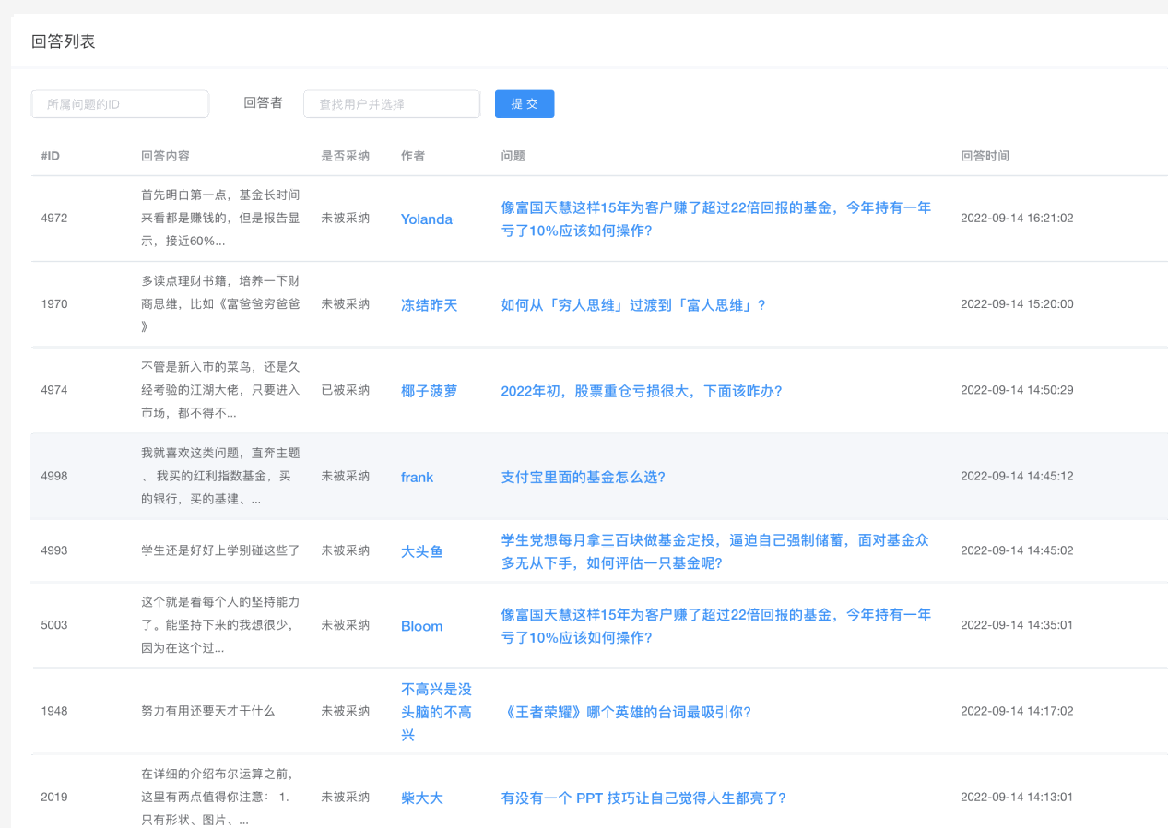

动态管理

动态统计
可根据时间段筛选全站新增动态和新增动态评论的统计数据。
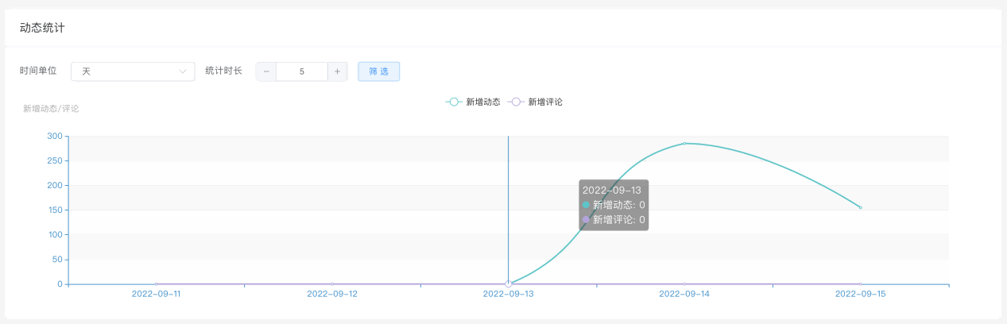

设置
圈子设置：
①审核开关：开启时，所有创建的圈子都需要后台审核；关闭时，用户创建的圈子默认为通过状态。
②建圈设置：选择可以创建圈子的用户组。全部 - 所有人都可以创建圈子；仅认证用户 - 只有通过认证的用户才能创建圈子；特定权限用户 - 仅拥有创建圈子权限的用户才能创建圈子。
③加圈设置：加入圈子时的审核设置。由圈主设置 - 由圈子创建者设置加入权限；直接加入 - 直接加入圈子，无需审核；圈主审核后加入 - 由圈主审核才能加入圈子。
④发言权限：设置在圈内发帖的权限。由圈主设置 - 由圈子创建者设置发帖权限、仅圈主 - 只有圈子创建者能在自己创建的圈子里发言、仅圈子成员 - 只有加入圈子后才能发言、所有用户 - 任何用户都可以在圈子里发言、指定用户 - 由圈主指定用户发言。
⑤创建模板：用户创建圈子审核结果，给用户发送小程序通知的模板ID。
⑥拒绝模板：圈主拒绝用户加入圈子申请时，给用户发送小程序通知的模板ID。
⑦同意模板：圈主通过用户加入圈子申请时，给用户发送小程序通知的模板ID。
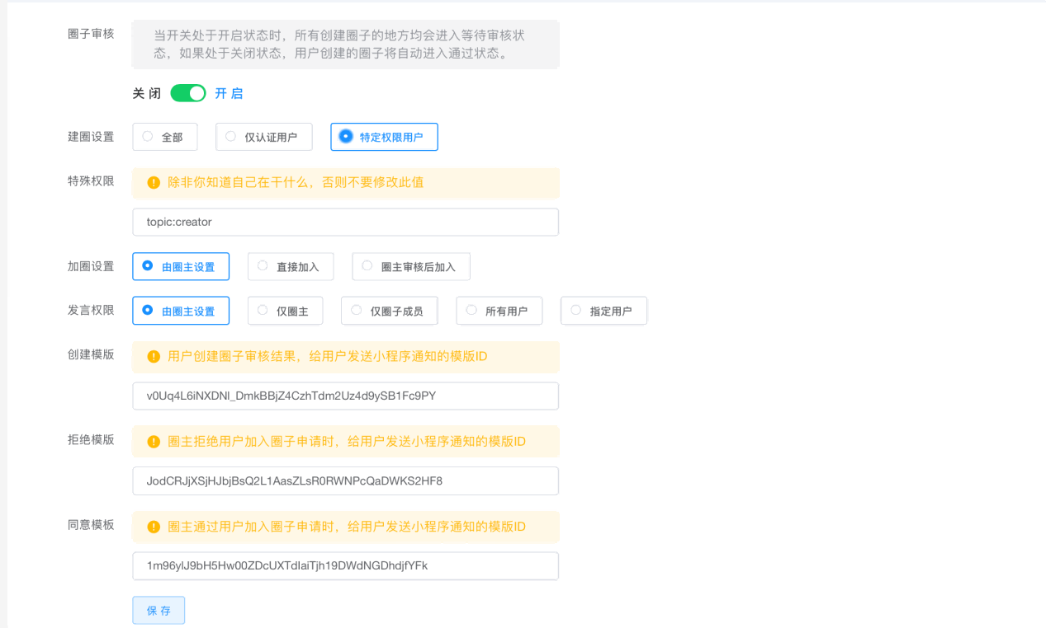

话题设置：
选择可创建话题用户组。全部 - 所有人都可以创建话题；仅认证用户 - 只有通过认证的用户才能创建话题；特定权限用户 - 仅拥有创建话题权限的用户才能创建话题。
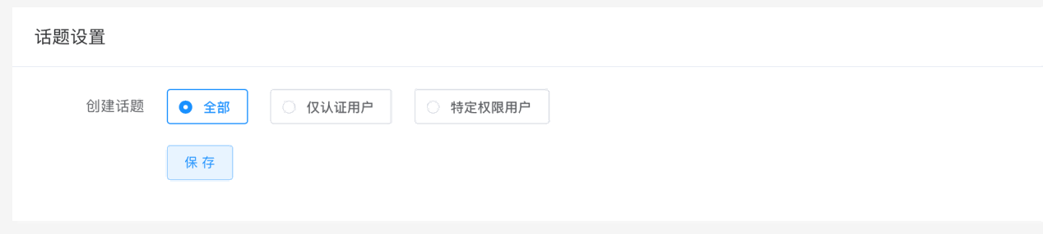
动态设置：
设置前台发布动态字数限制，设置0为不限制字数。
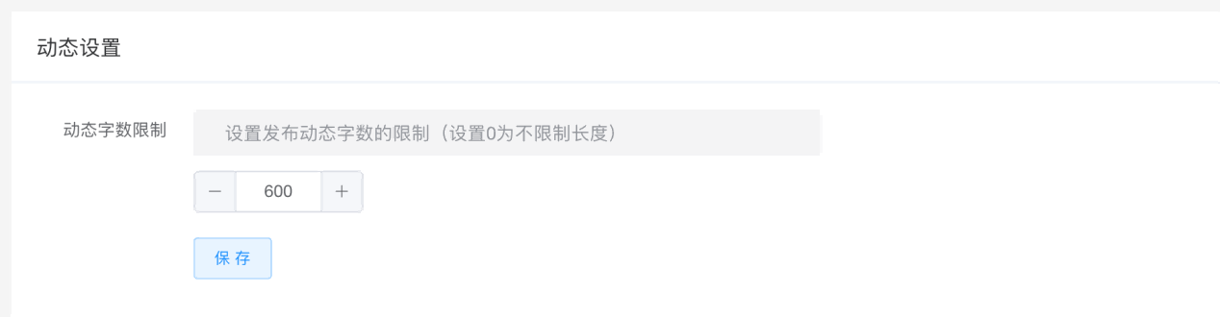

动态列表
可根据动态ID、动态类型、关联话题、动态关键字、发布用户、起止日期、是否在回收站筛选动态；列表展示动态发布者用户名、IP、动态类型、关联内容标题、动态内容、推荐分类、点赞数、评论数、发布时间，可评论、设置推荐、删除等操作；点击查看可查看动态详情；
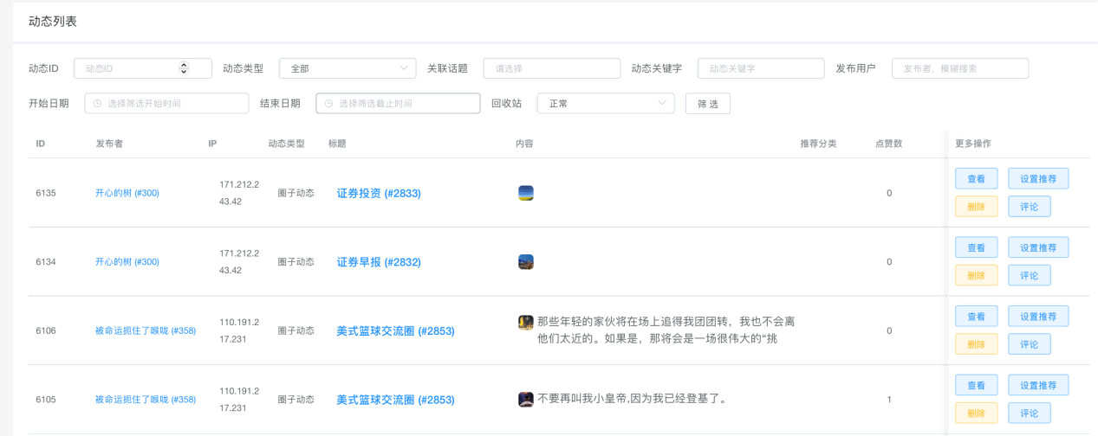
点击设置推荐分类，可选择推荐分类，推荐后的动态会在前台对应分类下展示。
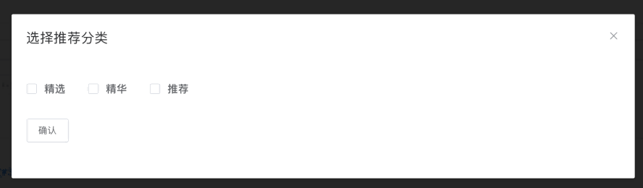
点击评论，可直接评论或回复某一用户的评论。
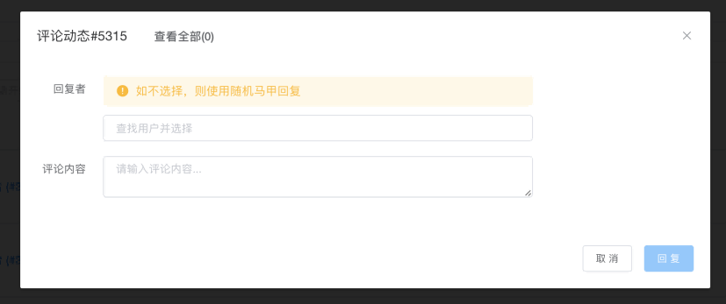
点击查看，可查看动态详情内容。
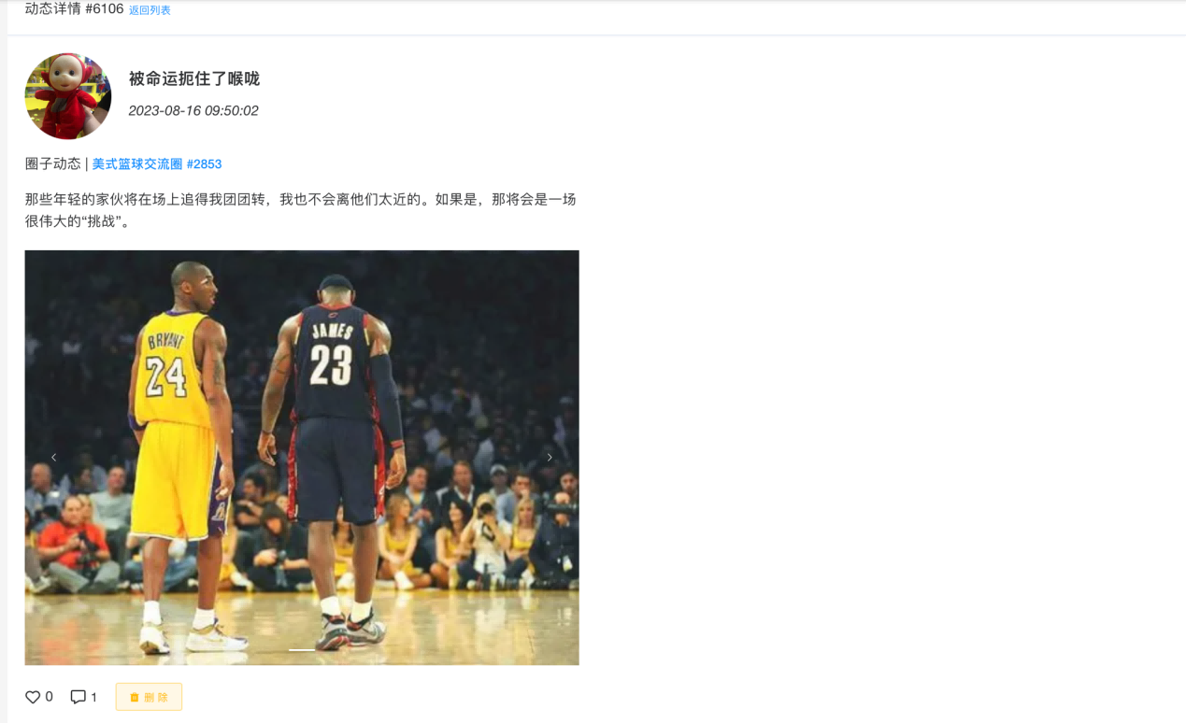

发布动态
输入动态内容、选择动态类型、选择发布用户、选择关联圈子、选择关联话题，点击发布发布动态。如果不输入用户，则会随机一个马甲号作为发布者。
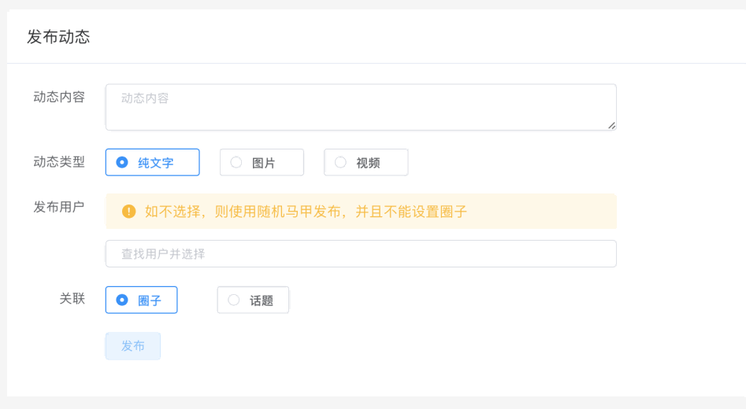

评论管理
可根据评论者、被评论者、被回复者、评论内容关键字、动态ID、发布时间筛选评论。可删除评论，删除后评论在前端不显示；可以针对评论进行回复，回复需要输入回复者（如不选择，则使用随机马甲回复）、评论内容。
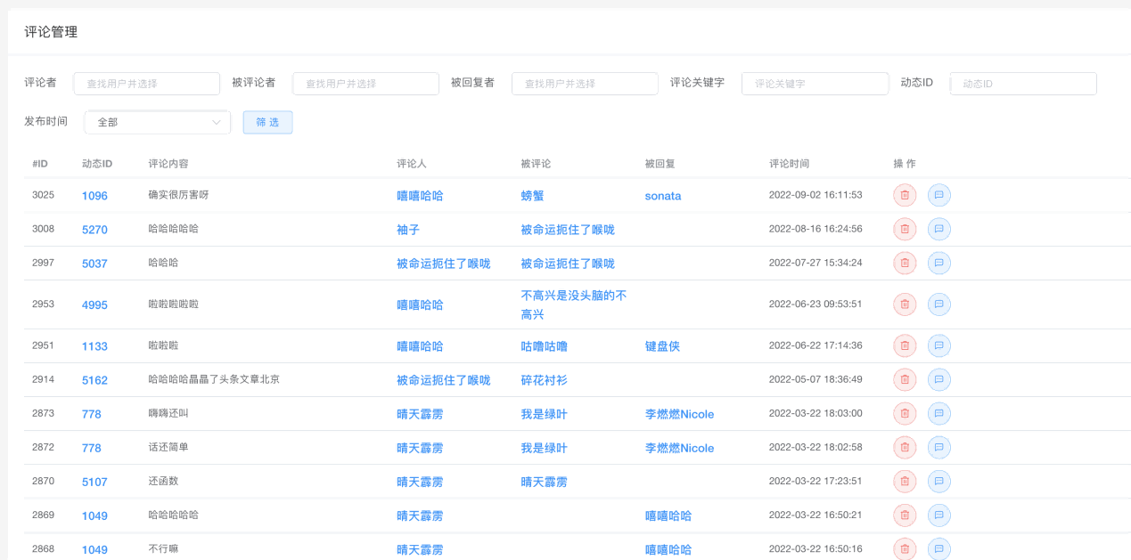
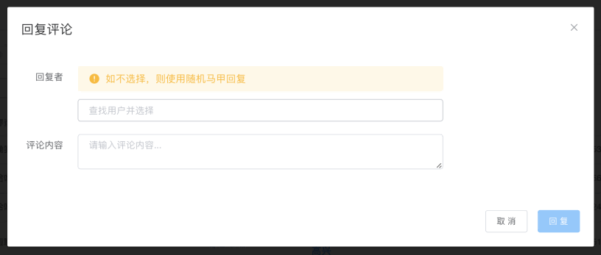

话题管理
可根据话题标题筛选数据，可删除话题，删除后原话题内的动态变更为普通动态显示。
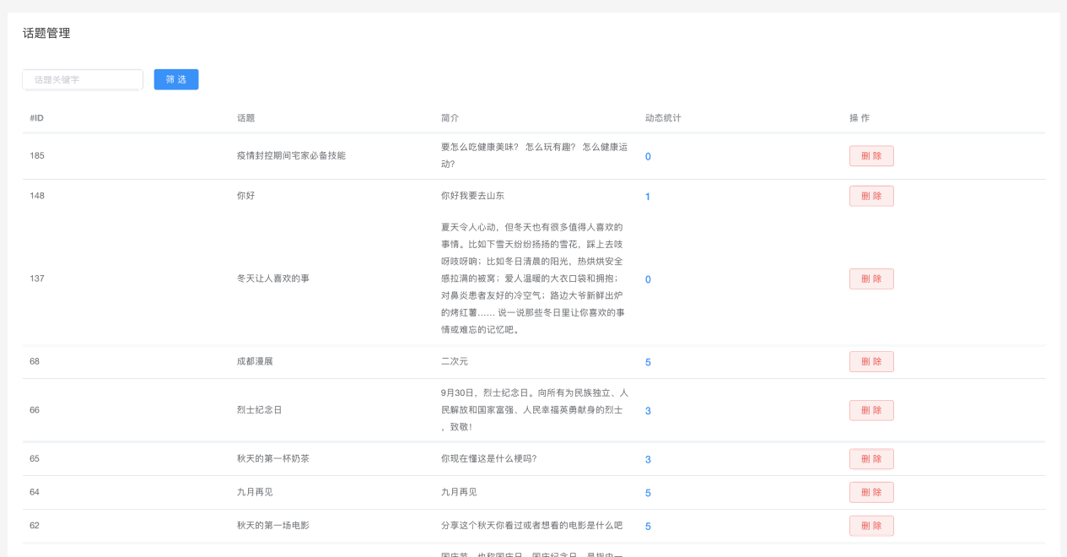

圈子管理
可根据圈子ID、圈子名称、圈子分类、创建者昵称/ID、圈子审核状态、圈子热门状态筛选动态。可同意圈子创建申请（圈子在前端显示），可编辑圈子信息，可删除圈子（圈子在前端不显示）。
分类：点击对应的圈子分类，可查看对应分类下的圈子列表信息；
审核设置：点击审核状态，可进行审核通过或不通过的操作；
热门状态：点击热门状态，进行设置热门的状态切换；
推荐状态：点击推荐状态，进行设置推荐的状态切换；
编辑圈子：可进行圈子的名称、分类、头像、背景图、简介等信息编辑；
删除圈子：可删除圈子，删除后无法恢复。
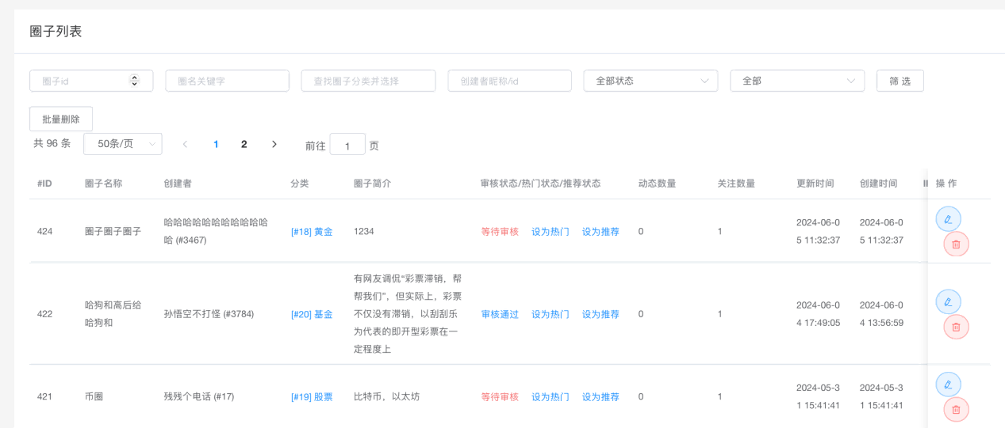

圈子分类管理
列表展示圈子分类信息，可进行圈子分类的添加、编辑、删除；
点击圈子数量，可查看对应圈子分类的圈子信息列表；
编辑圈子分类：可进行对应圈子的分类名称、排序权重值得编辑操作；
删除圈子分类：删除对应圈子分类信息，分类下存在圈子时无法删除。
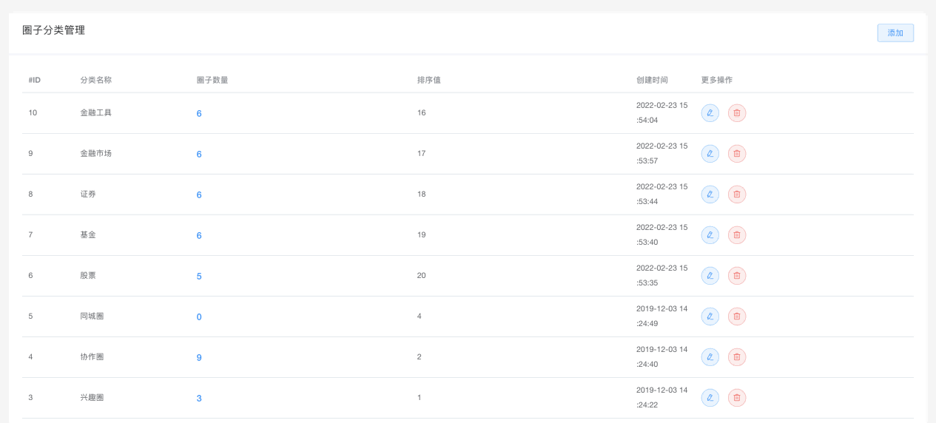
添加圈子分类：输入分类名称、排序权重，点击确定进行圈子分类的创建。
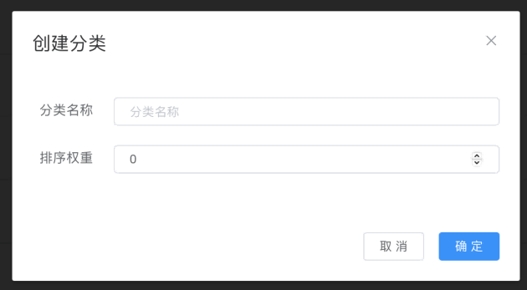

推荐分类
可编辑分类名称、删除分类，删除后分类在前端不显示。推荐分类显示在前台动态类别处，用作推荐动态时，选择类别。
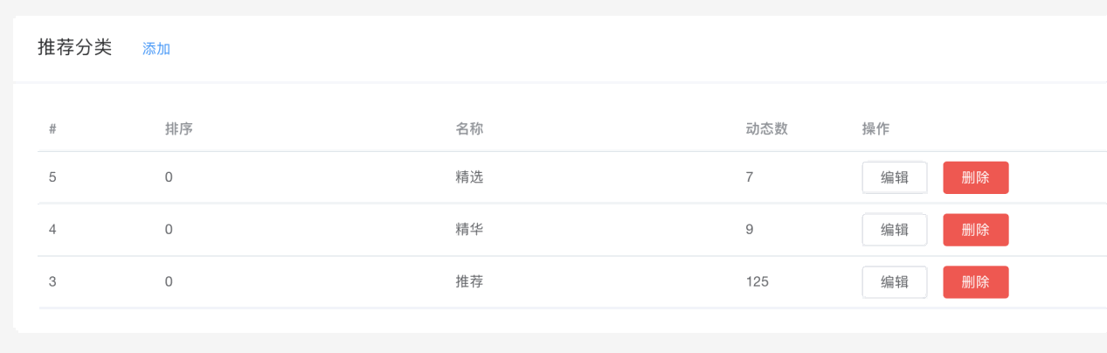
添加分类：输入分类名称、分类排序即可创建，在首页动态分类可以看到新增的分类。
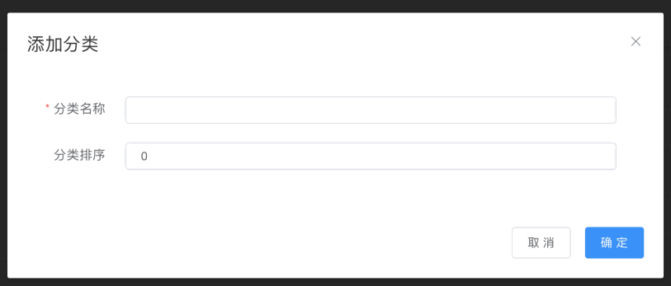

APP版本控制
APP版本开关设置：开启时，如果有版本更新会有提示；关闭时，没有版本更新提示，只能手动更新。
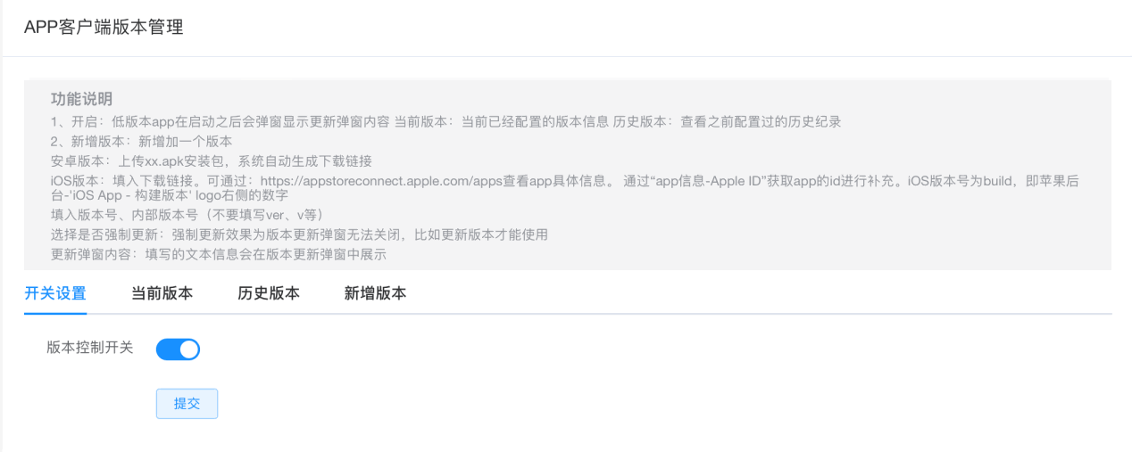
当前版本：可查看当前版本信息。
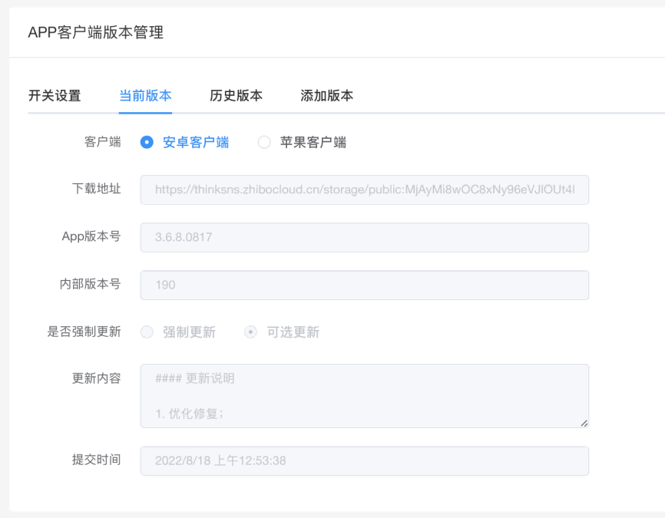
历史版本:可查看APP历史版本，可删除历史版本。
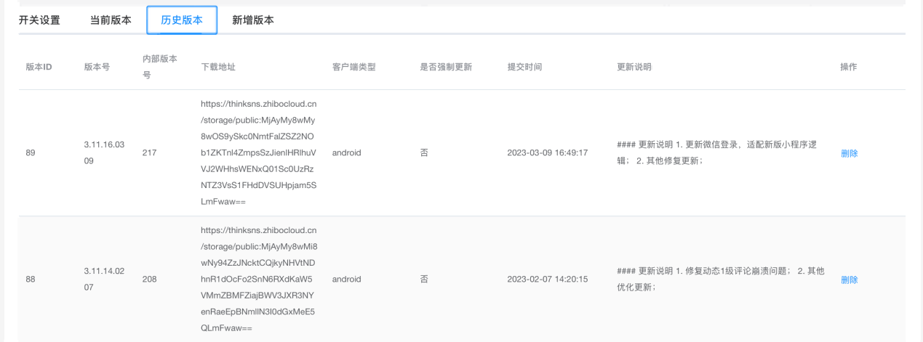
添加版本：选择客户端、输入下载链接、APP版本号（填写真实版本号，比如1.1.2）、APP内部版本号（填写整数，比如1）、上传APK文件、选择强制更新/可选更新、输入更新内容。
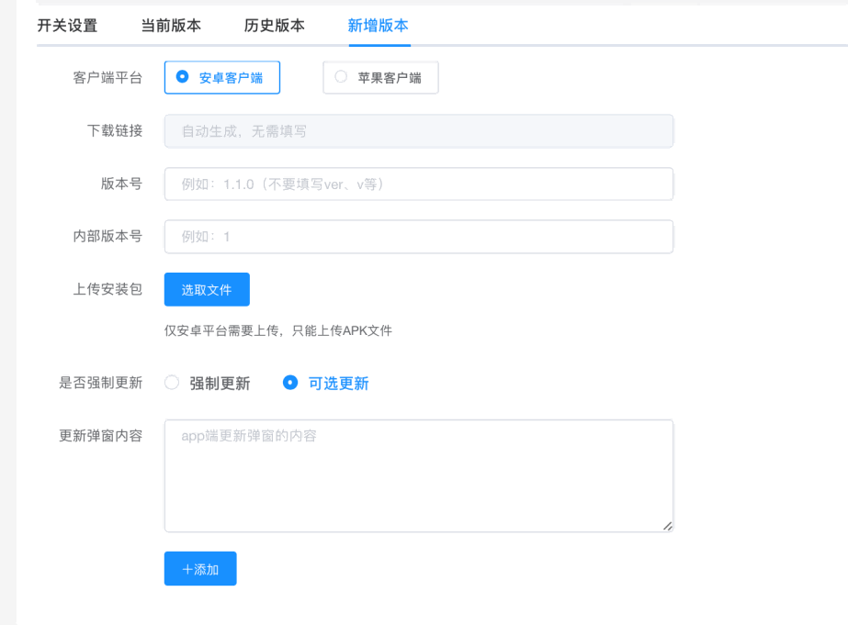

配置

站点信息
可编辑站点名称、强密码、防暴力破解、最大尝试、锁定时长、关键字、站点描述、上传站点logo、版权信息、技术支持、工信部备案、公安备案号、公安备案文字、链接颜色、页脚背景颜色、欢迎页图片。本系统仅使用的“站点名称”，其他未使用，可做拓展开发使用。
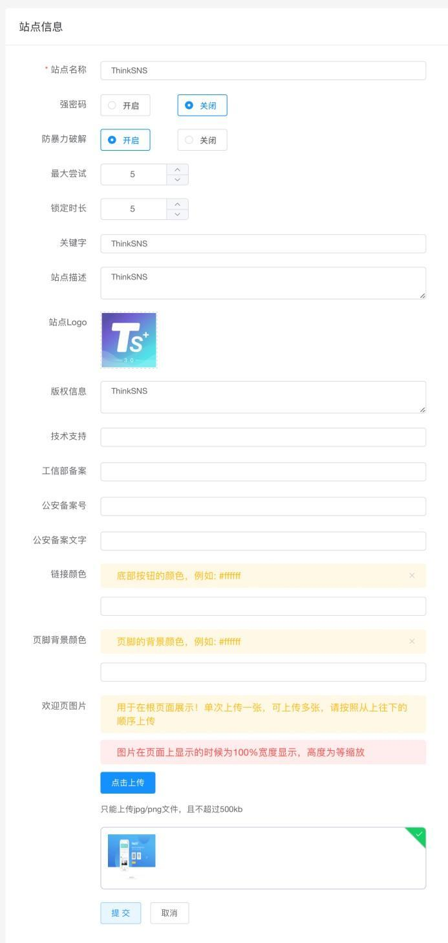

高德配置
配置高德信息，用于前后端IP地址显示
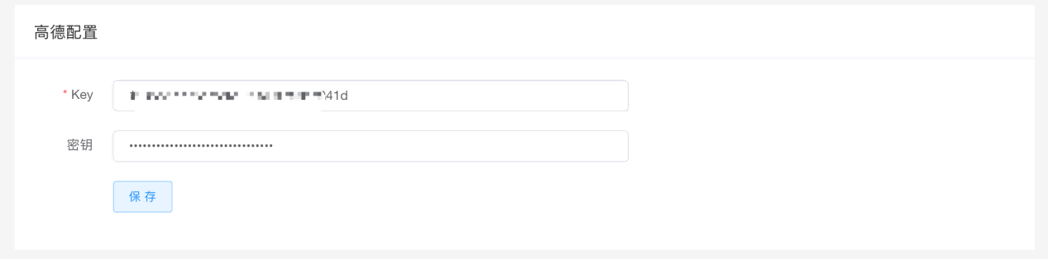

支付配置

三方支付配置
三方支付信息配置。用于积分充值、购买商品、钱包充值(TS+3.0暂未使用该功能)
微信支付，前往「微信开放平台: https://open.weixin.qq.com」进行申请。
支付宝支付，前往「支付宝开放平台: https://docs.open.alipay.com」进行申请。
TS官方配置文档地址：https://github.com/slimkit/thinksns-plus-guide/blob/master/技术文档/common/plus-pay-config.mds
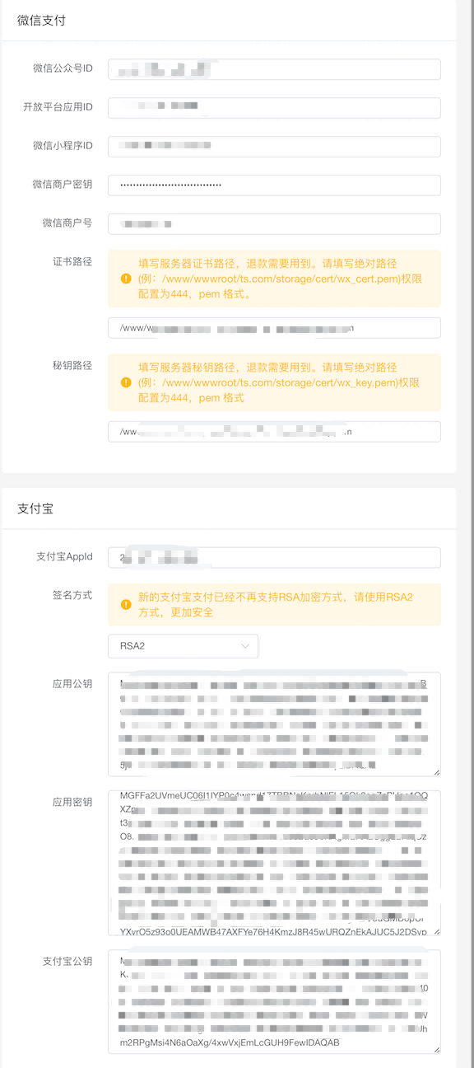

苹果支付设置
Iap开关设置，iap使用规则配置。
IOS端需要提交到APPStore审核时，需要开启该项开关。开启iap开关时，iOS端将关闭钱包转积分和积分提现到钱包功能。
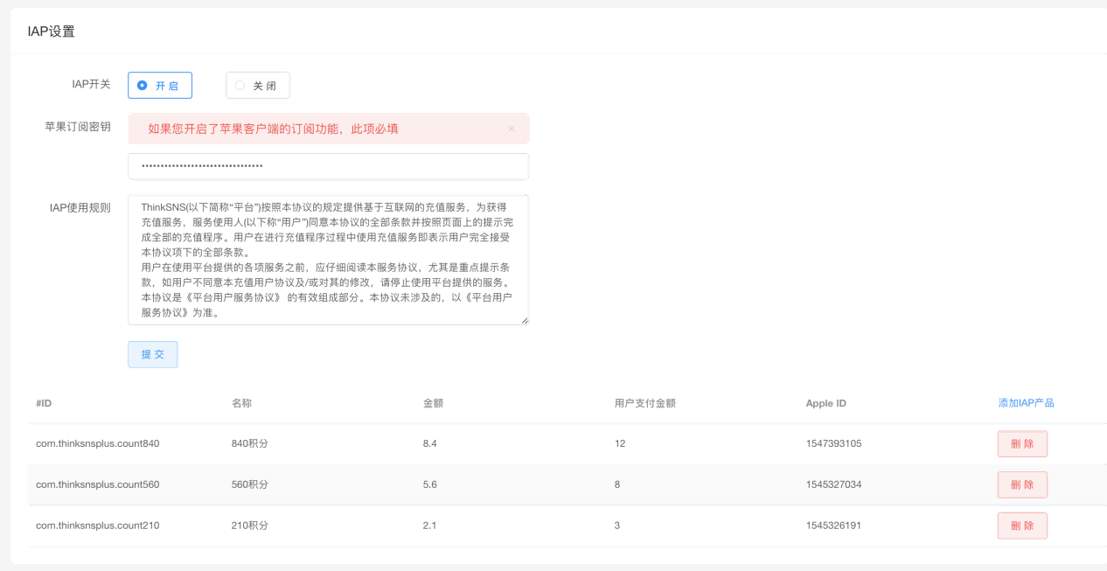

支付方式开关
支付方式开关充值选项。
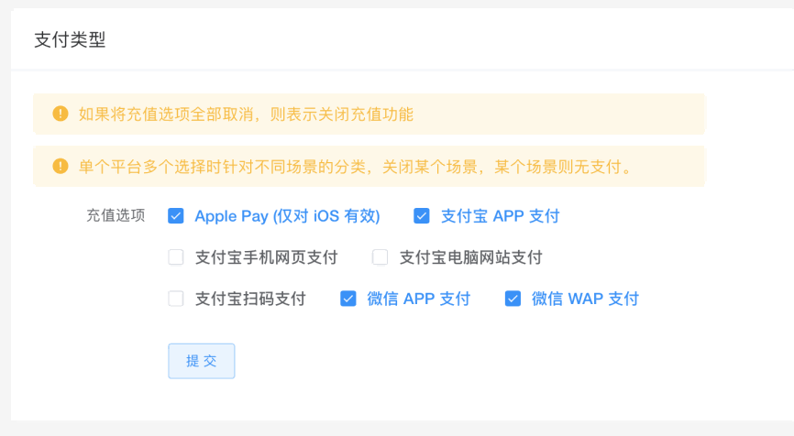

短信配置

短信列表
可根据发送状态、发送手机号筛选数据。可查看系统中发布的验证码和发送状态。
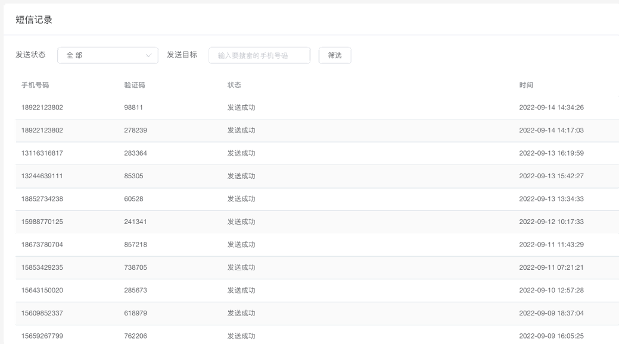

短信配置
短信相关配置信息。用于登录注册时的短信验证码获取。配置需要使用的一个。
阿里云 aliyun：https://www.aliyun.com/product/sms?utm_content=se_1002997129
云片 yunpian：https://www.yunpian.com
互亿无线 huyi：http://www.ihuyi.com
阿里大于 alidayu：
https://dayu.aliyun.com/product/sms?spm=a3142.7791109.0.0.dace1fd2Yi4Nks
TS官方配置文档地址：https://github.com/slimkit/thinksns-plus-guide/blob/master/技术文档/server/thinksnsPlusSimpleDeploymentDoc.md#短信配置。
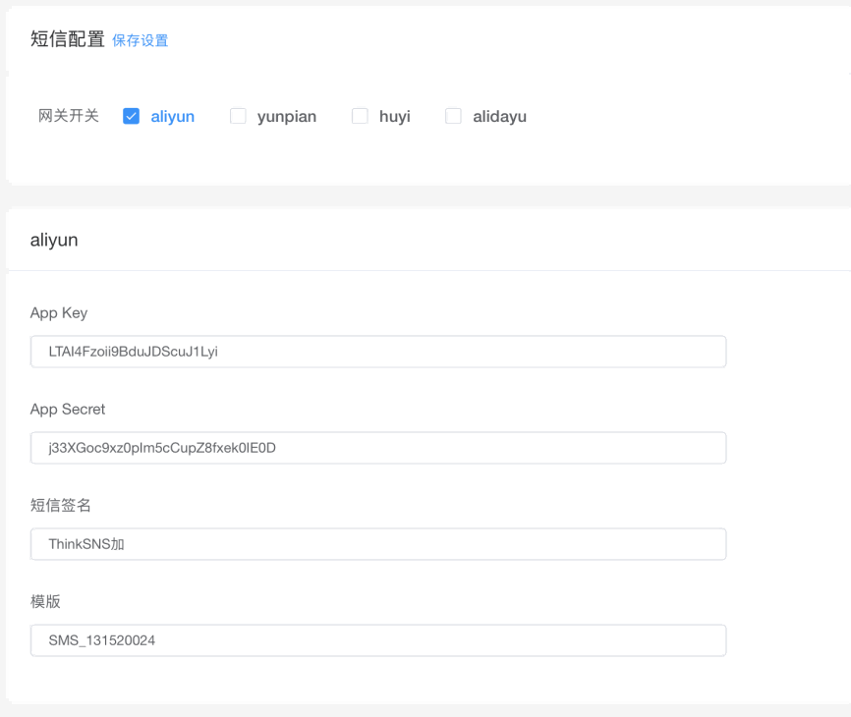

模拟验证码
开启该功能后，被指定的手机号可以填写设定的默认验证码登录。（仅作为测试/研发/APP在应用商店进行审核期间使用）。
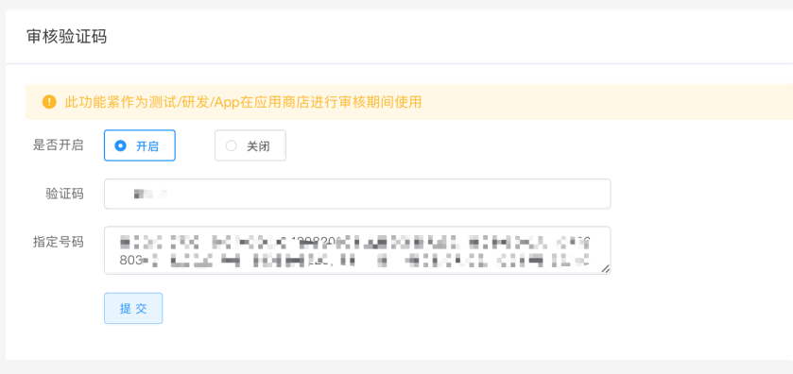

存储设置

基础设置
全系统存储目录前缀、文件大小、文件MINE类型、图片尺寸设置。
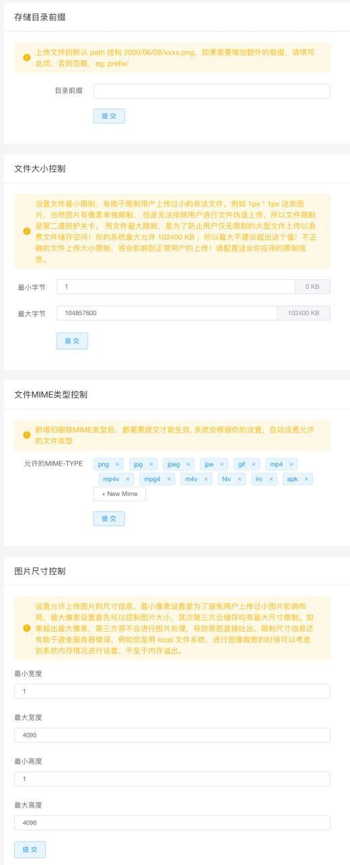

文件系统
全系统默认文件存储、本地存储、Ali OSS、腾讯Cos等文件系统配置。
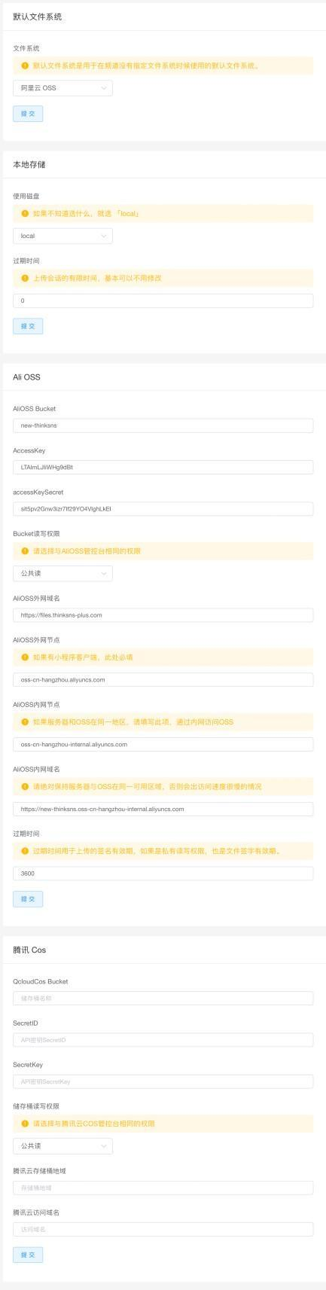

频道设置
频道文件配置。主要适用场景为用户头像、背景图片以及系统文件等。
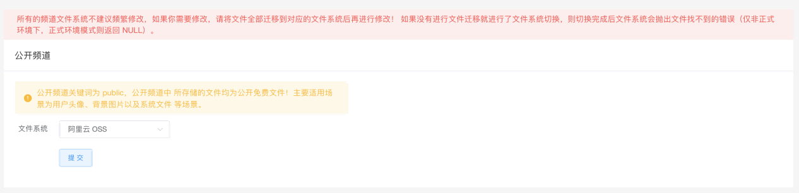

环信/极光配置
环信和极光推送配置，用于聊天、消息推送。
环信：请前往「环信官网：http://www.easemob.com/」进行申请。
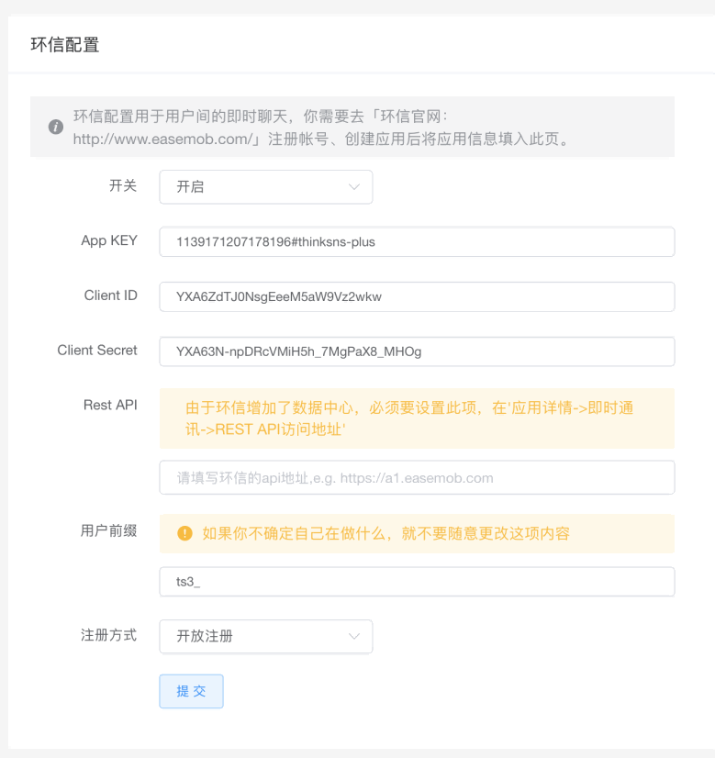
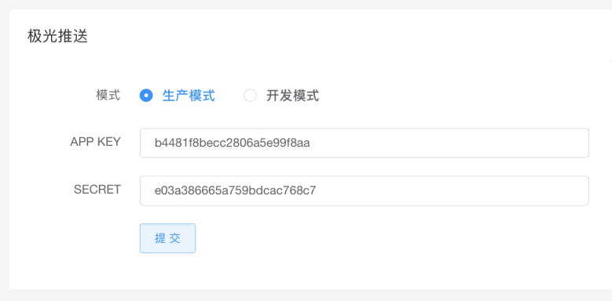

小程序控制
设置是否有小程序、小程序评论功能、视频播放、打赏功能、内容检测开关。主要用于小程序提交上架期间使用。
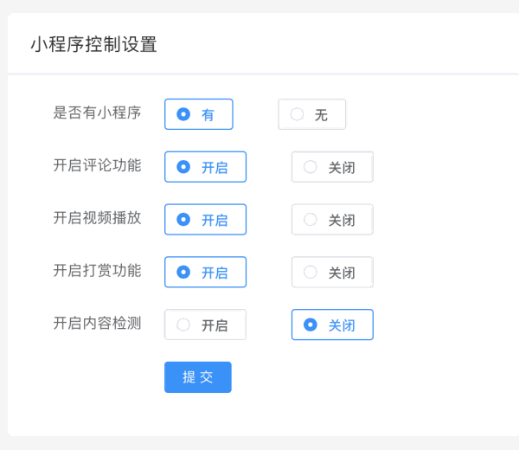
设置小程序图片素材替换，可下载原始素材、当前素材，可上传素材包并更新。
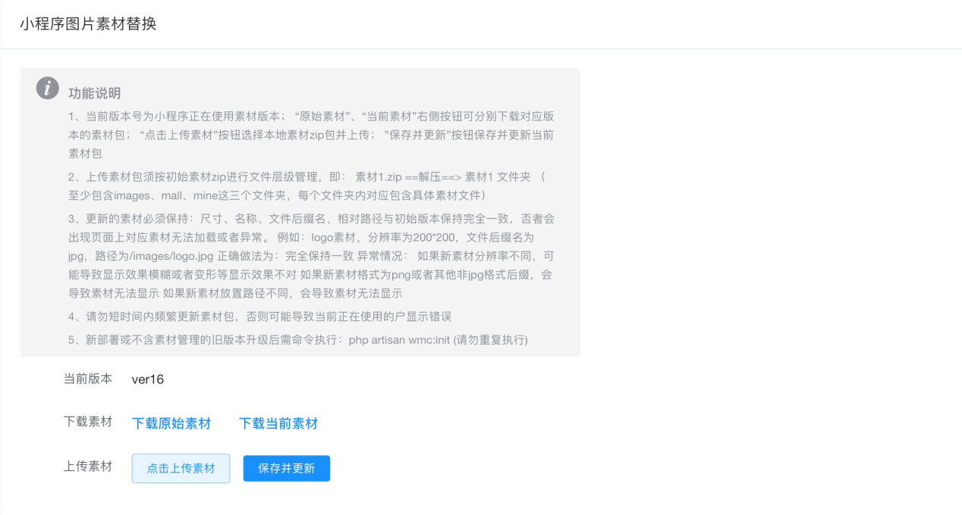

邮件配置
可邮件相关配置。用于邮箱注册时获取验证码。（TS+3.0暂未使用该功能）
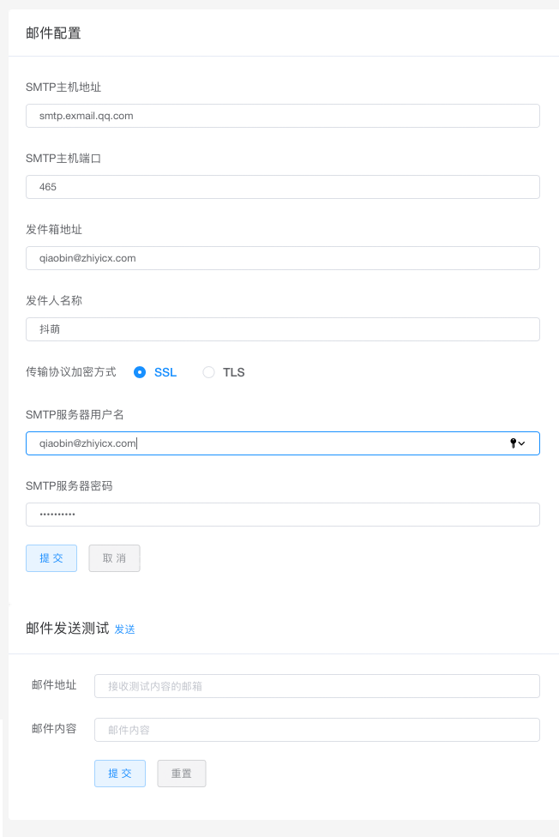

快递100

快递100配置
配置快递100信息。用于商品物流信息查看。
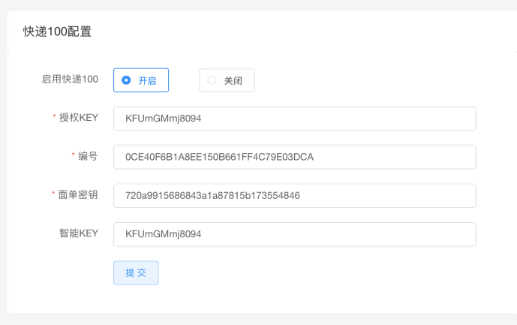

快递公司管理
显示快递公司列表。可根据快递公司名称搜索，可根据常用/非常用状态筛选，可按照不同标准排序；可以编辑快递公司；可添加快递公司。
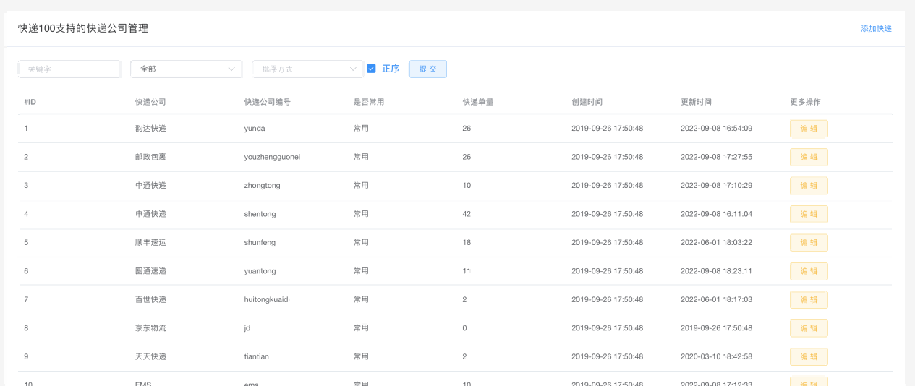
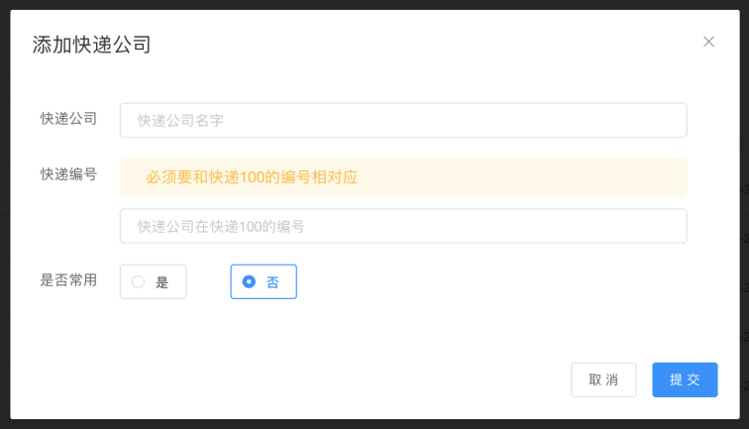

跨域设置
可设置跨域设置，h5 web的设置。可删除数据。（开发人员操作的，普通用户最好不要操作）（TS+3.0暂未使用该功能）。
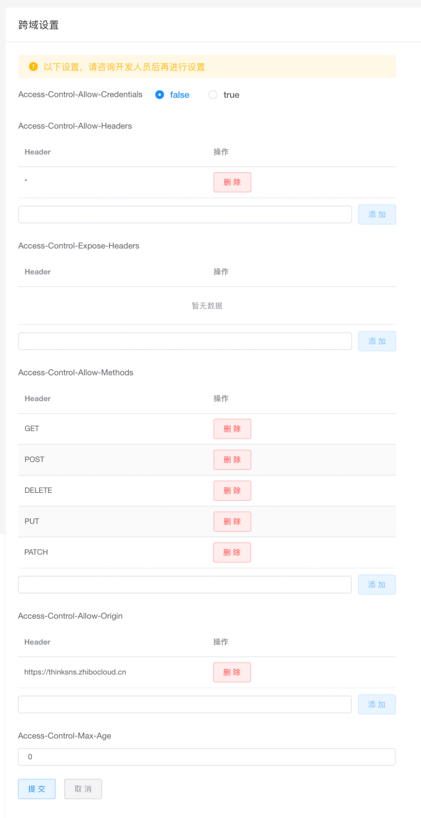

开发配置
可进行清理缓存、配置缓存；运行环境、debug开关、访问url、分页数量等内容设置。
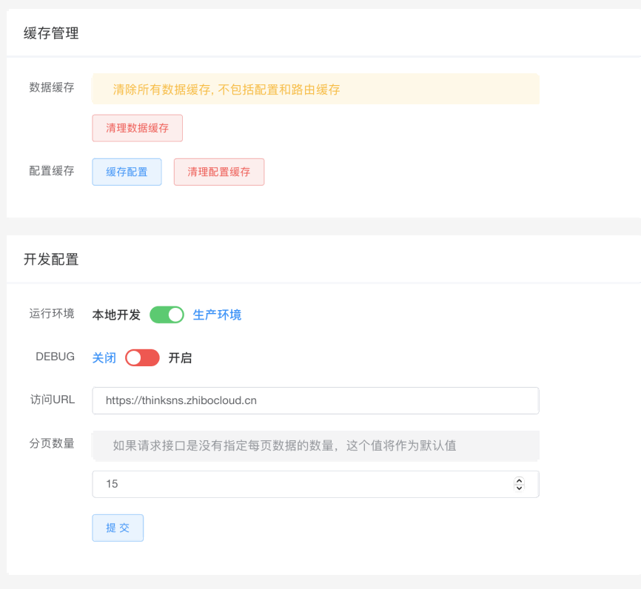

系统信息
可查看系统信息，从服务器获取的信息。
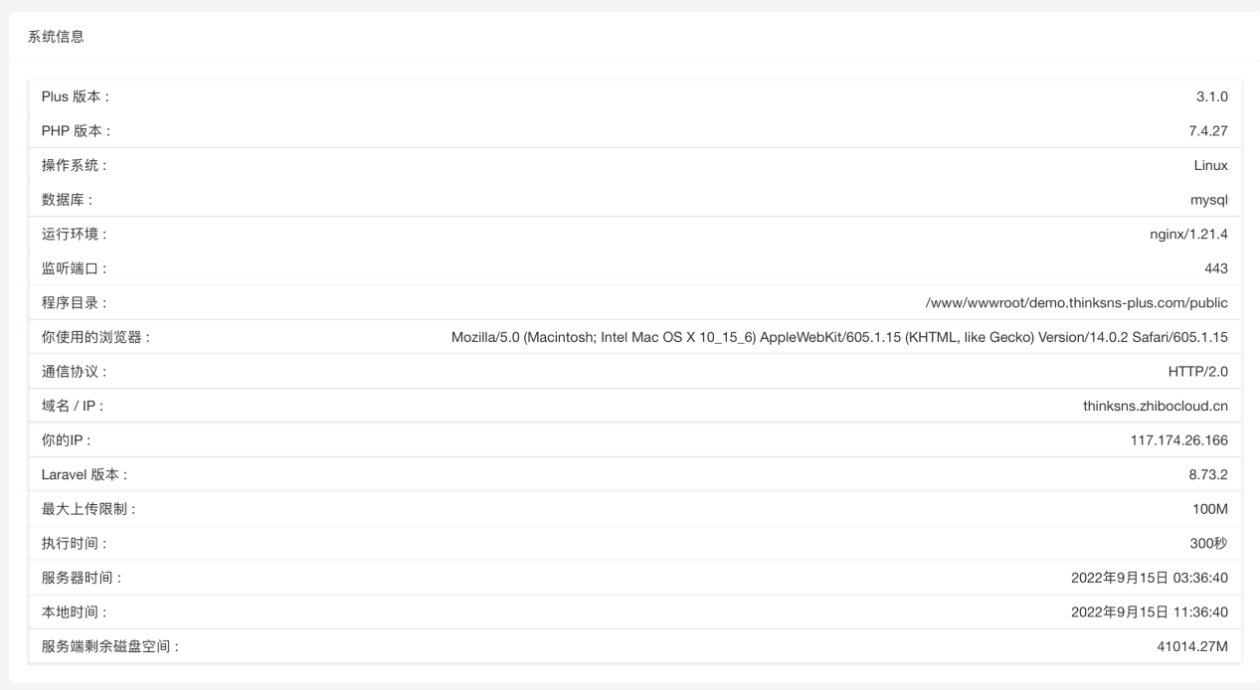

授权查询
可查看授权管理列表；点击处理弹出弹窗，可修改处理状态，添加备注。
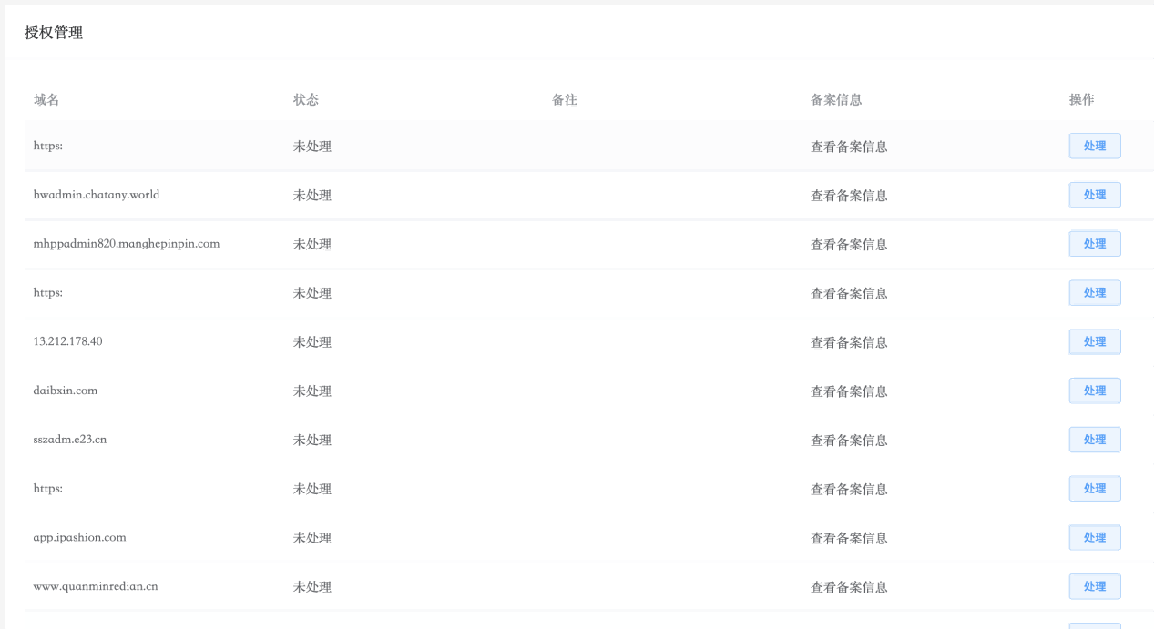
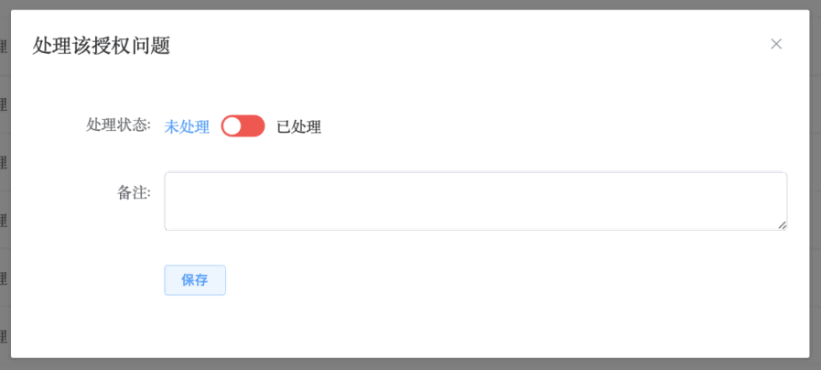

管理日志
可查看后台管理日志列表，可根据操作用户、操作日期筛选。列表显示操作用户、操作模块、操作内容、操作IP、操作时间。


